Казахский национальный университет имени аль-Фараби

УДК 662:76 На правах рукописи

АМИР ЖАНИБЕК АМИРУЛЫ

Пиротехнические составы для газогенераторов разрушающего воздействия на бетонные конструкции

6D073400 – Химическая технология взрывчатых веществ и пиротехнических средств

Диссертация на соискание степени доктора
философии (PhD)

Научные консультанты:
к.х.н. Кудьярова Ж.Б.

НИЯУ МИФИ, Россия,
к.ф-м.н. Богданова Ю.А.

Республика Казахстан
Алматы, 2023

СОДЕРЖАНИЕ

 | НОРМАТИВНЫЕ ССЫЛКИ | 4
 | ОБОЗНАЧЕНИЯ И СОКРАЩЕНИЯ | 5
 | ВВЕДЕНИЕ | 6
1 | ОБЗОР ЛИТЕРАТУРЫ | 11
1.1 | Современное состояние и перспективы использования высокоэнергетических композиций | 11
11.1.1 | Физика и химия, методологии получения газогенераторных патронов | 12
1.1.2 | Разрушение фундаментов в условиях плотной городской застройки | 14
1.1.3 | Текущие исследования по разработке газогенераторных составов для разрушения бетона и блочного камня | 17
1.1.4 | Нитрат аммония - классический окислитель для газогенераторов | 23
1.1.5 | Исследования газогенерирующих составов на основе перхлоратов | 24
1.1.6 | Газогенераторы на основе НА | 25
1.2 | Постановка задачи исследования | 27
2 | ЭКСПЕРИМЕНТАЛЬНАЯ ЧАСТЬ | 28
2.1 | Исследование энергетических характеристик пиросоставов | 28
2.1.1 | Исходные материалы | 28
2.1.2 | Определение скорости горения линейным методом | 28
2.1.3 | Метод определения температуры горения составов | 29
2.1.4 | Метод определения времени задержки зажигания пиросоставов | 30
2.1.5 | Скоростная видео регистрация процессов горения пиросоставов | 31
2.1.6 | Методика определения параметров горения пиросоставов с помощью термодинамического моделирования в программном коде TDS | 31
2.2 | Физико-химические исследования пиросоставов | 33
2.2.1 | Синхронный термический анализ | 33
2.2.2 | Сканирующая электронная микроскопия | 35
2.2.3 | Рентгенофазовый анализ | 36
2.2.4 | Хроматографический анализ | 37
2.3 | Полигонные испытания газогенераторных пиросоставов | 38
2.3.1 | Методика проведения полигонных испытаний пиросоставов | 38
2.3.2 | Методика определения температуры вспышки пиросоставов | 39
2.4 | Методика определения чувствительности пиросоставов к механическим воздействиям (к удару и трению) | 39
2.4.1 | Определение чувствительности к удару | 39
2.4.2 | Определение чувствительности к трению | 40
3 | РЕЗУЛЬТАТЫ И ОБСУЖДЕНИЕ | 42
3.1 | Разработка газогенераторных составов на основе НА, применяемых для разрушения бетонных конструкции средней прочности | 42
3.1.1 | Разработка пиротехнических составов на основе НА. Термодинамическое моделирование для определения оптимального содержания исходных компонентов пиротехнических составов | 42
3.1.2 | Экспериментальное исследование характеристик горения пиротехнических газогенераторных составов на основе системы NH₄NO₃-ПЭ-Mg | 45
3.1.3 | Проведение экспериментов по СТА для состава на основе НА | 52
3.1.4 | Результаты экспериментов по определению морфологии, микроструктуры и фазового анализа составов на основе НА, ПХА | 54
 | Выводы по разделу | 57
3.2 | Разработка газогенераторных составов на основе ПХА, применяемых для разрушения прочных бетонных конструкции | 57
3.2.1 | Разработка пиротехнических составов на основе систем NH₄ClO₄-ПЭ, NH₄ClO₄-ПЭ-Mg. Определение оптимального содержания исходных компонентов пиротехнических составов | 57
3.2.2 | Экспериментальное исследование характеристик горения и зажигания пиротехнических газогенераторных составов на основе системы NH₄ClO₄-ПЭ-Mg | 61
3.2.3 | Исследование термодинамических характеристик пиротехнического состава на основе ПХА | 64
3.2.4 | Расчет кислородного баланса для составов на основе НА, ПХА | 72
3.2.5 | Идентификация продуктов сгорания газогенераторных составов на основе НА, ПХА методом хроматографического анализа | 74
 | Выводы по разделу | 77
3.3 | Исследование физико-механических характеристик пиротехнических систем на основе НА, ПХА | 77
3.3.1 | Работоспособность составов на основе НА, ПХА по показателям термической стабильности | 77
3.3.2 | Экспериментальное определение чувствительности к удару составов на основе НА, ПХА | 80
3.3.3 | Экспериментальное определение чувствительности к трению составов на основе НА, ПХА | 82
 | Выводы по разделу | 83
3.4 | Полигонные испытания разработанных пиротехнических систем на основе НА, ПХА и ВВ (Senatel Magnum) | 84
3.4.1 | Проведение полигонных испытаний по разрушению бетона средней прочности пиросоставами на основе системы NH₄NO₃-ПЭ-Mg | 84
3.4.2 | Проведение полигонных испытаний по разрушению бетона высокой прочности пиросоставами на основе системы NH₄ClO₄-ПЭ-Mg | 86
3.4.3 | Испытания по разрушению модельного бетонного блока c помощью ВВ (Senatel Magnum), сравнение с пиросоставами | 90
 | Выводы по разделу | 91
 | ЗАКЛЮЧЕНИЕ | 93
 | СПИСОК ИСПОЛЬЗОВАННЫХ ИСТОЧНИКОВ | 95
 | ПРИЛОЖЕНИЕ А Авторское свидетельство на изобретение РК | 103
 | ПРИЛОЖЕНИЕ Б Основные формулы термодинамических расчетов программного кода TDS | 104

НОРМАТИВНЫЕ ССЫЛКИ

В настоящей диссертации использованы ссылки на следующие стандарты:
ГОСТ 24104-2001. Весы лабораторные. Общие технические требования.
ГОСТ 6001-79. Порошок магния МПФ-1.
ГОСТ 14839.18-2013. Вещества взрывчатые промышленные. Методы определения плотности.
ГОСТ 7.1-2003. Структура и правила оформления.
ГОСТ 8.417-2002. Государственная система обеспечения единства измерений. Единицы величин.
ГОСТ Р 8.585-2001. Термопары. Номинальные статические характеристики преобразования.
ГОСТ Р 7.0.100–2018. Библиографическая запись. Библиографическое описание. Общие требования и правила составления.
ГОСТ 3885-73 Реактивы и особо чистые вещества. Правила приемки, отбор проб, фасовка, упаковка, маркировка, транспортирование и хранение.

ОБОЗНАЧЕНИЯ И СОКРАЩЕНИЯ

ПГС – пиротехнический газогенерирующий состав
ПХА – перхлорат аммония
СВВ – сейсмовзрывные волны
ПЭ – полиэтилен
ПЭТФ – полиэтилентерефталат
УВВ – ударные воздушные волны
НА – нитрат аммония
ДСК – дифференциальная сканирующая калориметрия
ГП – газогенераторный патрон
СТА – синхронный термический анализ
ГС – газогенераторный состав
РФА – рентгенофазовый анализ
RT – работоспособность продуктов сгорания
nAl − наноалюминий
ТГ – термогравиметрический анализ
ГГ – газогенератор
ВВ – взрывчатые вещества
ДШ – детонационный шнур
АС – аммиачная селитра
ЭСЦВМ – Экспертно-сертификационный центр взрывчатых материалов

ВВЕДЕНИЕ

Общая характеристика работы. Диссертация посвящена разработке новых газогенераторных пиротехнических составов на основе нитрата аммония (НА) и перхлората аммония (ПХА) с добавками горючих отработанных полиэтилена, полиэтилентерефталата, c дальнейшей модификацией полученных пиросоставов путем добавления металлического горючего в виде магния МПФ-1, и экспериментальному исследованию их физико-химических свойств с целью применения энергоемких систем в качестве рабочего тела для разрушения бетонных конструкций.
Актуальность темы диссертации. Бетон и железобетон широко применяют во всех странах для возведения самых разнообразных объектов. В ближайшее время эти материалы останутся наиболее используемыми во всех областях строительства. Достаточно часто появляется необходимость демонтажа железобетонных конструкций. На данный момент наиболее распространенным методом разрушения железобетонных конструкций является дробление при помощи отбойных молотков и гидромолотов. Существуют также и альтернативные способы разрушения – это подрыв заряда взрывчатого вещества, электроимпульсное разрушение, ударное разрушение и ряд других. Но бывают случаи, когда традиционные технологии разрушения бетона неприменимы или слишком трудоемки. Например, работы в помещении действующего производства, в районе плотной застройки, в подвальных и заглубленных помещениях, при соседстве кабелей, водоводов, теплосетей и иных коммуникаций, в связи с эти разработка новых, безопасных и эффективных газогенераторных составов является актуальной задачей.
В последнее время при разрушении бетона или добыче блочного камня используются газогенерирующие заряды, создающие давление в полости зарядной камеры за счет реакции горения состава. Альтернативой технологии осторожного взрывания (щадящее взрывание) может стать разрушение бетонных конструкций с помощью газогенераторных пиротехнических составов, которые обеспечивают квазистатический характер нагружения. Щадящее взрывание может быть осуществлено путем применения низкоплотных ВВ или пиротехнических газогенераторных составов, которые исключают вредное действия взрыва, проявляющегося в виде ударных воздушных волн (УВВ), сейсмовзрывных волн (СВВ) и в виде разлета мелких фрагментов. При применении низкоплотных газогенерирующих составов полностью исключается образование вредных, ядовитых газов, бризантное действие взрыва, выражающееся в образовании сейсмо, ударных воздушных волн и разлет отдельных фрагментов. В связи с этим в данной работе были разработаны газогенераторные составы на основе нитрата аммония и перхлората аммония, работающие в режиме горения и исключающие бризантное действие взрыва, проявляющегося в виде СВВ и УВВ, а также в виде разлета мелких фрагментов.
Анализ и обобщение литературных данных позволили оценить ныне существующие газогенераторные составы (NH₄NO₃-Al-C, Fe₃O₄-Аl-ЖНС, NH₄NO₃-C-nAl), выявлен ряд неизученных параметров, таких как чувствительность на прямой и скользящий удар, проверка сохранности нормируемых характеристик для пиросоставов в интервале эксплуатационных температур. В связи с этим разработка безопасных составов, работающих при низких температурах до -40°C, обеспечивающих минимальные эксплуатационные затраты, является актуальной научно-технической задачей.
В результате выполненных исследований полученные газогенераторные составы на основе НА, ПХА могут эффективно использоваться в качестве рабочего тела при разрушении искусственных бетонных объектов. Создание новых типов газогенераторных составов с низкой стоимостью и улучшенными характеристиками является актуальным направлением в области пиротехники и взрывчатых веществ.

Цель работы. Целью настоящей диссертационной работы является разработка и исследование новых, эффективных газогенераторных пиротехнических составов на основе разных окислителей, работающие в критических климатических условиях, которые могут быть применены при разрушении бетонных конструкций с минимизацией удельных затрат и повышением безопасности труда.

Задачи работы. Для достижения поставленной цели решались следующие задачи:

термодинамическое моделирование параметров горения газогенераторных составов для определения оптимального содержания исходных компонентов с применением компьютерного кода TDS;
- проведение экспериментальных исследований процессов горения газогенераторных составов на основе НА и ПХА с дозвуковой скоростью горения;
- исследование физико-механических характеристик пиротехнических систем на основе НА, ПХА;
- апробация разработанных газогенераторных составов на эффективность в испытательном полигоне «ЭСЦВМ».
Методы исследования. При решении задач, необходимых для достижения поставленной цели, использовались следующие методы исследования: термодинамический расчет с использованием программы TDS, термогравиметрический анализ, методы определения чувствительности на прямой и скользящий удары, дифференциальная сканирующая калориметрия, линейный метод определения скорости горения, метод определения времени задержки зажигания, рентгенофазовый анализ, сканирующая электронная микроскопия, метод определения температуры горения, полигонные исследования, хроматографический анализ.

Основные положения, выносимые на защиту:
- энергоёмкий состав на основе нитрата аммония (NH₄NO₃) c добавками (ПЭ-20%, Mg-10%) со стехиометрическим соотношением окислитель/горючее 70/30 по массе, выявленный на основе моделирования c использованием программы TDS, обеспечивает большую эффективность разрушающего воздействия за счет высокого выхода газов 0,129 кг/м³, температуры и скорости горения (1890°С, 1,4 мм/с) и работосопсобности 660 кДж/кг, чем составы описанные в литературе;
- новый газогенерирующий состав на основе перхлората аммония ПХА (NH₄ClO₄-85%) и добавок (ПЭ-10%, Mg-5%) со стехиометрическим соотношением окислитель/горючее 85/15 по массе, с коэффициентом избытка горючего (β=1,004) и кислородным балансом (КБ=-0,23%), обладает более высокими энергетическими характеристиками (T, ρ, RT) по сравнению с известными составами, что достигается экзотермической реакцией между сильным окислителем ПХА и порошком магния МПФ-1;
- составы на основе НА (NH₄NO₃-70%, ПЭ-20%, Mg-10%) и ПХА (NH₄ClO₄-85%, ПЭ-10%, Mg-5%), с добавками крупнодисперсного магния (250-400 мкм), характеризуется существенно меньшей чувствительностью к прямому и скользящему удару и термической стабильностью в диапазоне температур от +40°C до -40°C;
- составы на основе НА (NH₄NO₃-70%, ПЭ-20%, Mg-10%) и ПХА (NH₄ClO₄-85%, ПЭ-10%, Mg-5%), обладают низкой скоростью горения (1,40 мм/с; 1,61 мм/с), что обеспечивает разрушение бетонных конструкций с минимальным нарушением законтурного массива.
Объекты исследования – пиротехнические системы, состоящие из нитрата аммония, перхлората аммония с применением в качестве горючих магния, полиэтилена, полиэтилентерефталата.
Предмет исследований – основные закономерности горения газогенераторных составов на основе нитрата аммония, перхлората аммония и их возможность использования для разрушения искусственных объектов и блочного камня.
Новизна и важность полученных результатов. В работе были получены следующие результаты:
- впервые показано, что создание эффективных газогенерирующих составов разрушающего воздействия на основе НА, ПХА с добавлением ПЭ и магния МПФ-1 может быть осуществлено при помощи моделирования с помощью программы TDS;
- показано, что для получения состава с высокими энергетическими характеристиками на основе ПХА (NH₄ClO₄-85%) и добавок (ПЭ-10%, Mg-5%), необходимо учитывать, как кислородный баланс, так и возможность реализации экзотермической реакции между сильным окислителем ПХА и порошком магния МПФ-1;
- установлено, что добавление магния с дисперсностью 250-400 мкм (МПФ-1) к составам на основе НА и ПХА, помимо существенного повышения их энергетических характеристик, приводит к уменьшению чувствительности к прямому и скользящему удару, что обеспечивается ингибиторными свойствами магния МПФ-1.

Теоретическая значимость. Представлены научно-обоснованные критерии, определяющие выбор технологических процессов и оптимальных условий для разрушения искусственных объектов и при добыче блочного камня в условиях с высокой лабильностью физико-химических параметров в зависимости от состава исходных компонентов, стадии метаморфизма, методов хранения и т.д.

Практическая значимость.
Предложены новые рецептуры газогенераторных составов на основе НА, ПХА, обладающие высокими энергетическими характеристиками, позволяющие минимизировать удельные затраты и повысить безопасность труда.
Впервые разработаны газогенерирующие составы, где в качестве горючего использовались отработанные ПЭ и ПЭТФ, которые являются связующими и газообразующими агентами.
Впервые проведена проверка сохранности нормируемых характеристик для пиросоставов на основе НА, ПХА в интервале эксплуатационных температур от +40°C до -40°C.

Основные результаты исследования, полученные и установленные в ходе выполнения диссертационной работы:

Решены TV, HP - задачи методом экстремума характеристических функций, заложенным в программный комплекс TDS для определения оптимального количества исходных компонентов состава. Разработан новый состав на основе нитрата аммония, разрушающий бетонные блоки средней прочности. Состав №1: NH₄NO₃-70%, ПЭ-20%, Mg-10%, характеризующийся температурой горения 1890°C, скоростью горения 1,40 мм/с, работоспособностью 660 кДж/кг, газовым выходом 0,129 м³/кг;

Установлено, что при 5%-ом добавлении магния в состав №2: NH₄СlO₄-85%, ПЭ-10%, Mg-5%, характеризуется температурой горения 2425°C, скоростью горения 1,61 мм/с, работоспособностью 1024 кДж/кг, газовым выходом 0,131 м³/кг. Методом ТГ-ДСК показано, что при температуре 279,9°С, 372,3°С НА и ПХА хорошо окисляют ПЭ, что говорит о возможности их использования в паре;

При проведении физико-механических исследовании для составов на основе НА (NH₄NO₃-70%, ПЭ-20%, Mg-10%), ПХА (NH₄СlO₄-85%, ПЭ-10%, Mg-5%), было установлено, что при прямом и скользящем ударах по испытуемым образцам, температура их нагрева не достигает температуры воспламенения, расчетная безопасная энергия удара для наших систем составила, не менее 9,8 Дж, что подтверждает недостаточность энергии удара равной 49 Дж (начальный импульс) для возбуждения взрывчатого превращения. Все образцы на основе НА, ПХА после выдержки под воздействием в течение двух часов температур от +40 до -40°С сработали безотказно;

Составы на основе НА, ПХА апробированы на эффективность в полигоне ЭСЦВМ (г. Усть-Каменогорск). Доказано, что данные составы могут быть применены для направленного раскола с минимальным нарушением законтурного массива бетонных конструкции разной прочности в суровых климатических условиях до -40°С. Теоретически и экспериментально было подтверждено, что ядовитые газы такие как монооксид углерода, окислы азота имеют концентрацию до 5 мг/м³, не превышающие предельно допустимые значения.

Апробация работы. Материалы диссертационной работы докладывались и обсуждались на различных международных, республиканских конференциях и симпозиумах: V международная научная конференция «Лазерные, плазменные исследования и технологии – ЛаПлаз 2019» (Москва, Россия, 12-15 февраля, 2019); IV международная научная конференция «Химическая физика и наноматериалы» (Алматы, Казахстан, 19 апреля, 2019); IV международная научная конференция «Химические проблемы современности» (Донецк, Украина, 19-21 мая 2020); VI международная научная конференция «Лазерные, плазменные исследования и технологии – ЛаПлаз 2020» (Москва, Россия, 11-14 февраля, 2020); VII международная научная конференция «Лазерные, плазменные исследования и технологии – ЛаПлаз 2021» (Москва, Россия, 23-26 марта, 2021); V международная научная конференция «Химические проблемы современности» (Донецк, Украина, 18-20 мая, 2021); XIII Международный Симпозиум «Химическая физика, материаловедение, наноматериалы» (20-21 декабря, 2022 г. Алматы, Казахстан).
Личный вклад докторанта в подготовку каждой публикации. Личный вклад автора заключается в постановке задач исследования, проведении теоретических и экспериментальных исследований, обсуждении и обобщении полученных результатов, написании тезисов докладов и статей. По результатам исследований опубликовано 10 тезисов докладов на конференциях и симпозиумах, 5 статей в журналах, рекомендованных КОКСОН, 8 статей в журналах, индексируемых базами данных Scopus и (или) Web of Science. Получено 1 авторское свидетельство № 17250. Исследование термодинамических характеристик газогенерирующего состава на основе перхлората аммония / Акназаров С.Х., Амир Ж.А., Кудьярова Ж.Б., Головченко О.Ю., Аллан И.Қ. – Опубл. 30.04.2021. В большинстве статей Амир Ж.А. является первым автором или автором-корреспондентом, таким образом внес основной вклад при подготовке всех указанных научных трудов.
Объем и структура диссертации. Работа состоит из введения, 3 разделов, заключения и списка использованных источников, содержащего 108 наименовании. Общий объем диссертации составляет 107 страниц машинописного текста, включая 57 рисунков, 23 таблицы и 2 приложения.

ОБЗОР ЛИТЕРАТУРЫ

  - Современное состояние и перспективы использования высокоэнергетических композиций
На современном этапе развития науки и техники сфера промышленно-гражданского строительства характеризуется значительным увеличением объемов нового строительства. Наряду с заметным ростом строительства и реконструкции зданий и инженерных сооружений возникает необходимость в сносе старых зданий и сооружений, непригодных к эксплуатации, и неподлежащих реконструкции. В густонаселенных мегаполисах довольно сложно и дорого отыскать свободное место для нового строительства. Девелоперы вынуждены затратить значительные усилия на поиск подходящей земельной площадки для развития. Количество доступных участков для строительства ограничено, что приводит к постоянному дефициту места для новых зданий. Для решения этой проблемы одним из возможных методов является снос неиспользуемых зданий и демонтаж старых сооружений. К тому же капитальный ремонт или реконструкция целого объекта обходится заказчику намного дороже, чем новое строительство. Снос – это сложный технологический процесс, потому как объекты, подлежащие сносу, чаще всего массивные капитальные строения. Демонтаж зданий и сооружений требует решения ряда экологических и технико-экономических задач, таких как сохранность близко расположенных объектов, целесообразное использование получаемых от сноса материалов и конструкций и снижение стоимости работ. Особое внимание уделяется демонтажу оснований и фундаментов, как одной из самых трудоёмких частей работы [1].
Бетон и его композиты являются наиболее распространенным несгораемым материалом строительных конструкций [2].
Из-за увеличения объема строительных работ в условиях густонаселенных районов возникает потребность в использовании бесшумных и бессейсмических технологий для демонтажа старых железобетонных конструкций, отрубки свай, раздробление валунов и т.д. Особенно важно внедрение таких технологий в местах с особо охраняемой природой и исторически значимой застройкой, где нельзя применять промышленные взрывчатые вещества из-за риска сейсмических или воздушных ударных волн и выбросов опасных газов.
Часто возникает необходимость разрушения негабаритных блоков, массовых фундаментов, бетонных и железобетонных строительных конструкций, подлежащих демонтажу по тем или иным причинам. Для решения задачи демонтажа бетона применяются различные методы разрушения, включая отбойные молотки, гидромолоты, взрывные работы, алмазные канаты и фрезы. Однако в некоторых ситуациях традиционные методы могут оказаться неэффективными или слишком трудоемкими. Например, при проведении работ в помещении активного производства, в плотно застроенных районах, в подвальных помещениях или вблизи кабелей, водопроводных теплосетей и других коммуникаций.
Энергия, выделяющаяся при горении пиротехнического состава, может служить причиной разрушения бетонных материалов. В зависимости от геометрии железобетонной конструкции или необходимой зоны разрушения разрабатывается схема расположения шпуров и рассчитывается их количество. В шпуры помещается пиротехнический состав, который при горении создает высокую тепловую нагрузку на объект. Это приводит к образованию трещин и уменьшению прочности, что, в конечном счете, может привести к разрушению конструкции. Этот метод отличается технологической и экологической безопасностью, поскольку процесс разрушения не сопровождается шумом или сейсмическими колебаниями, а продукты сгорания пиротехнического состава не содержат вредных веществ [3].

1.1.1 Физика и химия, методологии получения газогенераторных патронов
Получение небольших объемов газа является характеристикой пиротехнических составов. Газогенераторные изделия (например, патроны) могут быть использованы для различных целей, таких как наддув топливных баков, перемещение движущихся частей устройств, катапультирование пилотов, размыкание и замыкание электрических цепей, активация клапанов и запуск небольших газовых турбин.
Газогенераторные составы должны обладать низкой температурой и скоростью горения. Хотя нитроцеллюлозные пороха могут также обеспечивать газогенерацию, существуют специальные пиротехнические составы, в которых основными компонентами являются высокоазотистые полувзрывчатые вещества, не оставляющие твердых остатков при горении. Примерами таких веществ являются нитрат аммония, нитрат гуанидина и нитрогуанидина [4].
В 60-х годах прошлого века в США были созданы газогенераторные составы на основе перхлората аммония, которые также содержали дигидроксилглиоксим, полиэфирные смолы и катализаторы полимеризации. Смесь, состоящая из 74% NH₄ClO₄ и 26% органических веществ, имела плотность 1,63 г/см³, температуру горения 1630°С и скорость 2,7 мм/с при давлении 70 кгс/см². Ее удельный импульс составлял 200 с. Дигидроксилглиоксим (C(OH)=N−O−H)₂ является монотопливом с низкой температурой горения. Теплота его образования равна 136 ккал/моль, он плохо растворяется в воде и не гигроскопичен. Имеет малый молекулярный вес.
В патенте Российской Федерации [6] №2152376 описаны взрывчатые составы, которые могут использоваться в шпурах и содержат жидкие углеводороды в количестве от 7 до 11% и твердый углеводородный полимер в количестве от 17,3 до 20,9%, остаток составляет хлорат натрия. Такие составы могут гореть как детонационным, так и дефлаграционным, недетонационным типом. Чтобы получить дефлаграционный тип горения, твердый материал должен иметь соответствующую форму, например, трубки, сотовую структуру, гофрокартон или пластины, в которые могут быть помещены или которые могут поддерживать остальные компоненты состава.
Российский патент №2211923 [7] описывает газогенератор с корпусом из горючего вещества и каналами, содержащими окислитель. Каналы могут быть сформированы как параллельные каналы, например, внутри множества параллельных трубок. Газогенератор может функционировать в щадящем, недетонационном режиме и производить достаточный объем газов для разрушения камня и подобных материалов.
Подобный газогенератор описан в шведском патенте 020192-7 [8] с номером публикации 523163. Он содержит некоторое количество жидкого углеводородного горючего, которым заполняются внутренности трубок или корпуса, изготовленного из твердого углеводородного полимерного материала, после того, как они заполнены окислителем.
Ниже перечислены преимущества ранее известных газогенераторов:
1. Равномерность состава окислителя в каждом канале и в газогенераторе в целом.
2. Минимальная вариация состава между различными газогенераторами и составляющими трубками.
3. Сечение трубки может иметь различную форму, обеспечивая плотную упаковку каналов, ориентированных вдоль оси газогенератора.
Однако, эти газогенераторы имеют недостатки, особенно при работе с горизонтальными шпурами. Для работы с длинными шпурами, песок может быть использован в качестве средства передачи давления. Но процесс загрузки песка в концевую часть шпура, с помощью бумажных трубок, подходит с трудом для автоматизации, особенно для длинных горизонтальных шпуров.
Для поджога зарядов, содержащих медленно горящие составы, в газогенераторе должен быть использован устойчивый к механическим воздействиям воспламенитель, чтобы не повредить зажигательный состав. Зажигательная "таблетка" и зажигательный состав должны безопасно загружаться в воспламенитель.
В газогенераторах, аналогичных описанным выше, используется смесь, которая после воспламенения быстро горит, производя большие объемы газов. Эти смеси обычно применяются для раскалывания и разрушения материалов в полевых условиях. Взрывчатые вещества, на основе нитрата аммония, широко используются и часто имеют подходящие свойства. Во время Первой мировой войны во Франции, Великобритании и Германии для зарядов снарядов и бомб использовались взрывчатые вещества, созданные на хлорате и/или перхлорате калия вместе с взрывчатыми веществами на основе перхлората аммония.
Однако при использовании таких составов для разбивки блочного камня на более мелкие части, которые могут использоваться в карьерной промышленности для производства строительных материалов, выход продукции может быть не более 20% из-за сильной силы взрыва. Чтобы снизить риски, связанные с использованием обычных взрывчатых веществ, можно использовать более щадящий режим процесса взрыва.
Однако из-за высокой лабильности физико-химических параметров рудниковых материалов, которые зависят от состава исходных компонентов, стадии метаморфизма, методов хранения и других факторов, до сих пор нет научно обоснованных критериев для выбора технологических процессов и оптимальных условий добычи минерального сырья с применением газогенераторов.
В статье [12] описываются результаты экспериментов с применением аэрозолеобразующих огнетушащих и газогенерирующих составов для тушения пожаров. В статье представлены конструкции газогенерирующих устройств и их основные характеристики. Газогенерирующие устройства позволяют получать чистые и холодные газы путем сжигания газопроницаемых составов в режиме вынужденной фильтрации продуктов горения через несгоревшую часть пористого заряда. Эти устройства предназначены для наддува порошковых огнетушителей. В статье также представлены результаты исследований по созданию экологически безопасного газогенератора огнетушащего аэрозоля, который генерирует хлориды щелочных металлов в инертном газе.
Разработаны рецептуры газогенерирующих составов и конструкции газогенерирующих устройств для наддува порошковых огнетушителей.
В статье [13] были разработаны формулы газогенерирующих составов для технологий горячего и холодного прессования, использующие доступные и не дефицитные компоненты. Экспериментально подтверждена возможность изготовления газогенерирующих составов с низкой температурой генерируемого газа (не более 150°C) и увеличенной удельной газопроизводительностью (до 715 л/кг), что позволяет быстро активировать огнетушитель (1,5–2 секунды) при низком уровне внутрикамерного давления (не более 2 МПа).
В статье [14] исследованы процессы горения аммониевой соли нитромочевины и невзрывчатого газогенерирующего состава на ее основе АНМУ в стендовых испытаниях. Было выявлено, что образцы АНМ и АНМУ в свободном объеме 70 см³ горят неустойчиво. Однако при использовании газогенератора со свободным объемом 140 см³ низкочастотная неустойчивость может быть устранена путем увеличения массы воспламенителя. Образцы АНМУ, при содержании флегматизатора на уровне 5-7% при достижении давления 15-20 МПа и гореть со скоростью 2,5-3 мм/с [15].

1.1.2 Разрушение фундаментов в условиях плотной городской застройки
Академик Е.И. Шемякин и профессор В.М. Гоголев сделали значительный вклад в теоретическое решение этой проблемы, в то время как профессор А.Н. Ханукаев и В.А. Боровиков работали над прикладными задачами взрывного дела. Параллельно с накоплением экспериментальных данных о параметрах волн напряжений в разных зонах взрыва происходила поэтапная разработка численного метода расчета для зарядов с осевой симметрией, который широко используется в производственной практике [16].
Первую расчетную формулу для определения массы заряда при взрывном разрушении предложил французский военный инженер де Виллем в 1628 году, основанную на гипотезе о пропорциональности массы заряда глубине его заложения. В 1669 году С. Вобан [17] предложил объемную гипотезу минных горнов, согласно которой масса заряда дробления и выброса пропорциональна объему разрушаемой среды в пределах воронки взрыва, получающей форму конуса:

$Q=kx∙V$, (1.1)

где Q – масса заряда взрывчатого вещества; k – коэффициент пропорциональности, учитывающий свойства взрывчатого вещества; V – объем разрушаемой среды.
Дальнейшее развитие было продемонстрировано в работах Ф. Белидора в 1729 году. Он обратил внимание на формирование взрывных воронок с усиленным, нормальным и уменьшенным выбросом, которые характеризуются показателем действия взрыва. Показатель действия взрыва определяется отношением:

$n=\frac{r}{W^{2}}$, (1.2)

где r – радиус воронки взрыва; W – линия наименьшего сопротивления (ЛНС).
При воронке нормального выброса r = W, воронка взрыва принимает форму геометрически правильного конуса, объем которого приближенно определяется зависимостью:

$V=W^{2}$ (1.3)

В этом случае масса заряда ВВ определяется формулой:

$Q=q∙W^{3}$, (1.4)

где q – удельный расход взрывчатого вещества, т.е. расход взрывчатого вещества, приходящийся на взрыв одного метра кубического взрываемой породы.
Следующее исследование выявило, что с увеличением массы заряда взрыва – Q, показатель действия взрыва – n также возрастает, и масштабный эффект в первом приближении может быть учтен с помощью функции показателя действия взрыва f(n), включенной в расчетную формулу (1.4). Таким образом, формула (1.4) будет иметь следующий вид:

$Q=f(n)∙q∙W^{3}$ (1.5)

М.М. Фролов в 1868 г. предложил функцию показателя действия взрыва в виде:

$f\left(n\right)=A+B∙n^{3}$ (1.6)

Предполагалось, что значения коэффициентов А и B в функции показателя действия взрыва будут равны 0,5. Наилучшим образом эти коэффициенты были подобраны М.М. Боресковым в 1871 году, чтобы удовлетворительно описывать практическую работу взрыва в те времена:

$f\left(n\right)=0,4+0,6∙n^{3}$ (1.7)

Зависимость (1.7) использовалась для определения массы зарядов взрывчатого вещества и записывалась в виде:

$Q=(0,4+0,6∙n^{3})∙q∙W$ (1.8)

Анализ опыта производства взрывных работ показал, что удельный расход взрывчатого вещества зависит от физико-механических свойств разрушаемого материала и связывается с коэффициентом крепости (f) на шкале проф. М.М. Протодьяконова. Нормативные документы не раскрывают связи между удельным расходом взрывчатого вещества и коэффициентом крепости [18].
Принцип расчета массы заряда взрывчатого вещества при разрушении пород был дальше развит в трудах А.Ф. Суханова и М.П. Бродского, которые предложили учитывать затраты энергии взрыва на преодоление сил тяжести породы и сил сцепления по боковой поверхности воронки выброса. Таким образом, формула (1.8) была доработана и приняла новый вид:

$Q=q_{1}∙S_{n}+q_{2}∙V$, (1.9)

где S_{n} – боковая поверхность воронки взрыва; V – объем воронки взрыва; q₁ и q₂ – численные значения удельного расхода взрывчатого вещества [18].
Ученый из Швеции, У. Лангефорс [19], улучшил метод для расчета массы заряда, предложив формулу, которая учитывает расход энергии, необходимый для преодоления сил сцепления на боковой поверхности взрывной воронки, сил тяжести породы в объеме взрывной воронки, а также сил на перемещение и разлет породы:

$Q=k_{1}∙W^{2}+k_{2}∙W^{3}+k_{3}∙W^{4}$ (1.10)

где k₁, k₂, k₃ – эмпирические коэффициенты.
Профессор А.Н. Ханукаев [20,21] разработал приближенный метод расчета массы заряда, который основывается на волновой гипотезе разрушения горных пород и учитывает параметры заложения заряда, такие как радиус заряда и линия наименьшего сопротивления, а также вместимость скважины. Если диаметр скважины известен, то масса заряда может быть рассчитана по следующей формуле:

$Q_{скв}=j∙(Н+П-З)$, (1.11)

где Н – высота уступа; П – длина перебура; З – незаряженная часть скважины; j – вместимость 1 м скважины. Вместимость 1 м скважины рассчитывается по формуле:

$y=\frac{(r+d^{2})}{4+∆_{1}}$, (1.12)

где Δ – плотность заряжания.
Затем линия наименьшего сопротивления (ЛНС) определяется на основе экспериментальных данных, которые показывают изменение амплитуды волны напряжений в зависимости от относительного расстояния в момент разрушения массива в объеме взрывной воронки под воздействием отраженной волны. При этом на границе ЛНС достигается напряжение, соответствующее прочности разрушаемой среды на растяжение [22].

1.1.3 Текущие исследования по разработке газогенераторных составов для разрушения бетона и блочного камня
В исследовании, описанном в работе [23], были применены физические и математические методы моделирования для изучения взаимодействия высокоинтенсивных тепловых потоков для разрушения бетонных конструкции. Это исследование выявило, что при критических градиентах температуры в опасном сечении после достижения критической температуры (1600°C для тяжелого бетона) возникают сквозные трещины и объемное разрушение элемента конструкции.
В работе [24] было показано, что воздействие теплового пиротехнического состава значительно снижает прочность на сжатие модельных образцов бетона. Для испытаний использовались составы термитного типа, которые позволяют реализовать различные режимы подвода тепла. В составы входили железная окалина в качестве окислителя и порошки магния, алюминия и сплава АМ (алюминево-магниевый сплав) в качестве горючих. В качестве связующего использовалось жидкое натриевое стекло (ЖНС). Рецептура экспериментальных составов:

Состав №1: Fe₃O -73%, А1-22%, ЖНС-5%;
Состав №2: Fe₃O₄-70%, Mg-23%, ЖНС-7%;
Состав №3: Fe₃O₄-72%, ПАМ-6%, Mg-22%.

Для исследования прочностных характеристик были изготовлены образцы – кубы размером ребра 100 мм, которые изображены на рисунке 1. Для определения прочности по контрольным образцам во время заливки бетонной смесью в центре каждого куба делали сквозное отверстие диаметром 21 мм, чтобы разместить туда шашки.

а) б)

Рисунок 1 – Образец до (а) и после (б) испытаний [23]

Цель проводимого исследования состоит в определении оптимальных пропорций компонентов, используемых при создании пиротехнических газогенераторных составов (ПГС) на основе нитрогуанидина (НГУ), нитрата гуанидина (НГ) и триаминогуанидиннитрата (ТАГН) в качестве газообразователя и перхлората аммония (ПХА) или перхлората калия (ПХК) в качестве окислителя. Добавление газообразующих веществ, таких как уротропин (УРТ), карбамид (КРБ) и дифенилгуанидин (ДФГ), регулирует температуру и состав продуктов сгорания ПГС. Для достижения высокой прочности было использовано комбинированное связующее (КБС), состоящее из феноло-формальдегидной смолы и бутадиен-нитрильного каучука.
Ранее было установлено, что наилучшие результаты достигаются при использовании ПГС на основе ПХА или ПХК с температурой горения не выше 1650 К. Рекомендованное содержание окислителя составляет 20% по массе. При меньшем количестве ПХА возникает недостаток окислителя, что снижает скорость горения составов. При увеличении количества ПХА возникают проблемы с устойчивостью процесса горения. Были исследованы две группы рецептур на основе ПХА (вар. №1-9) и ПХК (вар. №10-18), в которых состав рецептуры варьировал в зависимости от использованных газообразователей и газообразующих добавок. Рецептуры и термодинамические характеристики исследуемых вариантов ПГС представлены в таблицах 1–3.

Таблица 1 – Рецептуры ПГС на основе ПХА [27]

Наименование компонента | Номер варианта ПГС
Наименование компонента | Массовое содержание компонента, %
Наименование компонента | 1 | 2 | 3 | 4 | 5 | 6 | 7 | 8 | 9
ПХА | 21 | 21 | 21 | 21 | 21 | 21 | 21 | 21 | 21
НГУ | 64 | 66 | 62 | – | – | – | – | – | –
НГ | – | – | – | 72 | 72 | 71 | – | – | –
ТАГН | – | – | – | – | – | – | 61 | 63,5 | 58
УРТ | 9 | – | – | 1 | – | – | 12 | – | –
ДФГ | – | 7 | – | – | 1 | – | – | 9,5 | –
КРБ | – | – | 11 | – | – | 2 | – | – | 15
КБС | 6 | 6 | 6 | 6 | 6 | 6 | 6 | 6 | 6

Таблица 2 – Рецептуры ПГС на основе ПХК [27]

Наименование компонента | Номер варианта ПГС
Наименование компонента | Массовое содержание компонента, %
Наименование компонента | 0 | 11 | 12 | 13 | 14 | 15 | 16 | 17 | 18
ПХК | 21 | 21 | 21 | 21 | 21 | 21 | 21 | 21 | 21
НГУ | 64 | 66 | 61 | – | – | – | – | – | –
НГ | – | – | – | 72 | 72 | 71 | – | – | –
ТАГН | – | – | – | – | – | – | 60,5 | 63,5 | 57,5
УРТ | 9 | – | – | 1 | – | – | 12,5 | – | –
ДФГ | – | 7 | – | – | 1 | – | – | 9,5 | –
КРБ | – | – | 12 | – | – | 2 | – | – | 15,5
КБС | 6 | 6 | 6 | 6 | 6 | 6 | 6 | 6 | 6

Таблица 3 – Термодинамические характеристики рецептур ПГС [27]

№ вар. ПГС | W, м³/кг | Т_{г}, К | Q_{сг}, МДж/кг | µ, г/моль | z, % | RT(1-z),  кДж/кг
1 | 1,139 | 1589 | 5,039 | 19,61 | 0 | 681,8
2 | 1,119 | 1588 | 4,941 | 19,89 | 0 | 661,9
3 | 1,079 | 1621 | 4,611 | 20,59 | 0 | 649,4
4 | 1,069 | 1611 | 4,459 | 20,91 | 0 | 639,4
5 | 1,069 | 1589 | 4,439 | 20,91 | 0 | 641,1
6 | 1,058 | 1591 | 4,391 | 20,97 | 0 | 631,0
7 | 1,259 | 1621 | 5,379 | 17,81 | 0 | 757,6
8 | 1,229 | 1611 | 5,361 | 18,09 | 0 | 736,2
9 | 1,179 | 1621 | 4,911 | 18,94 | 0 | 709,3
10 | 1,028 | 1662 | 4,811 | 19,91 | 7,8 | 641,2
11 | 1,021 | 1651 | 4,712 | 20,29 | 8,1 | 619,7
12 | 0,979 | 1639 | 4,331 | 20,91 | 8,3 | 598,2
13 | 0,959 | 1659 | 4,232 | 21,41 | 7,9 | 589,7
14 | 0,958 | 1661 | 4,221 | 21,29 | 8,1 | 593,5
15 | 1,041 | 1651 | 4,161 | 21,39 | 0,7 | 641,0
16 | 1,251 | 1639 | 5,081 | 17,79 | 0,7 | 761,7
17 | 1,221 | 1649 | 5,082 | 18,41 | 0,7 | 739,6
18 | 1,161 | 1648 | 4,579 | 19,21 | 0,7 | 711,7

Из анализа термодинамических коэффициентов эффективности ПГС следует, что в целом более выгодными являются составы, содержащие ТАГН. Однако такие составы обладают высокими взрывчатыми характеристиками [28]. Поэтому для дальнейших исследований был выбран нитрогуанидин в качестве газообразователя, так как ПГС на его основе имеют приемлемые значения термодинамических характеристик, удовлетворяющие техническим требованиям.
Составы ПГС, содержащие УРТ, обладают более высокими значениями газопроизводительности и более низкими значениями молярной массы продуктов сгорания. Также УРТ являются более предпочтительными для обеспечения высоких значений работоспособности, чем ДФГ и КРБ, которые имеют более низкие показатели теплоты сгорания.
Из комплексного анализа результатов исследования следует, что ПГС, содержащие УРТ, обладают наилучшими значениями термодинамических показателей. В таблице 4 приведены усредненные значения и коэффициенты эффективности термодинамических показателей ПГС, содержащих различные окислители.

Таблица 4 – Эффективность применения окислителей в рецептурах ПГС [26]

Окислитель | ∆W, % | ∆Q, % | ∆µ,% | ∆RT(1-z), %
ПХА | 6,4 | 5,8 | 0 | 3,6
ПХК | 0 | 0 | 1,7 | 0

Таблица 4 представляет сравнительный анализ термодинамических характеристик ПГС с различными окислителями, такими как ПХА или ПХК. Из результатов исследования следует, что использование ПХА в качестве окислителя обеспечивает получение газов с меньшей молярной массой по сравнению с ПХК. Газопроизводительность ПГС с ПХА также превышает показатели ПГС с ПХК, а высокие значения работоспособности характерны для ПГС с ПХА. Более того, ПГС с ПХА не содержат к-фазу в продуктах сгорания, что является преимуществом при выполнении требований по минимальному содержанию к-фазы и получению большого количества газов с низкой молярной массой. В работе [28] упоминается использование НА как основы для газогенераторных составов, а также бихромата аммония в качестве каталитической добавки в составе газогенерирующего заряда.
В таблице 5 представлены некоторые рецептуры газогенераторных составов:

Таблица 5 – Рецептуры некоторых газогенераторных составов [29]

№ состава | Бихромат  аммония | Нитрат  аммония | Нитрогуанидин | Прочие вещества
1 | - | - | 79 | K₂CrO₄-21
2 | 7 | 77 | - | KNO₃-9, (NH₄)₂C₂O₄-7
3 | 10 | 67 | 15 | Дициандиамид-8
4 | - | - | 93 | Cu₂O-5,4, V₂O₅-1,6
5 | 7 | 73 | - | NaNO₃-15, NH₄Cl-5

Из работы [29] можно сделать вывод, что использование патронированных газогенераторных зарядов может предотвратить образование ударных волн и снизить разлет мелких осколков.
Дальнейшее усовершенствование технологии взрыва направлено на разработку новых газогенераторных составов на основе системы NH₄NO₃-C-nAl, которые не будут иметь вредного воздействия на окружающую среду при взрыве.
Авторами [29] был создан газогенераторный состав пиропатрона, который содержит NH₄NO₃-80%, nAl-5%, C-15%.
Для проведения полигонного испытания был подготовлен бетонный блок, который содержит цемент марки 400. Использование этого цемента обеспечивает высокую прочность блока в сравнении с цементом марки 150, так как он обеспечивает двумерное укрепление бетона.
Кубик размером 7х7х7 см был изготовлен для измерения прочности на сжатие на гидравлическом прессе. Прочность на сжатие бетонного блока составила 40 МПа.
Коэффициент прочности блока на шкале М.М. Протодьяконова был рассчитан по формуле:

f=0,1×Ϭ_{сж ,} (1.13)
где Ϭ_{сж} – предел прочности на сжатие [МПа].

Из полученных данных можно рассчитать, что коэффициент крепости бетонного блока составляет 4, так как его прочность на сжатие была измерена как 40 МПа. Согласно шкале М.М. Протодьяконова прочные породы имеют коэффициент прочности 4. Это означает, что выбранный для полигонных испытаний бетонный блок обладает более высокой прочностью по сравнению с предыдущим блоком, содержащим цемент марки 400.
Результаты испытаний газогенераторного патрона NH₄NO₃-C-nAl, разработанного авторами, представлены на рисунке 3.

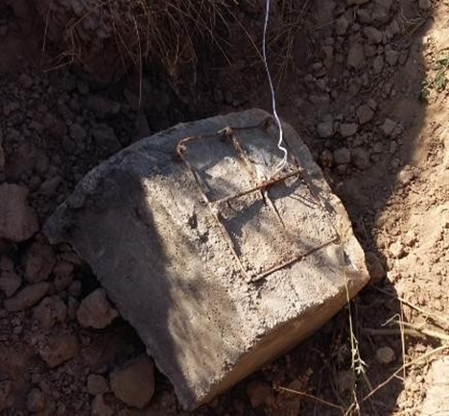

Рисунок 2 – Железобетонный блок с зарядом NH₄NO₃-C-nAl [29]

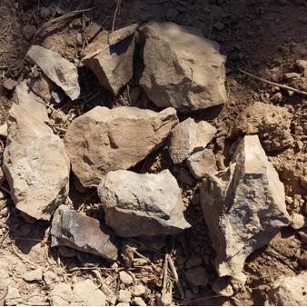

Рисунок 3 – Разрушение железобетонного блока составом NH₄NO₃-C-nAl [29]

Из рисунка 3 видно, что газогенераторный состав NH₄NO₃-C-nAl вызвал разрушение железобетонного блока в результате взаимодействия нитрата аммония с наноалюминием и наноструктурированным углеродом. При полигонных испытаниях не было замечено действия сейсмовзрывных и ударных воздушных волн. Следовательно, можно сделать вывод о том, что газогенераторный состав NH₄NO₃-C-nAl эффективно разлагает нитрат аммония в замкнутом пространстве и претерпевает физико-химическое превращение в режиме дефлаграционного горения. Однако при разрушении зарядной камеры могут возникнуть высокие давления, что приведет к разлету мелких фрагментов.
Использование 100 г газогенераторного состава NH₄NO₃-C-nAl позволило достигнуть вдвое большей дальности разлета фрагментов, чем при использовании составов на основе нитрата аммония, из-за экзотермичности системы NH₄NO₃-C-nAl и высокой энергетики наноалюминия, который усиливает разрушающее действие газогенераторного состава. Темп нарастания давления в шпуре может быть регулируемым с помощью введения различного количества пиротехнического состава в газогенераторные патроны.
Полигонные эксперименты показали, что равномерное дробление бетонного блока при незначительном разлете фрагментов (1,5 м) происходило при соотношении компонентов близких к стехиометрии: NH₄NO₃-80%; nAl-5%; C-15%.
Газогенераторный состав NH₄NO₃-85%; nAl-5%; C-10% был разработан на основе проведенных полигонных испытаний и может использоваться для направленного разрушения прочных пород с коэффициентом прочности 4 в режиме горения.
Исследования процессов горения газогенераторных составов на основе нитрата аммония недостаточно изучены в литературе, хотя составы на основе нитрата аммония являются перспективными, так как нитрат аммония обладает низкой стоимостью [30-33].

1.1.4 Нитрат аммония - классический окислитель для газогенераторов
Нитрат аммония (НА) - это соль азотной кислоты, широко применяемая в различных отраслях промышленности и производства [34]. Она была впервые получена немецким химиком Иоханом Р. Глаубером в 1659 году в лабораторных условиях. Химическая формула нитрата аммония - NH₄NO₃ или N₂H₄O₃. При обычных условиях НА имеет белый кристаллический вид, не обладает запахом и имеет среднюю гигроскопичность. Кроме того, она хорошо растворяется в аммиаке, пиридине, метаноле и этаноле. При растворении в воде происходит эндотермическая реакция, которая поглощает большое количество тепла [35].
Молекулярная структура нитрата аммония представляет собой комплекс, в котором положительный ион аммония (NH₄⁺) выступает как катионный ион, а отрицательный ион соли азотной кислоты (NO₃⁻) играет роль аниона. Рисунок 4 показывает молекулярную структуру и твердофазную форму НА.

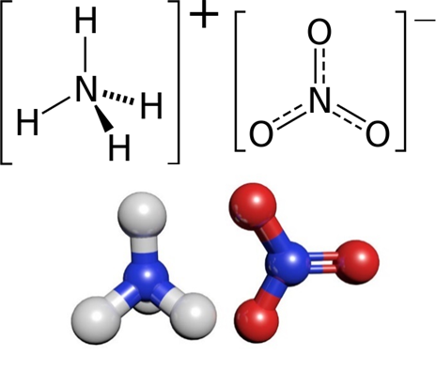

Рисунок 4 – Структурная и молекулярная форма нитрата аммония [36]

Нитрат аммония может выделять большое количество кислорода при нагревании [37], поэтому он часто используется в качестве окислителя во взрывчатых веществах [38] в горнодобывающей промышленности и гражданском строительстве [39, 40].
Однако его широкое применение ограничивается высокой гигроскопичностью, низкой скоростью горения, слабой воспламеняемостью, низкой энергетической эффективностью и зависимостью стабильности горения от начального давления [41, 42]. В составе взрывчатых веществ НА может создавать проблемы из-за образования расплавленного слоя [43] на поверхности при низких температурах горения. Решение этой проблемы может быть достигнуто путем добавления компонентов с высокой скоростью горения, низкой температурой плавления и высоким положительным тепловым эффектом. Для этого можно использовать добавки с положительной энтальпией образования или гетерогенные катализаторы, такие как металлы или соединения хрома.
Нитрат аммония представляет собой дешевый, доступный и безопасный материал, который обладает стабильностью на протяжении длительного времени и имеет долгий срок хранения благодаря своим относительно безопасным продуктам разложения [44] и низкой температуре горения, составляющей от 270 до 300°C. Именно поэтому он широко используется в системах безопасности автомобилей [45].
В мире ежегодно производится огромное количество нитрата аммония, при этом Казахстан является одним из крупнейших производителей этого материала с производственными мощностями более 300 тысяч тонн в год [46].
Однако при работе с нитратом аммония необходимо учитывать возможные опасности, такие как пожар, разложение и детонация [47]. Чтобы использовать его в энергоемких системах, необходимо удовлетворять определенным требованиям: он должен генерировать достаточный тепловой эффект при взаимодействии с топливом, обладать химической и физической стойкостью при температурах от -40°C до +40°C и быть устойчивым к действиям слабых кислот и щелочей.
В связи с растущими требованиями к высокоэнергетическим материалам (экологическая и практическая безопасность) в плане экологической и практической безопасности, было изучено термическое разложение большой группы энергетических материалов (триазолы и тетразолы, нитраминопропионитрилы, и т.д.) при добавке нитрата аммония в разных концентрациях, что привело к положительным результатам в химической и физической стабилизации этих составов [48, 49].

1.1.5 Исследования газогенерирующих составов на основе перхлоратов
При разработке газогенерирующих составов и изделий на их основе широко применяются нитраты и перхлораты. Они имеют невысокую стоимость, благоприятные эксплуатационные и технологические характеристики. В основном интерес к разработке составов на основе нитратов и перхлоратов обусловлен возможностью утилизации бытовых отходов, а именно, использовании в качестве горючего полиэтилена (ПЭ) или полиэтилентерефталата (ПЭТФ). Поэтому поиск новых, доступных компонентов газогенерирующих составов, имеющих широкую сырьевую базу, является актуальным исследованием.
В настоящее время существует большое количество химических соединений, как органических, так и неорганических, которые используются для создания газогенерирующих составов [50]. В [51] ПЭ был использован в качестве горючего для газообразующих смесей на основе хлората калия. Композиции на основе перхлоратов с полиэтиленом имеют высокие энергетические характеристики, устойчиво горят при нормальном давлении. Композиции на основе нитрата натрия и калия по сравнению с хлоратами и перхлоратами обладают более низкой энергетикой (полной идеальной работой Ар).
В настоящее время широко распространены газогенераторные смеси, которые содержат перхлораты и углеводороды (С_{х}Н_{у}) [52, 53]. В качестве углеводородных компонентов в таких смесях используются различные полимеры, включая ПЭ, полипропилен и ПЭТФ. Одним из преимуществ таких смесей является возможность их приготовления на месте работы, что способствует повышению уровня безопасности труда [54].
Ранее было выяснено [55, 56], что пиротехнические газогенерирующие составы (ПГС) на основе перхлората аммония (ПХА) или перхлората калия (ПХК) обладают оптимальными термодинамическими и баллистическими характеристиками при относительно низкой температуре горения Т_{г}. Рекомендуется выдерживать содержание окислителя на уровне 80% по массе, поскольку при содержании ПХА в меньших количествах возникает нехватка окислительных компонентов, что приводит к снижению скорости горения. Однако, при увеличении количества ПХА процесс горения становится неустойчивым, что может привести к аномальной работе ПГС.
ПХА, как разновидность окислителя, широко используется в композитных энергетических материалах и ракетных топливах благодаря своим преимуществам: высокому содержанию кислорода, хорошей физической и химической стабильностью [57, 58].
Иногда бывает сложно определить, подходит ли вещество для использования в качестве определенного компонента в газогенерирующем составе (например, как окислитель, горючее, связующее, флегматизатор, охлаждающая или активная добавка). Проверка сочетаний этих компонентов на практике является трудной задачей. Поэтому термодинамическое моделирование процессов горения является необходимым инструментом для подбора состава горючей смеси, учитывая индивидуальные свойства каждого компонента [59].

    - Газогенераторы на основе нитрата аммония
Часто газогенераторы (ГГ) или газогенерирующие пропелланты, используются в качестве вспомогательных элементов твердотопливных или жидкотопливных ракет. Они выделяют большой объем газа при разложении для создания начального давления и ориентации в космическом пространстве. Главное преимущество использования таких составов заключается в том, что газы образуются при относительно низких температурах и с небольшим удельным импульсом, который достаточен для нужных задач. Низкие температуры позволяют использовать газ для более простых задач, например, для приведения в движение турбин для создания необходимого давления в камере сгорания.
Оптимальная рабочая температура газогенераторов является ключевым параметром при проектировании и выборе ГГ для использования в ракетных двигателях. Для большинства приложений, требующих высоких удельных импульсов и высоких скоростей выходного потока газов, необходимы высокие температуры. Однако, высокие температуры также вызывают проблемы с тепловым излучением, износом материалов и прочностью конструкций. Поэтому в случаях, когда достаточно низкие удельные импульсы могут обеспечить нужные требования, использование ГГ с более низкими температурами является более привлекательным с точки зрения экономики и производственной сложности.
Одним из важных факторов, влияющих на выбор температуры, является материал, из которого изготовлен газогенератор. Различные материалы имеют разные термические свойства и могут выдерживать разные температуры. Например, газогенераторы, изготовленные из керамики или карбида кремния, могут выдерживать более высокие температуры, чем газогенераторы из металлических материалов. Кроме того, существует множество способов управления температурой газогенератора, таких как изменение состава топлива, охлаждение стенок газогенератора, регулирование давления и т.д.
Однако необходимо учитывать, что при снижении температуры газогенератора уменьшается и его эффективность. Это связано с тем, что более низкие температуры означают меньшую энергию и меньшее количество газа, образующегося при разложении топлива. В результате, удельный импульс газогенератора снижается, что может привести к необходимости увеличения массы топлива для достижения нужных требований по скорости и высоте полета. Рисунок 5 показывает внешний вид образцов ГГ, используемых в лабораторных исследованиях.

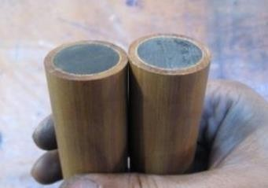

Рисунок 5 – Образцы газогенераторов для лабораторного исследования [61]

Мощность P, подаваемая газогенератором, может быть выражена формулой:

P=m$∙$ (h₂-h₁)=[m$∙$ T₁$∙$ R$∙\frac{k}{k-1}$]$∙$[1-(${\frac{p2}{p1})}^{\frac{k}{k-1}}$], (1.14)

где m - масса, h₁ и h₂ – энтальпии на единицу массы (в камере газогенератора и на выходе), T₁ – температура пламени в камере газогенератора, R – газовая постоянная, p₂ / p₁ – является обратным отношением давления, через которое эти газы расширяются, k – удельное тепловое отношение.
Один из наиболее распространенных классических газогенераторов - это составы, основанные на АС. В составах ГГ используется НА как основное вещество, при этом соотношение добавочных ингредиентов и связующих веществ может варьироваться [62]. Составы, содержащие НА, обеспечивают наиболее чистую и бездымную генерацию газов с низкой температурой разложения [63]. Использование газогенераторов с НА успешны благодаря их контролируемой скорости разложения, что обеспечивает относительно длительный срок использования (от 30 до 300 с) по сравнению с другими составами [64]. Такие составы также широко используются в гражданских целях, например, для управления и разворачивания подушек безопасности в автомобилях или в других ситуациях, где требуются большие объемы газов в кратчайшие сроки. В работах [65, 66] описано перспективное применение ГГ в гражданских целях, где предложены составы газогенераторов на основе нитрата калия с использованием углеродсодержащих материалов для безвзрывного разрушения твердых пород и бетонных конструкций.

1.2 Постановка задачи исследования
Таким образом, анализ литературных источников показывает, что использование газогенераторных составов на основе нитратов, хлоратов, перхлоратов в тандеме с полимерами и металлическими порошками имеет ограниченное применение ввиду их малой изученности, высокой себестоимостью и низкими энергетическими характеристиками. Исследование и применения газогенераторных составов в качестве рабочего тела для разрушения бетонных конструкции, предпринятое в настоящей работе, представляет значительный научный и практический интерес.
В связи с этим в настоящей работе поставлены следующие задачи:

выполнить термодинамическое моделирование с применением компьютерного кода TDS для определения оптимального содержания компонентов;
- провести экспериментальные исследования процессов горения газогенераторных составов на основе НА и ПХА с дозвуковой скоростью горения;
- исследовать физико-механические характеристики пиротехнических систем на основе НА, ПХА;
- апробировать разработанные газогенераторные составы на эффективность в испытательном полигоне «ЭСЦВМ».

ЭКСПЕРИМЕНТАЛЬНАЯ ЧАСТЬ

2.1 Исследование энергетических характеристик пиросоставов
2.1.1 Исходные материалы
В работе для выполнения экспериментов были использованы следующие реагенты:
  - порошок магния марки МПФ-1 (дисперсность 250 мкм);
  - гранулы НА марки «х.ч.»;
  - гранулы ПХА марки «ч» (чистота 98,7%);
- для создания замкнутого объема использовалась быстротвердеющая смесь (CaCl₂+цемент+вода);
- ПЭТФ отработанный;
- ПЭ отработанный;
- Цемент марки Б-350;
- Цемент марки Б-150;
- Senatel Magnum.
Реагенты взвешивали на электронных весах «SHIMADZU» ELB-3000 и смешивали вручную в фарфоровой ступке.

2.1.2 Определение скорости горения линейным методом
Одним из самых распространенных методов измерения средней скорости горения газогенераторных составов является линейный метод.
Измерение скорости горения составов производиться с помощью замером хронометром времени горения определенной (заранее измеренной) длины изготовленного цилиндра (рисунок 6).
Снаряженный таким образом цилиндр помещался в камеру сгорания, представленную на рисунке 7.
Инициирование исследуемых составов проводились с помощью нихромовой спирали, накаленной электрическим током. После начала горения состава, сразу же включается хронометр и определяется время сгорания.

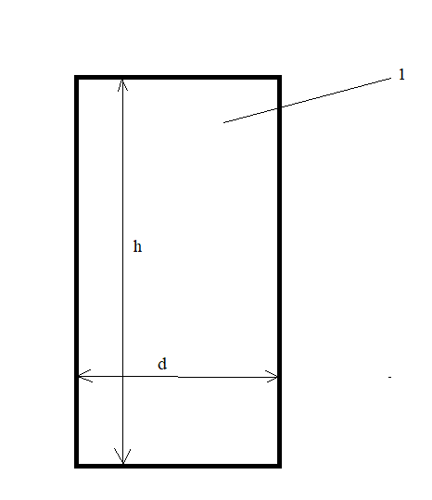

Рисунок 6 – Исследуемый цилиндр с пиросоставом
1 – пиросостав, h – высота цилиндра, d – диаметр цилиндра

Далее скорости горения газогенераторных составов определяется по следующей формуле:

u = h / t, (2.1)

где h – длина цилиндра с образцом, мм
t – время сгорания образца, с.

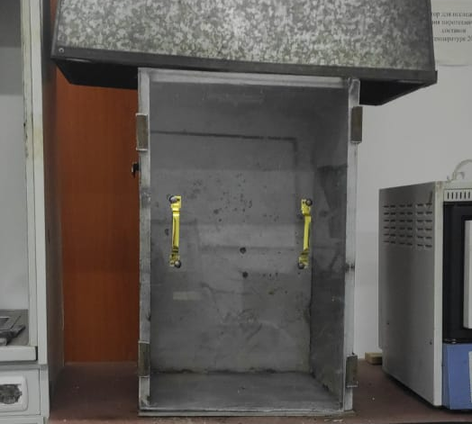

Рисунок 7 – Установка камеры сгорания

Камера сгорание (рисунок 7) представляет собой толстостенный корпус квадратной формы, имеющий смотровое окно, крышку с электровводами и предметный столик. На предметном столике устанавливается испытуемый образец. К образцу подводится электроспираль и штырьковое приспособление. Образец с предметным столиком вставляется внутри корпуса камеры сжигания. Герметизация камеры сжигания осуществляется с помощью прижимных гаек.

2.1.3 Метод определения температуры горения пиросоставов
Температуру горения пиросоставов определяли оптическим пирометром марки PCE 892 (рисунок 8). Инфракрасные возможности делают пирометр идеальным инструментом для использования там, где не подходит обычный датчик, например, когда объект движется или он очень горячий, в труднодоступных или загрязненных местах и в местах, подвергающихся другим негативным воздействиям. Рабочий диапазон ИК от -50 до 2500°С, ТК-1370С – функции логгера и измерительной станции, возможна передача данных на компьютер. Пирометр PCE 892 измеряет без разрушений (неинвазивно) и на расстоянии температуру поверхностей с помощью инфракрасного луча.

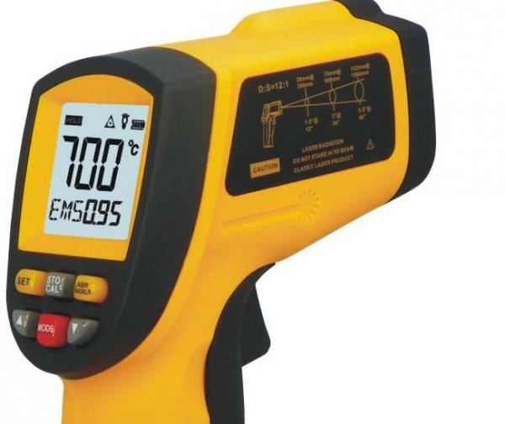

Рисунок 8 – Инфракрасный пирометр марки PCE 892

Погрешность вычисления температуры зависит от измеренного интервала значений. При разности температуры от 20°С до 500°С, ошибка измерения составляет ±1 %, от 500°С до 1000°С – ±1,5%, а при значениях температуры выше 1000°С – ±2%. Пирометр можно встроить на штатив для многократных измерений. Яркие лазерные точки от инфракрасных приборов отчетливо видны и обеспечивают более легкое измерение температуры на расстоянии.

2.1.4 Метод определения времени задержки зажигания пиросоставов
Эксперименты по зажиганию велись в атмосфере воздуха при действии СО₂-лазера меняющийся мощности, сделанного на базе лазерной трубки "Reci W4 100W" с применением блока питания "Reci DY13" и системой вентиляции CW-5200AG. Вольтаж на лампе накачки в обычном режиме 10-30 кВ. Предельный ток 0,028 А. Оптическая образование лазера наблюдается при длине волны λ = 10,5 мкм (рисунок 9).
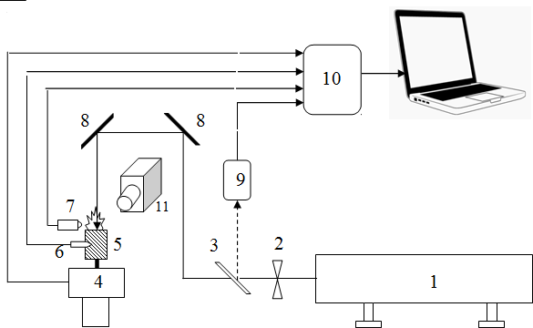

Рисунок 9 – Схема установки:
1 – СО₂ лазер, 2 – затвор, 3 – светоделительное зеркало, 4 – измеритель реактивной силы, 5 – образец топлива, 6 – термопара, 7 – фотодатчик, 8 – зеркало, 9 – датчик мощности лазерного излучения, 10 – АЦП, 11 – видеокамера.
Начало газификации и появление пламени определяется с помощью фотодиода (7) и видеокамеры (11). Сигналы измерителей через АЦП L- card Е-14-440 (10) подаются на персональный компьютер и записываются. Время задержки зажигания t_{з} измеряется по различию моментов времени резкого изменения сигналов от фотодиода (7) и датчика мощности (9). Вспомогательная информация о процессе горения подается путём измерений температуры в волне горения термопарой (6) и при помощи регистрации камеры (11).

2.1.5 Скоростная видео регистрация процессов горения пиросоставов
Все процессы горения пирооставов регистрировались на фотоаппарат марки Casio EXILIM PRO EX-F2. Цифровой фотоаппарат Casio EXILIM PRO EX-F2 с псевдозеркальная камерой фирмы Casio (рисунок 10).

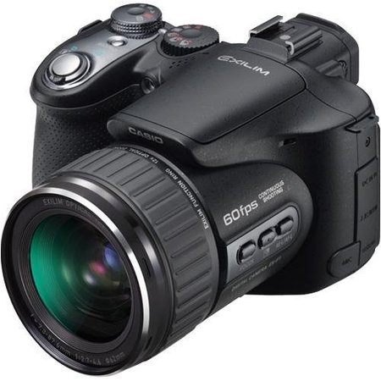

Рисунок 10 – Цифровой фотоаппарат Casio EXILIM PRO EX-F2

Модель цифрового фотоаппарата Casio EXILIM PRO EX-F2 уникальна тем, что она имеет: 12-кратный зум, матрица формата 1/1.8", оптический стабилизатор, ручные экспорежимы, поддержка формата RAW и внешних вспышек, а также видеосъемка в высоком разрешении (до Full HD 1920x1080i). Камера способна вести сверхскоростную съемку – полноразмерные (6 Мп) фотоснимки делать в серии до 60 кадр/сек, а видео – до 1200 кадр/сек.

2.1.6 Методика определения параметров горения пиросоставов с помощью термодинамического моделирования в программном коде TDS
Расчеты работоспособности продуктов сгорания (RT), плотности газов и газовый состав продуктов сгорания проводился в компьютерном коде TDS [67-70]. Компьютерный код TDS предназначен для термодинамических расчётов состава и параметров сложных химических систем с различными уравнениями состояния фаз в условиях равновесия и заданного неравновесия в шести стационарных задачах термодинамики с двумя заданными постоянными параметрами (TV, TP, UV, HP, SV, SP - задачи) и трёх газодинамических задачах со стационарными потоками (детонация Чепмена-Жуге, падающие ударные волны, течение в сопле ракетного двигателя).
TV – температура и удельный объём,
TP – температура и давление,
UV – внутренняя энергия и удельный объём,
HP - энтальпия и давление,
SV – энтропия и удельный объём,
SP – энтропия и давление.
Программный комплекс термодинамических расчетов TDS позволяет выполнять расчеты термодинамического равновесия в сложных химически реагирующих или инертных системах любого элементного состава. Как исходные реагенты, так и продукты могут быть многофазными и многокомпонентными смесями, состоящими из веществ с различными агрегатными состояниями. В результате расчета определяются все равновесные параметры, термодинамические свойства, а также фазовый состав продуктов и химические составы каждой из фаз, присутствующих в продуктах.
На рисунке 11 изображено главное окно компьютерного кода TDS предназначенного для термодинамических расчётов и сложных химических процессов.

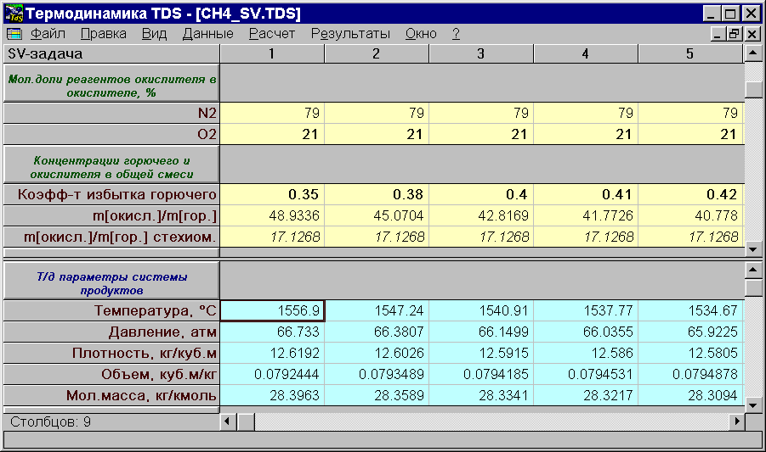

Рисунок 11– Главное окно компьютерного кода TDS предназначенного для термодинамических расчётов

В основу термодинамических расчетов сложных химических систем положен фундаментальный метод экстремума характеристических функций (МЭХФ), сформулированный Гиббсом. TDS позволяет вычислять основные термодинамические состояния (TV, TP, UV, HP, SV, SP - задачи) сложных химических систем. При этом программа находит такие значения концентраций веществ - продуктов и остальных неизвестных термодинамических параметров системы, при которых удовлетворяется условие равновесия в виде экстремума соответствующей характеристической функции. С математической точки зрения задача представляет собой поиск условного экстремума функции многих переменных и сводится к решению системы нелинейных уравнений, порядок которой зависит от сложности рассматриваемой химической системы (от количества химических элементов, количества возможных продуктов и т.д.). TV, TP, UV, HP, SV и SP - задачи (базовые типы задач) имеют важное самостоятельное значение, так как соответствуют реальным физико-химическим процессам. Например, состояние UV реализуется в процессе химического реагирования при постоянном объеме, в том числе в процессе горения в замкнутом объеме. Применяя программу TDS для последовательного решения нескольких задач базовых типов (когда результаты решения предыдущей задачи становятся исходными данными для следующей задачи), можно тем самым выполнять термодинамическое моделирование практически любого реального технологического процесса, цикла или установки.

2.2 Физико-химические исследования пиросоставов
2.2.1 Синхронный термический анализ
В данной работе для проведения синхронного термического анализа использовался прибор Netzsch STA 409 PC, в котором реализовано указанное преимущество.
Схема установки Netzsch STA 409 PC представлена на рисунке 12.

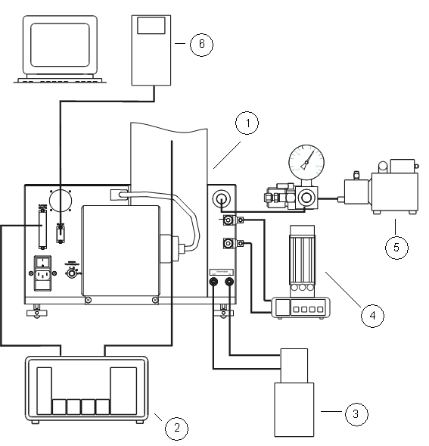

Рисунок 12 – Схема установки для проведения синхронного термического анализа Netzsch STA 409 PC

Основным элементом установки (рисунок 12) является измерительный блок (1). К измерительному блоку в свою очередь подключены силовой блок (блок питания 2), термостат (3), блок управления газами (4), вакуумный насос-система откачки воздуха (5), ЭВМ (6).
C помощью прибора Netzsch STA 409 PC проводится измерение термического поведения образца. На рисунке 13 представлена подробная схема измерительного блока (печи).

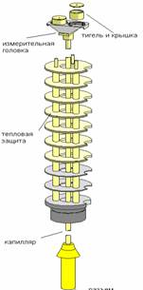

Рисунок 13 – Подробная схема измерительного блока:
1 – запорный кран, 2 – защитная решетка, 3 - нагревательный элемент (SiC), 4 – изоляционный материал, 5 - двойной кожух (для воздушного охлаждения печи), 6 – защитная трубка, 7 – прободержатель, 8 – выход продувочного газа, 9 – соединительный разъём (нагрев печи), 10 – регулирующая термопара, 11 – вентилятор (охлаждение печи)

Исследуемый образец помещается внутрь тигля, который, в свою очередь, устанавливается на прободержатель (рисунок 13, позиция 7) и приходит в контакт с сенсором (измерительная головка), измеряющим такие свойства, как массу и температурную разность между стандартным и исследуемым веществом. Система датчиков находится внутри измерительного блока (печи) в заданной атмосфере. Управление печью осуществляется с помощью компьютера. Создается температурная программа, которая позволяет, в зависимости от требований экспериментатора, увеличивать, уменьшать или поддерживать постоянной температуру печи. Зависимость измеренного свойства от температуры, записанная датчиком, после обработки выводится на экран компьютера и представляет собой термоаналитическую кривую.
Непосредственно до начала измерения образца необходимо измерить базовую линию для исключения показаний прибора, связанных не с термическим поведением образца, а с силами, действующими на прободержатель и тигель. Базовая линия измеряется с помощью пустого тигля. Необходимо, чтобы базовая линия была измерена при абсолютно тех же условиях (атмосфера, скорость нагрева, начальная и конечная температуры и т.п.), что и последующее измерение образца.
Обработка данных производится с помощью программы Proteus Analysis, которая входит в состав программного обеспечения, поставляемого с прибором STA 409 PC. Загрузив данные, полученные в ходе эксперимента в программу Proteus Analysis, мы можем оценить изменение массы образца, максимальную скорость изменения массы, температуры пиков на кривых DSC, TG, DTG, dDSC, изменение энтальпии.
При исследовании предварительно выбираются следующие параметры:
- Выбор температурного диапазона исследования. С помощью программного обеспечения, поставляемого с прибором Netzsch 409 PC, создается программа измерения, в которой учитывается предполагаемые характерные температуры образца.
- Выбор скорости нагрева. Скорость нагрева выбирается в зависимости от цели исследования, например, при анализе кинетики разложения рекомендуется использовать три или более скорости нагрева, при анализе деталей термического разложения высокоэнергетических веществ рекомендуется использовать минимальную скорость нагрева, при обзорном анализе – нагрев осуществляется со скоростью 10 К/мин.
- Выбор массы навески. Масса навески зависит от свойств образца. Для высокоэнергетических систем во избежание повреждений прибора исследуемый образец в количестве, не превышающем 5 мг, помещается в корундовый тигель диаметром 5 мм и высотой 5 мм.
- Использование крышки. При необходимости корундовый тигель накрывается корундовой крышкой с отверстием.

2.2.2 Сканирующая электронная микроскопия
Изменения поверхности и структуры реагентов определяли с помощью сканирующего электронного микроскопа растровый электронного микроскопа Quanta 3D 200i Dual system (рисунок 14) с порядками освещения - «на просвет» и «на отражение». Сканирующая электронная микроскопия применяется для получения увеличенных изображений поверхности объекта.

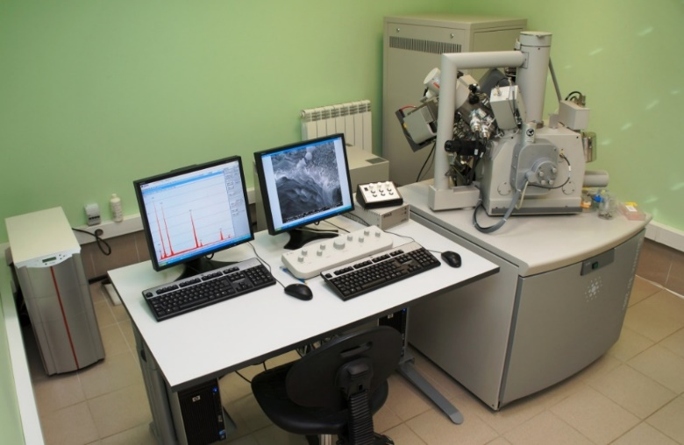

Рисунок 14 – Растровый электронный микроскоп Quanta 3D 200i Dual system

Электронная сканирующая система основана на термоэмиссионном вольфрамовом источнике электронов, что позволяет решать задачи по визуализации в большинстве практических случаев. Достоинством Quanta 3D 200i является возможность выбора нескольких детекторов электронов и режимов вакуума.
«Классический» режим высокого вакуума позволяет получать изображения высокого разрешения поверхности проводящих материалов (от 4 нм при ускоряющем напряжении 30 кВ) с реализацией топологического контраста, контраста по атомному номеру или смешения сигналов от нескольких детекторов.
Топологический контраст (слева) и контраст по атомному номеру (справа). Слой золота на никелевой подложке.
«Режим низкого вакуума (пары воды под давлением до 130 Па) используется для диэлектрических образцов без предварительного напыления проводящего слоя, в том числе для биологических объектов с предварительной химической фиксацией. Достигаемый предел разрешения при ускоряющем напряжении 30 кВ и давлении паров воды 60 Па составляет 7 нм.
Режим естественной среды (пары воды под давлением до 2500 Па) используется для сильно загрязненных, «газящих» или легко теряющих влагу поверхностей. Хорошо подходит для органических материалов, биологических объектов без предварительной пробоподготовки. Достигаемый предел разрешения при ускоряющем напряжении 30 кВ составляет 9-15 нм, зависит от давления паров воды.

2.2.3 Рентгенофазовый анализ
Настольный рентгеновский дифрактометр MiniFlex 6-го поколения (рисунок 15) является многоцелевым аналитическим прибором для идентификации и количественного определения кристаллической фазы (ID фазы), процентов (%) кристалличности, размера и деформации кристаллита, уточнения параметров решетки, рафинирования Ритвелда и молекулярной структуры порошка. Он широко используется в научных исследованиях, особенно в материаловедении и химии, а также в промышленности для исследований и контроля качества. Это новейшее дополнение к серии настольных рентгеновских анализаторов серии MiniFlex от компании Rigaku.

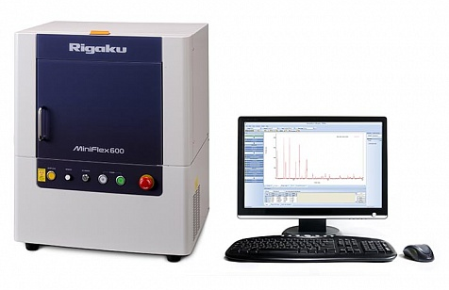

Рисунок 15 – Дифрактометр 5-го поколения MiniFlex-600

Система MiniFlex XRD обеспечивает высокую скорость и чувствительность благодаря инновационным технологиям, включая 2D детектор гибридных пиксельных матриц HyPix-400 MF 2D (HPAD), а также доступный источник рентгеновского излучения мощностью 600 Вт и новый 8-позиционный автоматический сменщик образцов.
Гибридный детектор пиксельных массивов (HPAD), этот новый детектор прямого счета фотонов обеспечивает высокоскоростной, малошумный сбор данных и может работать в режимах 0D и 1D для обычного анализа XRD и 2D для образцов с крупным размером зерна и/или предпочтительной ориентацией.

2.2.4 Хроматографический анализ
Газовый хроматограф 6890N с пламенно-ионизационным (рисунок 16), по теплопроводности и масс-селективным детекторами теплопроводности детекторами предназначен для количественного химического анализа органических и неорганических смесей веществ. Применяются органической, нефтехимической, пищевой, фармацевтической отраслях промышленности, в санитарном и экологическом контроле, судебно-медицинской экспертизе.

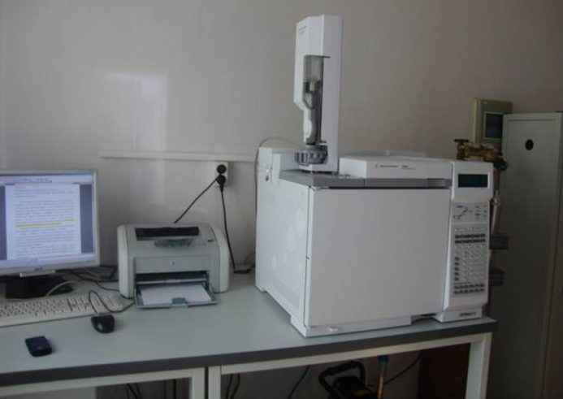

Рисунок 16 − Газовый хроматограф Agilent 6890N

Хроматограф укомплектован тремя типами детекторов: по теплопроводности (ДТП), пламенно-ионизационный (ПИД) и масс-селективным (МСД). Одновременно могут работать два детектора (кроме МСД).
При использовании масс-селективного детектора в диапазоне до 700 м.е. хроматограф может работать в режиме хромато-масс-спектрометра.
Хроматограф снабжен встроенной панелью с дисплеем и кнопками для включения и выключения прибора, просмотра информации, регистрируемой на дисплее.
Хроматограф может работать с капиллярными и насадочными колонками. Газообразные и жидкие пробы веществ могут быть введены в хроматограф вручную и с помощью автосамплера на 9 проб по заданной программе. Возможны следующие типы дозирования: с делением и без деления потока, прямой вод пробы на колонку. В приборе реализованы электронный контроль режимных параметров (температура термостатируемых блоков, давления и расхода газов и т.д.), выдача сигналов тревоги и остановка прибора в случае отклонения параметров от заданных значений. Предусмотрено программирование температуры термостата колонок и изменения скорости потока или давления на входе в колонку.
В программном обеспечении имеются стандартные блоки для формирования методики измерения, есть возможность создавать специальные методики, включающие периодическую градуировку и контроль точности измерений. Хроматограф может работать в автоматическом режиме не менее 24 часов.
Хроматограф может работать в комплекте с системой ChemStation (персональный компьютер плюс программное обеспечение). Хроматограф укомплектован масс-спектрометрической базой данных NIST98 для проведения автоматической идентификации веществ.

2.3 Полигонные испытания газогенераторных пиросоставов
    - Методика проведения полигонных испытаний пиросоставов
Полигонные испытания проводилось по схеме, представленной на рисунке 17.

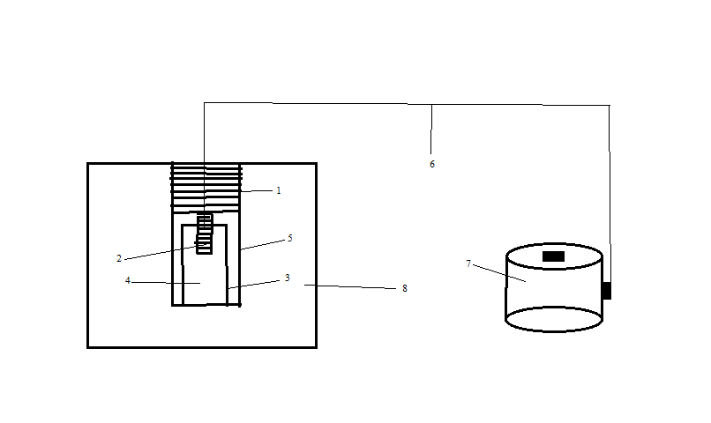

Рисунок 17 – Схема эксперимента:
1 – быстросхватывающаяся смесь (цемент+CaCl₂); 2 – запал + спираль накаливания; 3 – газогенераторный патрон; 4 –газогенераторный пиросостав; 5 – шпур; 6 – кабель; 7 – ЛАТР; 8 – бетонный блок

Шпур пробурили (5) ручным перфоратором. С целью создания замкнутого пространства устье шпура герметично закрыли быстротвердеющими смесями (1). Заряды (4) в шпуры засыпали состав (3), диаметром шпура 30 мм, высотой 60 мм. Внутри шпура поместили газогенераторный состав. Инициирование заряда осуществлялось с помощью спирали накаливания и запала (2), концевые отрезки спирали подсоединили к кабелю (6). Импульс подавали от лабораторного автотрансформатора (ЛАТР, 7) через кабель.

2.3.2 Методика определения температуры вспышки пиросоставов
Температура вспышки пиросоставов определи сжиганием в реакторе (рисунок 18): пиротехнический состав навеской 6-12 г, которую помещают в реактор, после чего пиросостав инициировали спиралью накаливания. Импульс подавали от лабораторного автотрансформатора (ЛАТР).

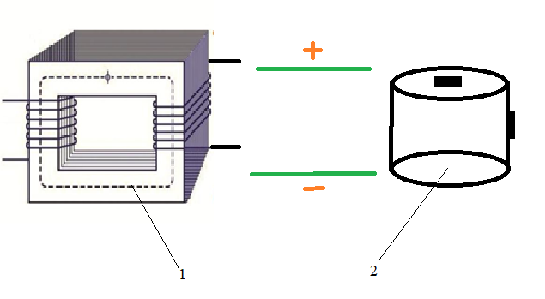

Рисунок 18 – Принципиальная схема для определения температуры вспышки пиросоставов
1–печь, 2–латр

2.4 Методика определения чувствительности пиросоставов к механическим воздействиям (к удару и трению)
2.4.1 Определение чувствительности к удару
Сущность исследований состоит в том, что на навеску состава, размещенную на наковальне, падает груз с некоторой высоты. Чем больше вес груза и высота падения, при которых не возникает взрыва, тем меньше чувствительность состава [71].
Чувствительность к удару измеряется с помощью копра Каста-Козлова, показанного на рисунке 19.

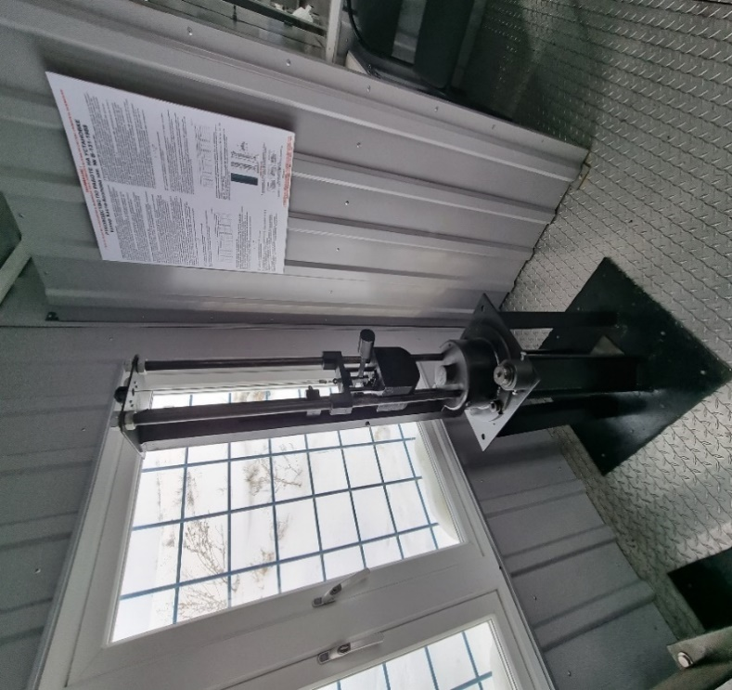

Рисунок 19 – Копер Каста-Козлова для определения чувствительности составов к удару

Каждое отдельное испытание заключается в том, что навеска состава, помещенная в роликовый приборчик, устанавливаемый строго в центре наковальни копра, подвергается воздействию сбрасываемого с заданной высоты груза. При этом фиксируется произведенный ударом эффект-взрыв (вспышка) или отказ. Поскольку результат испытания каждой отдельной навески определяется совокупностью ряда случайных факторов, определение чувствительности состава с помощью копровой пробы проводится в виде серийных испытаний [72].

2.4.2 Определение чувствительности к трению
Показатель чувствительности к трению при ударном сдвиге является важным критерием безопасности, в особенности для пиросоставов и взрывчатых веществ [73].
Испытания исследуемых образцов газогенерирующих составов проведена на приборе К-44-3, который показан на рисунке 20.
В качестве характеристики чувствительности пиросоставов к трению обычно служит сила трения, которую необходимо приложить к испытываемому составу, для возбуждения признаков взрывчатого превращения. При этом давление прижатия состава составляет от 300 МПа до 12000 МПа [74].
При проведении экспериментов определяли наиболее низкую нагрузку, при которой произошел хотя бы один взрыв, из не менее чем 25 серий испытаний.

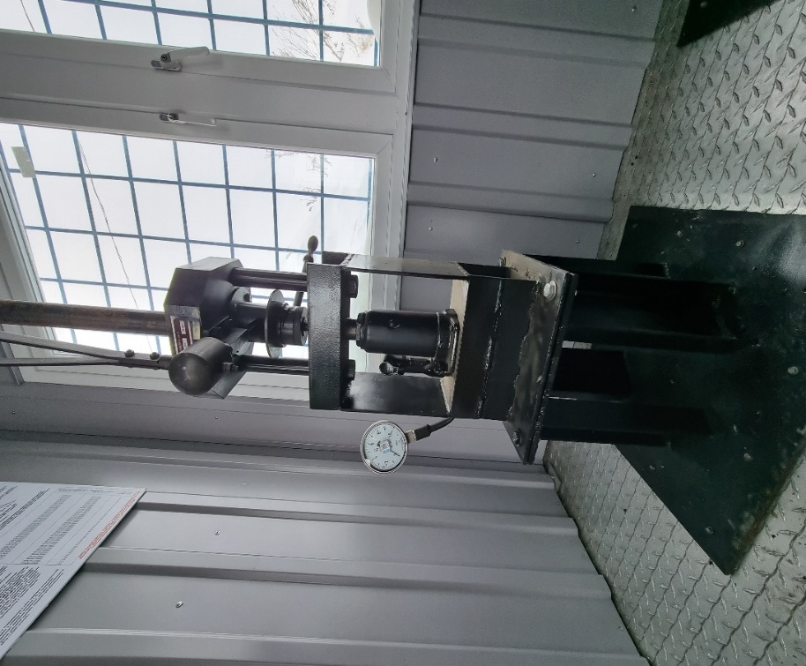

Рисунок 20 — Прибор К-44-3 для определения чувствительности к трению

Возникновение взрыва обычно связано с образованием при трении местных очагов разогрева частиц испытываемого пиросостава и дальнейшим ускорением начавшейся реакции. За взрыв принимается явление, которое сопровождается звуковым эффектом (хлопком), дымом или пламенем, потрескиванием, искрением, запахом.

3 РЕЗУЛЬТАТЫ И ОБСУЖДЕНИЕ

3.1 Разработка газогенераторных составов на основе НА, применяемых для разрушения бетонных конструкции средней прочности
3.1.1 Разработка пиротехнических составов на основе NH₄NO₃. Термодинамическое моделирование для определения оптимального содержания исходных компонентов пиротехнических составов
Дальнейшие исследования были ориентированы на формирование новых газогенераторных составов, которые не имели бы разрушительного эффекта при горении. В ходе исследований были разработаны газогенераторные составы, которые включали в себя нитрат аммония, полиэтилен и порошок магния.
Для создания таких газогенераторных составов на основе системы NH₄NO₃-ПЭ были произведены расчеты, при которых количество нитрата аммония, полиэтилена и порошка магния были оптимизированы с учетом стехиометрии, с целью повышения энергетических характеристик пиротехнических составов.
Реакция горения двойной смеси нитрат аммония-полиэтилен:

2NH₄NO₃ + (C₂H₄)n → 2CO₂ + 2H₂O + 2N₂ (3.1)

Молекулярные массы нитрата аммония, и звена полиэтилена равны 80 г/моль, и 28 г/моль соответственно.

NH₄NO₃ = | 1*80 г/моль | = 74% | (3.2)
NH₄NO₃ = | 1*80 г/моль +1*28 г/моль | = 74% | (3.2)

(C₂H₄)_{n} = | 1*28 г/моль | = 26% | (3.3)
(C₂H₄)_{n} = | 1*80 г/моль +1*28 г/моль | = 26% | (3.3)

Термодинамическое моделирование выполнено в программе TDS для определения оптимального количества горючего и оксилителя смеси NH₄NO₃-ПЭ. Содержание горючего варьировалось от 20% до 30%. Высокие показатели выхода продуктов и температуры достигались при их стехиометрическом соотношении, т.е. 74/26.
Из рисунка 21 видно, что при небольшом избытке горючего достигается наибольшая температура горения 1820°C. При дальнейшем увеличении горючего в составе температура горения резко снижается и увеличивается выход ядовитых газов, таких как монооксид углерода и окислы азота.
Для определения массовых долей компонентов в пиротехническом составе в целом нужно знать действительное соотношение компонентов K_{m}. Прежде чем его вычислить, скажем несколько слов о такой величине, как коэффициент избытка горючего. Несмотря на то, что, казалось бы, сжигать компоненты при стехиометрии наиболее выгодно, по ряду причин реальные пиросоставы обычно работают с некоторым избытком горючего. Для различия между стехиометрическим и действительным соотношением компонентов K_{m0} топлива вводится коэффициент избытка горючего β:

β = K_{m} / K_{m0 ,} (3.4)

который может принимать любые положительные значения. Если β = 1, K_{m} = K_{m0}, при β < 1 топливо имеет избыток окислителя, при β > 1 – избыток горючего. Узнать наперед какое значение β лучше выбрать, очень сложно. Поэтому им либо задаются из диапазона рекомендуемых значений, либо проводят серию тепловых расчетов при разных β, а затем выбирают оптимальное, например, из условия максимума скорости истечения продуктов сгорания.

Рисунок 21 – Зависимость температуры горения от коэффициента избытка горючего в составе NH₄NO₃–ПЭ

Также был подсчитан газовый выход продуктов от коэффициента избытка горючего в смеси NH₄NO₃-ПЭ (рисунок 22).

Рисунок 22 показывает, что уменьшение выхода продуктов с 0,111 до 0,088 кг/м³ приводит к линейному уменьшению плотности газов. Это объясняется снижением содержания нитрата аммония в составе двухкомпонентной смеси NH₄NO₃-ПЭ. Следовательно, изменение количества горючего в пиротехнической смеси будет нецелесообразным, так как это нарушит стехиометрию. Кроме того, колебания количества горючего оказывает значительное влияния на плотность газов, которая меняется в пределах от 0,095 до 0,088 кг/м³.

Рисунок 22 – Зависимость плотности газов от содержания горючего в составе NH₄NO₃–ПЭ

Анализ рисунков 21 и 22 указывает на то, что оптимальный состав для получения большего выхода газовых продуктов – это пиротехническая смесь, содержащая горючее в соответствии со стехиометрией, т.е. 25–26%. Таким образом, для повышения эффективности состава рекомендуется использовать данную рецептуру.

Таблица 6 – Расчетный состав газообразных продуктов горения двойной смеси ПХА+ПЭ

Продукты сгорания | Содержание продуктов (%) / коэффициент избытка горючего (β)
H₂ | 2,40 / 0,87 | 3,46 / 1,02 | 4,61 / 1,12 | 14,47 / 1,77 | 27,44 / 2,51
CO | 4,03 / 0,87 | 5,85 / 1,02 | 7,68 / 1,12 | 17,82 / 1,77 | 25,04 / 2,51
HCl | 16,87 / 0,87 | 16,54 / 1,02 | 16,36 / 1,12 | 15,62 / 1,77 | 13,82 / 2,51
N₂ | 9,97 / 0,87 | 9,73 / 1,02 | 9,51 / 1,12 | 8,25 / 1,77 | 6,94 / 2,51
H₂O | 46,78 / 0,87 | 47,01 / 1,02 | 46,51 / 1,12 | 45,22 / 1,77 | 43,35 / 2,51
CO₂ | 9,01 / 0,87 | 8,66 / 1,02 | 8,31 / 1,12 | 7,98 / 1,77 | 7,66 / 2,51
Cl₂ | 3,54 / 0,87 | 3,31 / 1,02 | 3,01 / 1,12 | 0,91 / 1,77 | 0,06 / 2,51
O₂ | 4,39 / 0,87 | 2,81 / 1,02 | 1,75 / 1,12 | 0,03 / 1,77 | 0,01 / 2,51
NO | 0,48 / 0,87 | 0,40 / 1,02 | 0,32 / 1,12 | 0,03 / 1,77 | 0,01 / 2,51

В таблице 6 приведен расчетный состав газообразных продуктов горения в процентном соотношении двойной смеси NH₄NO₃-ПЭ в зависимости от значения коэффициента избытка горючего β. Как мы видим основными продуктами сгорания являются H₂O, H₂, CO_{2.} Вредные газы такие как моноксид углерода и оксиды азота практически отсутствуют в продуктах сгорания. Также по таблице можно заметить, что при большом избытке горючего, увеличивается выход моноксида углерода, поэтому мы придерживаемся стехиометрии, где небольшой избыток горючего.

3.1.2 Экспериментальное исследование характеристик горения пиротехнических газогенераторных составов на основе системы NH₄NO₃-ПЭ-Mg
Для сопоставления вычислительных данных было проведено экспериментальное исследование горения различных композиций. Составы были подготовлены с использованием разных пропорций компонентов, включая гранулированную АС, порошок магния (Mg) и использованный ПЭ [75, 76].
Для повышения энергетических свойств композиции NH₄NO₃-ПЭ был добавлен магний в качестве энергетической добавки. Это позволило достичь высоких температур при горении, что в свою очередь увеличивает значение RT.
Создание новых газогенераторных составов требует альтернативных подходов, и одним из перспективных является использование высокодисперсных металлических порошков.
Газогенераторный состав, представленный в данной работе, отличается от других новым механизмом разложения нитрата аммония в замкнутом пространстве с использованием порошка магния, который окисляется до оксида магния и ускоряет термическое разложение нитрата аммония до газообразного состояния.
Предполагаемый механизм этой реакции описан ниже:

2NH₄NO₃= 2N₂ + 4H₂O + O₂ (3.5)

NH₄NO₃ + Mg=MgO + N₂ + 2H₂O (3.6)

2Mg+ O₂=MgO (3.7)

При использовании магния в системах NH₄NO₃-ПЭ-Mg реакция горения будет проходить по следующему уравнению:

6NH₄NO₃ + (C₂H₄)_{n} + Mg = 2CO₂ + 14H₂O + 6N₂ + MgO (3.8)

Использование порошка магния в качестве энергетической добавки увеличивает полноту сгорания пиротехнического состава, что приводит к повышению работоспособности (RT) газогенераторного состава и созданию более эффективных газогенераторных составов, чем составы без магния. Образование в результате горения оксид магния обеспечивает высокие температуры в процессе горения, благодаря высокой температуре плавления MgO.
Для определения оптимального количества горючего и оксидирующего вещества в смеси NH₄NO₃-ПЭ-Mg была использована программа TDS, которая позволяет рассчитать термодинамические свойства сложных химических систем различного состава, как в условиях полного термодинамического равновесия, так и с небольшой заморозкой. Результаты расчетов включают все равновесные параметры, термодинамические свойства и фазовый состав продуктов горения, включая химический состав каждой из фаз.
Определение температуры горения пиросоставов имеет большое значение, так как является критерием для оценки существующих и облегчает создание новых, более совершенных составов.
Для расчета термодинамических параметров горения при атмосферном давлении в программном коде TDS решается Hp-задача методом экстремума характеристических функций. Содержание горючего варьировалось от 20% до 30%. Высокие показатели выхода продуктов и температуры достигались при их стехиометрическом соотношении.
Температура горения при соблюдении стехиометрии составила 2261°C (рисунок 23).

Рисунок 23 – Зависимость температуры горения от содержания горючего в составе NH₄NO₃-ПЭ-Mg

Также был рассчитан газовый выход продуктов от содержания горючего в смеси NH₄NO₃-ПЭ-Mg (рисунок 24).
Согласно рисунку 24 наблюдается прямолинейная зависимость между уменьшением плотности газов с 0,129 до 0,123 м³/кг. Это объясняется снижением содержания нитрата аммония в трехкомпонентной смеси NH₄NO₃-ПЭ-Mg. Эти результаты подтверждают, что нарушение стехиометрии, путем увеличения или уменьшения количества горючего, нецелесообразно. Кроме того, увеличение или уменьшение содержания горючего значительно влияет на плотность газов, приводя к изменению ее значений в диапазоне от 0,127 до 0,123 м³/кг.

Рисунок 24 – Зависимость плотности газов от содержания горючего в составе NH₄NO₃-ПЭ-Mg

Эксперименты по определению температуры горения составов на основе НА было проведено по 3 раза для каждого состава. Результаты экспериментов сведены в таблицу 7 с приведением стандартного отклонения.

Таблица 7 – Результаты измерений температуры горения для составов на основе НА

Состав | № экспе  римента | Температура, °C | Средняя температура, °C | Станд. отклонение, %
1 | 1 | 1640 | 1641 | ±3,05
1 | 2 | 1638 | 1641 | ±3,05
1 | 3 | 1644 | 1641 | ±3,05
2 | 1 | 1699 | 1704 | ±4,36
2 | 2 | 1707 | 1704 | ±4,36
2 | 3 | 1706 | 1704 | ±4,36
3 | 1 | 1783 | 1782 | ±3,61
3 | 2 | 1778 | 1782 | ±3,61
3 | 3 | 1785 | 1782 | ±3,61
4 | 1 | 1836 | 1834 | ±4,35
4 | 2 | 1829 | 1834 | ±4,35
4 | 3 | 1837 | 1834 | ±4,35
5 | 1 | 1885 | 1890 | ±4,16
5 | 2 | 1893 | 1890 | ±4,16
5 | 3 | 1891 | 1890 | ±4,16

Из таблицы 7 видно, что погрешность измерений варьируется в диапазоне с ±3,05% до ±4,36%, что входит в доверительный интервал.
На рисунке 25 показаны результаты температуры экспериментальным путем в зависимости от содержания магния в составе.

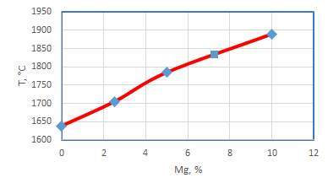

Рисунок 25 – Зависимость температуры горения составов тройной смеси NH₄NO₃-ПЭ-Mg от содержания Mg

Количество магния варьировалось от 0 до 10%, температура горения замеряли пирометром марки PCE 892. Как видно из рисунка 25 при увеличении магния в составе NH₄NO₃-ПЭ-Mg температура горения растет и достигает 1890 °C. При дальнейшем увеличении магния в составе не приводит к значительным изменениям температуры.

Таблица 8 – Расчетный состав газообразных продуктов горения тройной смеси NH₄NO₃-ПЭ-Mg

Продукты сгорания | Содержание продуктов (%) / коэффициент избытка горючего (β)
H₂O | 61,63 / 0,90 | 61,44 / 0,99 | 60,77 / 1,09 | 59,63 / 1,19 | 58,21 / 1,28
N₂ | 24,10/ 0,90 | 25,88 / 0,99 | 25,59 / 1,09 | 25,23 / 1,19 | 24,83 / 1,28
H₂ | 0,56/ 0,90 | 1,07 / 0,99 | 1,90 / 1,09 | 3,06 / 1,19 | 4,40 / 1,28
CO | 0,38/ 0,90 | 0,77 / 0,99 | 1,43 / 1,09 | 2,28 / 1,19 | 3,20 / 1,28
CO₂ | 7,79/ 0,90 | 8,17 / 0,99 | 8,27 / 1,09 | 8,13 / 1,19 | 7,89 / 1,28
NO₂ | 0,04/ 0,90 | 0,07 / 0,99 | 0,10 / 1,09 | 0,12 / 1,19 | 0,13 / 1,28
N₂O | 0,64/ 0,90 | 0,64 / 0,99 | 0,52 / 1,09 | 0,37 / 1,19 | 0,24 / 1,28
NO | 0,20/ 0,90 | 0,15 / 0,99 | 0,09 / 1,09 | 0,05 / 1,19 | 0,02 / 1,28
O₂ | 5,51/ 0,90 | 3,25 / 0,99 | 2,94 / 1,09 | 1,82 / 1,19 | 0,93 / 1,28

В таблице 8 приведен расчетный состав в процентном содержании газообразных продуктов горения тройной смеси NH₄NO₃-ПЭ-Mg в зависимости от коэффициента избытка горючего β. Как мы видим основными продуктами сгорания являются H₂O, H₂, CO₂. Вредные газы такие как моноксид углерода и оксиды азота практически отсутствуют в продуктах сгорания. Также по таблице можно заметить, что при большом избытке горючего, увеличивается выход моноксида углерода, поэтому мы придерживаемся стехиометрии, где незначительный избыток горючего.
Из графиков 24 и 25 можно сделать вывод, что оптимальным составом для достижения наибольшего выхода газовых продуктов является рецептура пиротехнического состава со стехиометрическим содержанием горючего в диапазоне 25-30%. График 26 демонстрирует зависимость RT от содержания магния в NH₄NO₃-ПЭ-Mg. RT – работоспособность продуктов сгорания, зависящая от вида используемого топлива, массового соотношения окислитель/горючее и давления.

Рисунок 26 – Зависимость работоспособности продуктов сгорания (RT) от содержания горючего в смеси NH₄NO₃-ПЭ-Mg

Из рисунка 26 видно, что наибольшее значение RT (660 кДж/кг) достигается при содержании горючего в 30%, что снова соответствует стехиометрическому соотношению. Работоспособность газогенераторного состава увеличивается за счет увеличения давления при горении пиросостава. Наивысшие результаты RT получены при 10% добавлении магния, дальнейшее увеличение не приводит к колоссальным изменениям работоспособности, увеличение горючего нарушая стехиометрию нецелесообразно и ведет за собой недостаток кислорода до полного сгорания пиросостава.
В таблице 9 приведены значения работоспособности взрывчатых веществ и разработанного нами состава на основе нитрата аммония. Из таблицы 9 видно, что работа взрыва состава на основе нитрата аммония намного меньше чем у приведенных взрывчатых веществ, это обусловлено тем, что наш состав работает в виде горения, а не взрывается с большой мощью.

Таблица 9 – Сравнение работоспособности ВВ с составом на основе НА

Наименование ВВ | Работа взрыва, кДж/кг
Граммонит 79/21 | 3562
Гранулит АС-8В | 4001
Гранулит АС-4В | 3645
Аммонит скальный №1 | 4420
Аммонит №6 ЖВ | 3562
Детонит М | 4316
Акванит №16 | 4483
NH₄NO₃-ПЭ-Mg | 660

На основании результатов термодинамического моделирования, были определены компоненты, необходимые для синтеза газогенераторного состава №1: NH₄NO₃-70%, ПЭ-20%, Mg-10%, так как именно этот состав обладает наибольшим значением RT. В таблице 10 представлены сравнительные энергетические характеристики нескольких составов.

Таблица 10 – Расчетные энергетические характеристики газогенераторных составов

Газогенераторный состав | RT, кДж/кг | ρ, кг/м³
NH₄NO₃-65%, ПЭ-35% | 550 | 0,118
NH₄NO₃-74%, ПЭ-26%, | 590 | 0,121
NH₄NO₃-70%, ПЭ-20%, Mg-10% | 660 | 0,129

Из таблицы 10 видно, что состав с 10% содержанием магния, который соответствует стехиометрии, имеет более высокие энергетические характеристики, чем составы с избытком или недостатком горючего.
Фрагмент горения состава NH₄NO₃-ПЭ-Mg представлен на рисунке 27. Экспериментальные образцы пиротехнических составов сжигались на атмосферном воздухе и сопровождались выделением большого количества энергии, что указывает на интенсивную реакцию образования газообразных продуктов в процессе горения.

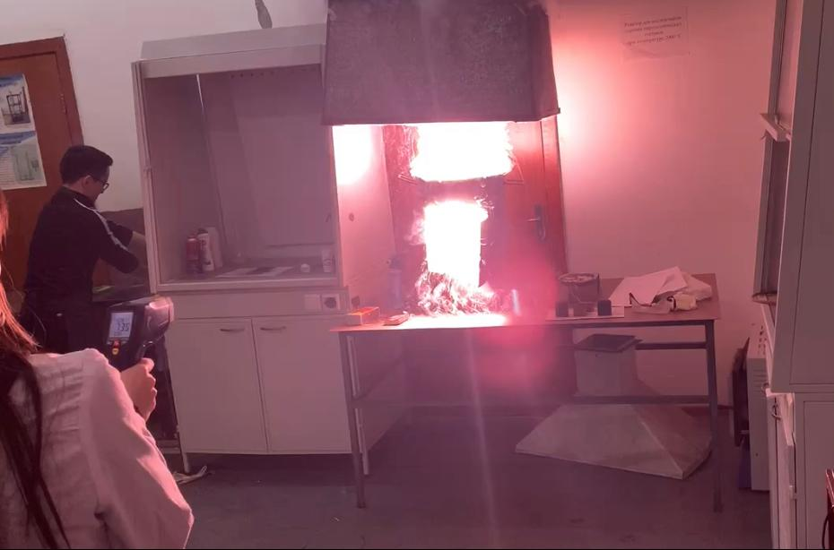

Рисунок 27 – Фрагмент горения состава NH₄NO₃-ПЭ-Mg

В данном исследовании была изучена скорость горения пиротехнического газогенераторного состава на основе НА и горючих добавок, где варьировалось содержание магния. Из графика на рисунке 28 можно увидеть, что скорость горения состава в системе NH₄NO₃-ПЭ-Mg колеблется в диапазоне от 0,41 до 1,40 мм/с. Из анализа зависимости процесса горения можно сделать вывод, что это физико-химическое превращение происходит в режиме горения. Оптимальное содержание магния в составе составляет 10%, так как это позволяет увеличить скорость горения за счет полного восстановления нитрата аммония.
Эксперименты по определению скорости горения составов на основе НА было проведено по 3 раза для каждого состава. Результаты экспериментов сведены в таблицу 11 с приведением погрешностей измерений.

Таблица 11 – Результаты измерений скорости горения для составов на основе НА

Состав | № экспе  римента | Скорость горения, °C | Средняя скорость горения, °C | Станд. отклонение, %
1 | 1 | 0,44 | 0,41 | ±3,60
1 | 2 | 0,37 | 0,41 | ±3,60
1 | 3 | 0,42 | 0,41 | ±3,60
2 | 1 | 0,77 | 0,80 | ±2,66
2 | 2 | 0,82 | 0,80 | ±2,66
2 | 3 | 0.81 | 0,80 | ±2,66
3 | 1 | 1,05 | 1,02 | ±2,64
3 | 2 | 1,01 | 1,02 | ±2,64
3 | 3 | 1,00 | 1,02 | ±2,64
4 | 1 | 1,23 | 1,21 | ±2,09
4 | 2 | 1,20 | 1,21 | ±2,09
4 | 3 | 1,19 | 1,21 | ±2,09
5 | 1 | 1,37 | 1,40 | ±2,45
5 | 2 | 1,44 | 1,40 | ±2,45
5 | 3 | 1,40 | 1,40 | ±2,45

Из таблицы 11 видно, что погрешность измерений варьируется в диапазоне с ±2,09% до ±3,60%, что входит в доверительный интервал.
Однако, дальнейшее увеличение содержания магния приводит к снижению скорости горения, так как выделяющееся тепло расходуется на плавление и окисление избытка магния. Наличие определенного количества молекул магния в окислительной среде способно повысить энергетическое состояние исходных веществ и снизить потенциальный барьер химических реакций окисления, что может изменить ход химического акта в целом и перевести реакцию горения углерода на новый, более качественный уровень.
Из рисунка 28 можно увидеть, что при содержании магния на уровне 10% наблюдаются высокие энергетические показатели газогенераторного состава. Однако при содержании магния в 12% и более не наблюдается увеличения работоспособности состава, что объясняется снижением давления, обусловленного увеличением объема конденсированных продуктов реакции при повышении температуры. Поэтому оптимальное содержание магния в составе не должно превышать 10%, дальнейшее увеличение содержания магния повышает стоимость состава.

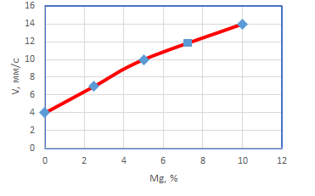

Рисунок 28 − Зависимость скорости горения от содержания магния в составе NH₄NO₃-ПЭ-Mg

Для газогенератора необходимо использовать пиротехнический состав с высокой скоростью горения. Рисунок 28 показывает, что оптимальное содержание магния в газогенераторном составе составляет 10%. При сжигании экспериментальных образцов в атмосфере воздуха не наблюдалось детонационного удара, что свидетельствует о горении пиротехнического состава NH₄NO₃-ПЭ-Mg. При их срабатывании в замкнутом объеме выделяются газы, которые создают давление для откола бетонного блока.

3.1.3 Проведение экспериментов по СТА для состава на основе НА
Последнее время все большую популярность приобретает применение термических методов анализа для изучения различных пиротехнических составов. Такие методы позволяют проводить тщательный анализ образцов, используя термогравиметрию в сочетании с дифференциальным термическим анализом (ДТА) или дифференциальной сканирующей калориметрией (ДСК). Синхронный термический анализ (СТА) является одним из разновидностей ДСК. Несмотря на то, что данный метод применяется для исследования различных газогенерирующих составов, его применение до настоящего времени недостаточно развито. Термические методы анализа позволяют детально изучать процессы, происходящие при термическом воздействии на компоненты пиротехнических составов. С использованием метода СТА и соответствующей обработки аналитической информации можно не только получать сравнительные данные, но и устанавливать оптимальные значения температуры воздействия на данный состав.
Существует множество исследований, посвященных термическому анализу неорганических азотсодержащих соединений [82-86]. Однако, поведение таких соединений в сочетании с полиэтиленом недостаточно изучено. Таким образом, проведение экспериментов по термическому анализу состава НА+ПЭ является важной задачей.
Для изучения влияния окислителя НА на энерговыделение композитных энергетических материалов, термическое разложение НА и НА+ПЭ было изучено методами термогравиметрии и дифференциальной сканирующей калориметрии (ТГ-ДСК) [87].
В данной работе для проведения синхронного термического анализа образцов НА и смеси НА+ПЭ использовался прибор Netzsch STA 409 PC.
Величина навески НА+ПЭ составила 8,4 мг, чистого НА 9 мг, скорость нагрева 10 К/мин.
Полученные кривые дифференциальной сканирующей калориметрии (ДСК) и термогравиметрические кривые (ТГ) НА+ПЭ показаны на рисунке 29. На этом же рисунке для сравнения приведены ДСК кривая и ТГ кривая чистого НА.

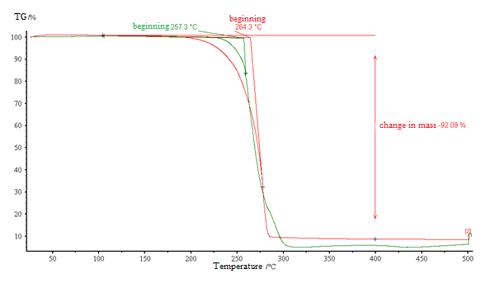
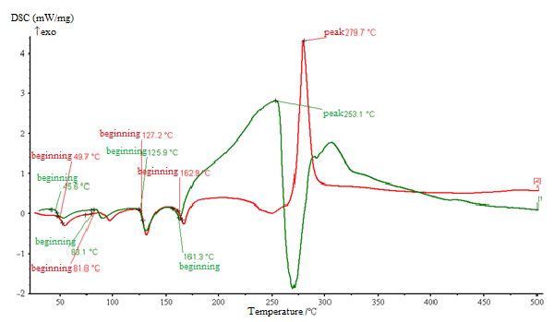

Рисунок 29 – Кривые ТГ и ДСК термического разложения чистого НА и с добавлением ПЭ при скорости нагрева 10 К/мин в среде азота

По результатам термогравиметрического анализа было установлено, что масса пиротехнического состава постепенно уменьшается до 92,09%. Согласно известным данным, при температуре 32–33°C наблюдается переход нитрата аммония из IV модификации в III модификацию, что и приводит к эндотермическому пику в интервале температур 45,6–49,7°C [87]. Еще один эндотермический пик при температуре 125,9°C связан с переходом из II модификации в I модификацию, в то время как прямой переход во II и IV модификации затруднен из-за большого термодинамического барьера [87]. Третий эндотермический эффект при температуре 162,9°C соответствует плавлению нитрата аммония, а четвертый пик при температуре 253,1°C соответствует его разложению. Стоит отметить, что при температуре около 300°C скорость разложения значительно возрастает и проходит бурно. В интервале температур 200–250°C преобладает слабоэкзотермическая реакция разложения нитрата аммония.
При проведении экспериментов по определению термокинетических параметров разложения пиротехнического состава, содержащего нитрат аммония и полиэтилен, остаточная масса в тигле составляет около 4–8% от массы исходного образца.
Также следует отметить, что при температуре около 279,7°C наблюдается экзотермический пик, связанный с окислением полиэтилена и сопровождающийся значительным выделением энергии. Этот результат свидетельствует о возможности использования данной пары веществ.

3.1.4 Результаты экспериментов по определению морфологии, микроструктуры и фазового анализа составов на основе НА, ПХА
Мы произвели исследование морфологии и микроструктуры газогенераторного состава, который содержит НА и ПХА. Для определения полуколичественного элементного состава сгоревших образцов был использован метод энергодисперсионного рентгеновского микроанализа на электронном микроскопе QUANTA 3D 200i, оснащенном энергодисперсионным рентгеновским спектрометром (EDAX Co).
На рисунках 30, 31 показан элементный состав, обнаружены магний, кислород, углерод для первого состава, и для второго состава кислород, магний, хлор, углерод.

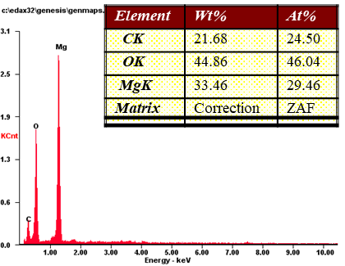

Рисунок 30 – Элементный анализ состава NH₄NO₃-ПЭ-Mg после горения

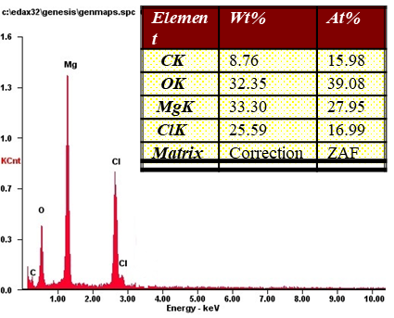

Рисунок 31 – Элементный анализ состава NH₄ClO₄-ПЭ-Mg после горения

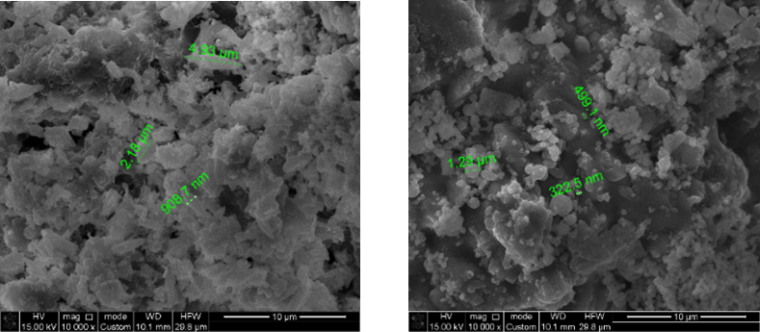

а) б)

Рисунок 32 – СЭМ снимки для составов NH₄NO₃-ПЭ-Mg (a) и NH₄ClO₄-ПЭ-Mg (б) после горения

Из микроскопических снимков видно, что составы перемешены однородно, минимальный размер частиц 322 нм, максимальный 4,9 мкм.
Согласно данным на рисунках 32а и 32б, можно заметить, что образец был расплавлен и в результате фазового превращения образовались волокнистые и шпинельобразные твердые кристаллические структуры. Во время горения образцов образовалась микро-мезопористая структура, и, следовательно, поверхность сгоревшего образца стала шероховатой, из-за появления пор и трещин.
Был проведен рентгенофазовый анализ (рисунок 33, 34). По результатам рентгенофазового анализа продуктами горения образца на основе НА: магний, нитрат магния, оксид магния, на основе ПХА: магний, хлорид магния и оксид магния.

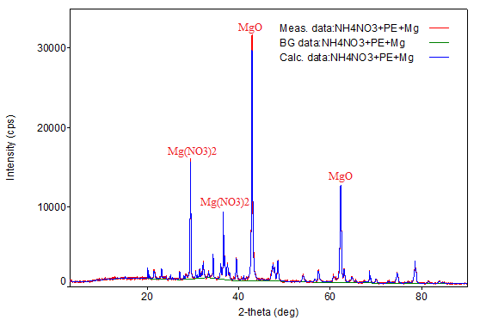

Рисунок 33 –Результаты РФА продуктов горения для состава NH₄NO₃-ПЭ-Mg

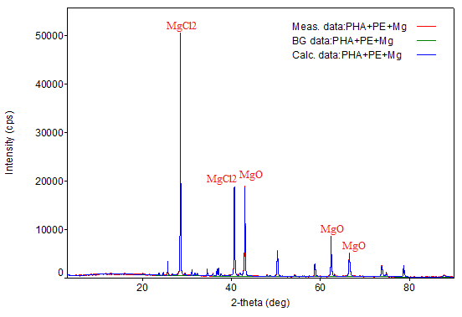

Рисунок 34 – Результаты РФА продуктов горения для состава NH₄ClO₄-ПЭ-Mg

Таким образом, экспериментально было установлено содержание основных твердых фаз в составах на основе НА, ПХА. Экспериментальные данные совпадают с расчетами.

Выводы по разделу
Подводя итог, можно сказать, что исследование позволило получить пиротехнический состав из АС, ПЭ и Mg, удовлетворяющий требованиям газогенераторного состава с высокой скоростью горения, которая составляет 1,40 мм/с, температура горения 1890°С, работоспособность 660 кДж/кг, газовый выход 0,129 м³/кг. Высокая скорость горения позволяет достигать большой мощности во время разрушения конструкций и увеличивает эффективность его действия.
Установлено, что при температуре 279,7°C наблюдается экзотермический пик, связанный с окислением ПЭ сопровождающийся значительным выделением энергии, свидетельствующий о возможности использования ПЭ с НА.
По результатам СЭМ и РФА анализов можно заключить, что составы перемешены однородно и фазовый состав не имеет ядовитых твердых продуктов.
Использование этого газогенераторного состава для направленного разрушения бетонных конструкций средней прочности в режиме горения может быть полезным в различных областях, включая строительство и снос зданий, демонтаж мостов, разрушение укреплений и траншей в военных операциях и т.д.

3.2 Разработка газогенераторных составов на основе ПХА, применяемых для разрушения прочных бетонных конструкции
3.2.1 Разработка пиротехнических составов на основе системы NH4ClO4-ПЭ-Mg. Определения оптимального содержания исходных компонентов пиротехнических составов
На этом этапе исследования были созданы газогенераторные составы на основе перхлорате аммония, которые могут использоваться для разрушения прочных бетонных конструкций. Перхлорат аммония был выбран в качестве окислителя для газогенераторного состава, потому что он имеет высокую разрушающую силу и является сильным окислителем. Использование перхлоратных соединений позволяет получить наиболее энергетически выгодные составы, которые требуют меньше тепла для их разложения, и многие перхлоратные составы имеют высокую скорость горения. Однако они более чувствительны к механическим воздействиям, чем нитраты [88].
Также, чем ниже температура разложения перхлората аммония, тем более чувствительным будет состав к механическим воздействиям при прочих условиях, в отличие от хлоратов, у которых температура разложения выше. При использовании хлоратов выделяется меньшее количество тепла. Более высокие значения RT могут быть достигнуты при использовании перхлората аммония, чем при использовании хлоратов аммония или щелочных металлов. Составы на основе перхлоратов более дешевы и безопасны в использовании. В качестве горючего был выбран ПЭ и ПЭТФ, как показано в литературе [89], потому что они являются недорогими и не дефицитными продуктами, и могут быть получены из отработанного ПЭ и ПЭТФ. Количество полимерного материала, ускоряющего горение перхлоратов, составляет от 4 до 21% веса, как указано в литературе [90]. Термодинамические расчеты (RT) были проведены для тройной смеси NH₄ClO₄-ПЭ-Mg (таблица 12).

Таблица 12 − Зависимость работоспособности продуктов сгорания (RT) от содержания Mg в тройной смеси NH4ClO4-ПЭ-Mg

Содержание Mg, % в тройной смеси  NH₄ClO₄-ПЭ-Mg | RT, кДж/кг
1 | 750
2 | 890
3 | 1020
4 | 1150
5 | 1220

Как можно заметить из представленной в таблице 12 информации, максимальное значение RT достигается в тройной смеси с содержанием магния 5%. Дальнейшее увеличение содержания магния не дает значительного увеличения RT. Из результатов проведенных расчетов было установлено, что использование содержания магния в составе свыше 5% нецелесообразно, и поэтому количество горючего материала должно быть в диапазоне от 3 до 5%. Это позволяет заключить, что результаты термодинамических расчетов согласуются с литературными данными. С учетом этого массовое соотношение окислителя и горючего в составе было установлено на уровне 0,85/0,15.
Основная реакция при горении смеси перхлората аммония и ПЭ выражается следующим уравнением:

12NH₄ClO₄ + 5(C₂H₄)_{n}→12HCl + 28H₂O + 10CO₂ + 6N₂ (3.9)

Для увеличения энергетической мощности двойной смеси NH₄ClO₄-ПЭ можно вводить металлические порошки, такие как алюминий, магний, цирконий и титан, которые являются энергичными горючими материалами и способствуют получению высоких температур в процессах горения [92]. В связи с этим, были выполнены термодинамические расчеты RT при использовании порошка магния в качестве энергетической добавки в двойной смеси NH4ClO₄-ПЭ. Доля порошка магния в тройной смеси составляла 1%, 2%, 3%, 4%, 5%, . Также были сравнены RT продуктов сгорания c другими металлами, уже известными значениями.
Результаты расчетов работоспособности продуктов сгорания RT смеси NH4ClO₄-ПЭ-Me приведены на рисунке 35.
График на рисунке 35 показывает, что составы, содержащие алюминий и магний, обладают более высокими значениями RT. Однако оптимальное количество магния в составе не должно превышать 5%. Добавление магния в двойную смесь NH₄ClO₄-ПЭ приводит к увеличению RT с 750 до 1220 кДж/кг. Когда содержание магния превышает 5%, энергетические характеристики композиции снижаются. Например, при содержании магния в 7% и выше, магний не способствует увеличению работоспособности газохимического состава. Это связано с уменьшением давления, создаваемого при сгорании композиции, даже при увеличении температуры продуктов реакции. Это приводит к увеличению объема конденсированных продуктов, что в свою очередь уменьшает объем газовой фазы. На рисунке 35 также видно, что использование циркония и титана приводит к более низким значениям RT. Магний, как горючее вещество, обладает высокой калорийностью, кроме того, перхлорат аммония с магнием проявляет повышенную химическую стойкость [88].
Исходя из этих факторов, было решено использовать магний в качестве энергетической добавки. Магний и алюминий в сочетании с перхлоратами образует высококалорийные смеси, которые при горении позволяют достигать очень высоких температур, около 3000 °С, и выделять большое количество газов. Однако, следует отметить, что при горении они сильно нагревают окружающую среду и создают давление от 30 до 150 МПа, что делает их эффективными для разрушения производственных объектов [88].

A – Ti; B – Zr; C – Mg; D – Al

Рисунок 35 – Зависимость работоспособности продуктов сгорания (RT) от содержания энергетической добавки в составе NH₄ClO₄-ПЭ-Me

Реакция взаимодействия перхлората аммония с магнием:

3Mg + 2NH₄ClO₄ → 2MgO + MgCl₂ + 2NO + 4H₂O (3.10)

Как показано в таблице 13, введение металлического порошка из титана, циркония и алюминия в состав исследуемых смесей в диапазоне от 1 до 7 масс.% не приводит к существенному изменению работоспособности. Составы, содержащие цирконий и титан, характеризуются низкой газопроизводительностью. При использовании алюминия, работоспособность остается примерно на том же уровне. Однако, с увеличением содержания магния, наблюдается увеличение работоспособности. Это связано с тем, что магний является активным горючим, быстро окисляется в смеси с перхлоратом аммония, и способствует образованию газов (таблица 13).

Таблица 13 – Расчетные значения работоспособности RT исследуемых газов

NH₄ClO₄-ПЭ-Me | Содержание металла, %
NH₄ClO₄-ПЭ-Me | 1 | 2 | 3 | 4 | 5 | 6 | 7
NH₄ClO₄-ПЭ-Me | RT, кДж/кг
Ti | 540 | 580 | 610 | 645 | 687 | 720 | 770
Zr | 660 | 720 | 800 | 850 | 890 | 940 | 990
Mg | 820 | 865 | 910 | 1050 | 1220 | 1220 | 1190
Al | 710 | 770 | 830 | 900 | 960 | 1050 | 1110

Таким образом, в результате проведенных термодинамических расчетов, в качестве оптимального газогенерирующего состава была выбрана тройная смесь: NH₄ClO₄-85%, ПЭ-10%, Mg-5% для экспериментальных и полигонных испытаний.

3.2.2 Экспериментальное исследование характеристик горения пиротехнических газогенераторных составов на основе системы NH4ClO4- ПЭ-Mg
Предполагаемая реакция горения данной двойной смеси выражается следующим уравнениями.

Реакция разложения ПХА:

2NH₄ClO₄→N₂ + Cl₂ + 2O₂ + 4H₂O (3.11)

Реакция окисления ПЭ:

(C₂H₄)_{n} + 3O₂→ 2CO₂ + 2H₂O (3.12)

Из этого, суммарная реакция двойной смеси ПХА-ПЭ:

12NH₄ClO₄ + 5(C₂H₄)n→12HCl + 28H₂O + 10CO₂ + 6N₂ (3.13)

Были проведены экспериментальные исследования, направленные на определение скорости горения и температуры горения двойной смеси NH₄ClO₄-ПЭ и тройной смеси NH₄ClO₄-ПЭ-Mg. Образцы пиротехнических составов, полученных в результате экспериментов, были подвергнуты сжиганию на атмосферном воздухе. Результаты экспериментов были занесены в таблицу 14.

Таблица 14 – Скорость горения и температура горения газогенераторных составов на основе ПХА

Состав | Скорость горения, мм /сек | Температура горения, °С
NH₄ClO₄-85%, ПЭТФ-15% | 0,81 | 1760
NH₄ClO₄-85%, ПЭ-15% | 0,95 | 1825
NH₄ClO₄-85%, ПЭТФ-12%, Mg-3% | 0,96 | 1980
NH₄ClO₄-85%, ПЭ-12%, Mg-3% | 1,30 | 2035
NH₄ClO₄-85%, ПЭ-10%, Mg-5% | 1,61 | 2425

На рисунке 36 представлен процесс горения тройной смеси NH₄ClO₄-ПЭ-Mg, который сопровождался выделением значительного количества энергии. Это указывает на то, что реакции образования газообразных продуктов в процессе горения происходили с большой интенсивностью.

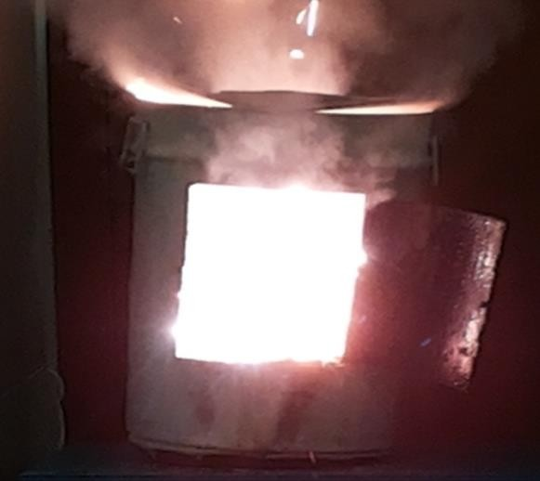

Рисунок 36 – Горение пиротехнического состава NH₄ClO₄-ПЭ-Mg

Эксперименты по определению скорости горения составов на основе ПХА было проведено по 3 раза для каждого состава. Результаты экспериментов сведены в таблицу 15 с приведением погрешностей измерений.

Таблица 15 – Результаты измерений скорости горения для составов на основе ПХА

Состав | № экспе  римента | Скорость горения, °C | Средняя скорость горения, °C | Станд. отклонение, %
1 | 1 | 0,83 | 0,80 | ±2,65
1 | 2 | 0,78 | 0,80 | ±2,65
1 | 3 | 0,79 | 0,80 | ±2,65
2 | 1 | 0,91 | 0,95 | ±3,61
2 | 2 | 0,98 | 0,95 | ±3,61
2 | 3 | 0,96 | 0,95 | ±3,61
3 | 1 | 1,11 | 1,10 | ±2,65
3 | 2 | 1,07 | 1,10 | ±2,65
3 | 3 | 1,12 | 1,10 | ±2,65
4 | 1 | 1,38 | 1,35 | ±4,36
4 | 2 | 1,30 | 1,35 | ±4,36
4 | 3 | 1,37 | 1,35 | ±4,36
5 | 1 | 1,61 | 1,61 | ±4,00
5 | 2 | 1,57 | 1,61 | ±4,00
5 | 3 | 1,65 | 1,61 | ±4,00

Из таблицы 15 видно, что погрешность измерений варьируется в диапазоне с ±2,65% до ±4,36%, что входит в доверительный интервал.
Изображение на рисунке 37 показывает, что добавление и увеличение содержания магния в тройной смеси приводит к повышению скорости горения от 0,80 до 1,61 мм/сек.
Оптимальное содержание ПЭ составляет 10%, и дальнейшее увеличение его содержания вызывает снижение температуры горения, так как большое количество выделившегося тепла уходит на плавление ПЭ. Это снижение температуры горения сразу же отражается на скорости горения, снижая ее.

Рисунок 37 – Скорость горения составов тройной смеси NH₄ClO₄-ПЭ-Mg в зависимости от содержания Mg

С целью повышения энергетической мощности, в состав пиротехнической смеси добавляли магний в разных пропорциях - 1%, 2%, 3%, 4%, 5%. При этом, количество перхлората аммония и ПЭ снижалось для достижения общего объема в 100%, однако их соотношение оставалось на оптимальном уровне 85/15.
Результаты исследований, представленные в таблице 13, демонстрируют, что добавление магния в двойную смесь увеличивает скорость горения в 1,5 раза. В процессе горения в данной смеси, магний окисляется до оксида магния, что способствует активному термическому разложению перхлората аммония и ПЭ.
Тройная смесь NH₄ClO₄-80%, ПЭ-10%, Mg-5%, содержащая порошок магния марки МПФ-1 в качестве энергетической добавки, обеспечивает яркое пламя, высокую температуру горения 2420 °C, и скорость горения в 1,61 мм/с. Дополнительные эксперименты показали, что увеличение содержания магния до 5% в составе тройной смеси приводит к повышению температуры и скорости горения, однако дальнейшее увеличение количества магния приводит к снижению этих параметров, поскольку избыточный магний плавится и окисляется, поглощая выделившееся тепло.
Согласно [91] нанопорошки металлов имеют более высокую реакционную способность, чем обычные горючие, благодаря особенностям их физико-химических свойств. Чтобы создать новое поколение газогенераторных составов, требуется поиск альтернативных подходов. Исследования с мелкодисперсными металлическими порошками представляют собой наиболее перспективную разработку. В данном случае, порошок магния использовался в качестве горючего. Существенная новизна газогенераторного состава заключается в новом механизме разложения перхлората аммония и ПЭ, который происходит в замкнутом пространстве. При использовании порошка магния, он окисляется до оксида магния, что ускоряет термическое разложение перхлората аммония и ПЭ, и переводит их в газообразное состояние.
Из данного исследования следует, что добавление порошка магния в пиротехнический состав увеличивает его полноту сгорания и повышает работоспособность газогенераторного состава. Это особенно заметно по сравнению с составами, которые используют порошки других металлов. Состав NH₄ClO₄-ПЭ-Mg, который был разработан нашими исследователями, имеет работоспособность в 1220 кДж/кг, что значительно превышает работоспособность состава, разработанного авторами из [100], которая составляет около 860 кДж/кг.
После проведения эксперимента с различными составами, был выбран состав NH₄ClO₄-80%, ПЭ-15%, Mg-5% для полигонных испытаний, так как он имеет большую скорость горения по сравнению с другими составами на основе нитрата аммония. Это связано с тем, что перхлоратные соединения являются очень экзотермическими, а магний, обладая высокой энергетикой, вступает в экзотермическую реакцию с NH₄ClO₄, что увеличивает скорость горения данного состава. Присутствие магния в окислительной среде позволяет перевести реакцию горения состава на новый, более качественный уровень. Результаты исследования показывают, что состав NH₄ClO₄-85%, ПЭ-10%, Mg-5% обладает большей разрушительной силой, чем составы на основе нитрата аммония. Скорость горения этого состава составляет 1,61 мм/сек.
Анализируя процессы горения можно сделать вывод, что смесь NH₄ClO₄-ПЭ-Mg претерпевает физико-химические превращения во время горения, что приводит к увеличению температуры продуктов сгорания до 2420 °C и выделению большого количества газов. Результаты экспериментов согласуются с термодинамическими расчетами. Исходя из сравнительных расчетов и экспериментов, рецептура для создания газогенераторного состава была выбрана следующей: NH₄ClO₄-85%, ПЭ-10%, Mg-5%.

3.2.3 Исследование термодинамических характеристик пиротехнического состава на основе ПХА
Программный комплекс TDS [93] является незаменимым инструментом при проведении термодинамических расчетов. Благодаря ему можно рассчитать свойства сложных химических систем, как реагирующих, так и инертных, с любым элементным составом, при условиях полного термодинамического равновесия или с частичной заморозкой. Стоит отметить, что как исходные реагенты, так и продукты могут быть многофазными и многокомпонентными смесями, состоящими из веществ с различными агрегатными состояниями. После проведения расчетов, программа TDS определяет все равновесные параметры и термодинамические свойства, включая фазовый состав продуктов и химические составы каждой из фаз, присутствующих в продуктах [93]. Важно отметить, что данное программное обеспечение является эффективным инструментом для проведения комплексных исследований химических систем и может быть использовано в научных и инженерных целях.
Для моделирования процесса горения была использована Hp-задача метода экстремума характеристических функций, реализованного в программном комплексе TDS. В качестве горючего и окислителя была выбрана смесь ПХА+ПЭ+Mg в различных пропорциях, при этом содержание горючего составляло от 5% до 15%. Расчеты проводились при атмосферном давлении. Определение температуры горения газогенерирующих составов является критериальным моментом для оценки существующих и создания новых составов.
Результаты расчетов температуры горения и объема газообразных продуктов приведены на рисунках 38, 39 в виде зависимостей от коэффициента избытка горючего. Эти данные могут использоваться для оптимизации и улучшения производства газогенерирующих составов на основе ПХА.
На рисунке 38 мы сравнили температуры горения нашего состава с тремя известными составами (NH₄NO₃-Al-C, Fe₃O₄-Аl-ЖНС, NH₄NO₃-C-nAl), из графика видно, что составы NH₄NO₃-Al-C, Fe₃O₄-Аl-ЖНС имеет показатели ниже, а состав NH₄NO₃-C-nAl показал температуру выше на 51°С. Состав NH₄NO₃-C-nAl имеет высокие энергетические характеристики, за счет использования наноалюминия в качестве горючего, но наноаллюминий в пиросоставе увеличивает стоимость и чувствительность к механическим воздействиям, поэтому наш состав на основе ПХА более оптимальный исходя из вышеизложенных критерии.

Рисунок 38 – График зависимости температуры Т от коэффициента избытка горючего β в пиросоставах на основе НА, ПХА, железной окалины

Рисунок 38 – График зависимости плотности газов продуктов ρ от коэффициента избытка горючего β в составе NH₄ClO₄+ПЭ+Mg

Как видно из рисунков 38, 39 что при стехиометрическом соотношении (85% ПХА и 15% ПЭ, Mg) достигается максимальная температура горения 2704 °C и значительный выход продуктов горения 0,131 кг/м³.
В качестве горючего был выбран полимер – ПЭ, выбор в пользу данного компонента обусловлен тем, что ПХА легко взаимодействует с ПЭ, и данное горючее способствует быстрому разложению ПХА.
В таблице 16 показан расчетный состав в процентном содержании газообразных продуктов горения тройной смеси ПХА+ПЭ+Mg в зависимости от коэффициента избытка горючего β.

Таблица 16 – Расчетный состав газообразных продуктов горения тройной смеси ПХА+ПЭ+Mg

Продукты сгорания | Содержание продуктов (%) / коэффициент избытка горючего (β)
H₂ | 8,48 / 0,81 | 11,01 / 1,01 | 13,58 / 1,21 | 14,47 / 1,40 | 27,44 / 1,61
CO | 1,58 / 0,81 | 3,20 / 1,01 | 5,75 / 1,21 | 8,78 / 1,40 | 11,70 / 1,61
O₂ | 16,86 / 0,81 | 16,53 / 1,01 | 16,32 / 1,21 | 15,62 / 1,40 | 13,82 / 1,61
N₂ | 10,05 / 0,81 | 10,01 / 1,01 | 9,89 / 1,21 | 9,65 / 1,40 | 9,34 / 1,61
H₂O | 42,96 / 0,81 | 42,52 / 1,01 | 41,88 / 1,21 | 34,32 / 1,40 | 22,41 / 1,61
CO₂ | 10,85 / 0,81 | 10,70 / 1,01 | 10,32 / 1,21 | 6,62 / 1,40 | 4,04 / 1,61
Cl₂ | 3,54 / 0,81 | 3,31 / 1,01 | 3,01 / 1,21 | 0,91 / 1,40 | 0,06 / 1,61
HCl | 4,22 / 0,81 | 2,12 / 1,01 | 1,18 / 1,21 | 0,10 / 1,40 | 0,02 / 1,61
NO | 0,51 / 0,81 | 0,42 / 1,01 | 0,20 / 1,21 | 0,09 / 1,40 | 0,04 / 1,61

В таблице 16 показано, что основными продуктами горения являются H₂O, N₂, O₂, CO₂ для системы на основе ПХА. В системе ПХА+ПЭ+Mg концентрации оксида азота (II) и монооксида углерода меньше чем для системы ПХА+ПЭ. Таким образом, можно заключить, что оптимальный состав для разрушения в щадящем режиме бетонных блоков или при добычи блочного камня с коэффициентом прочности больше 3,5 соответствует тройная смесь ПХА+ПЭ+Mg.
Также была решена UV-задача для состава ПХА+ПЭ+Mg в замкнутом объеме. Содержание горючего варьировалось от 8% до 17%. Результаты расчетов представлены на рисунке 39 в виде зависимости давления от коэффициента избытка горючего.

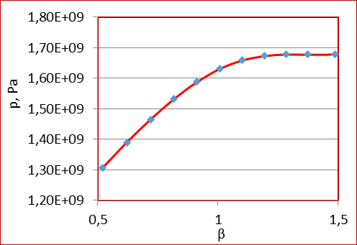

Рисунок 39 – График зависимости давления p от коэффициента избытка горючего β в составе ПХА+ПЭ+Mg при замкнутом пространстве

Из рисунке 39 наблюдаем высокое давление около 1.6*10⁹ Па, что соответствует взрыву в замкнутом объеме.
Эксперименты по определению температуры горения составов на основе ПХА было проведено по 3 раза для каждого состава. Результаты экспериментов сведены в таблицу 17 с приведением погрешностей измерений.

Таблица 17 – Результаты измерений температуры горения для составов на основе ПХА

Состав | № экспе  римента | Температура, °C | Средняя температура, °C | Станд. отклонение, %
1 | 1 | 1818 | 1821 | ±4,36
1 | 2 | 1826 | 1821 | ±4,36
1 | 3 | 1819 | 1821 | ±4,36
2 | 1 | 1954 | 1952 | ±4,93
2 | 2 | 1946 | 1952 | ±4,93
2 | 3 | 1955 | 1952 | ±4,93
3 | 1 | 2170 | 2173 | ±4,36
3 | 2 | 2171 | 2173 | ±4,36
3 | 3 | 2178 | 2173 | ±4,36
4 | 1 | 2293 | 2294 | ±5,00
4 | 2 | 2288 | 2294 | ±5,00
4 | 3 | 2298 | 2294 | ±5,00
5 | 1 | 2421 | 2425 | ±4,58
5 | 2 | 2430 | 2425 | ±4,58
5 | 3 | 2424 | 2425 | ±4,58

Из таблицы 17 видно, что погрешность измерений варьируется в диапазоне с ±4,36% до ±5,00%, что входит в доверительный интервал.
На рисунке 40 показаны результаты температуры экспериментальным путем в зависимости от содержания магния в составе.

Рисунок 40 – Зависимость температуры горения составов тройной смеси NH₄ClO₄-ПЭ-Mg от содержания Mg

Количество магния варьировалось от 0 до 5%, температура горения замеряли пирометром марки PCE 892. Как видно из рисунка 40 при увеличении магния в составе NH₄ClO₄-ПЭ-Mg температура горения растет и достигает 2425 °C. При дальнейшем увеличении магния в составе не приводит к значительным изменениям температуры.
Разработка газогенераторных пиротехнических составов основано на определенных параметрах, включая работоспособность продуктов сгорания, также называемую силой пороха (RT), и удельную газопроизводительность (W). Эти характеристики являются ключевыми при разработке таких составов.

Рисунок 41 – Зависимость работоспособности продуктов сгорания (RT) от содержания горючего в смеси NH₄ClO₄-ПЭ-Mg

Таким образом, зная состав газов – продуктов сгорания пиросостава, температуру и перепад давления, можно подсчитать работу газов на 1 кг сожженного гозагенерирующего состава. Как следует из рисунка 41, значения RT достигают максимума при стехиометрическом соотношении окислителя к горючему, RT около 1024 кДж/кг, это еще раз доказывает о правильности приготовления состава. Работоспособность определяли от содержания магния в смеси, магний варьировался от 1% до 5%. Наивысший результат был получен при 5% добавлении магния в пиросостав, где общее содержание горючего 15%, что соответствует стехиометрическому соотношению с небольшим избытком горючего. Данной работы газовых продуктов достаточно для направленного раскола бетона с минимальным нарушением законтурного массива.
Синхронный термический анализ - это метод, который комбинирует термогравиметрию (ТГ) с дифференциальной сканирующей калориметрией (ДСК) в одном измерении. ТГ основан на непрерывной регистрации изменения массы образца при нагревании в соответствии с выбранной температурной программой в заданной газовой атмосфере. Измерительная система позволяет проводить многократное нагревание и охлаждение образца с контролируемой скоростью, а также изотермические измерения.
Этот метод предоставляет информацию о различных характеристиках материалов, таких как температуры и теплоты фазовых переходов (таких как плавление, кристаллизация и стеклование), термодинамика и кинетика химических реакций, химический состав, чистота, термическая и окислительная стабильность и многое другое. Метод широко используется для исследований химических соединений, полимерных и композитных материалов в различных областях науки и техники. Синхронный термический анализ (СТА) основан на одновременной непрерывной регистрации изменений соответствующих характеристик образца (которые обусловлены фазовыми переходами или химическими реакциями) в зависимости от времени или температуры в соответствии с выбранной температурной программой в заданной газовой атмосфере.
Синхронный термический анализ (СТА) имеет основное преимущество в одновременном использовании термогравиметрии (ТГ) и дифференциальной сканирующей калориметрии (ДСК), что позволяет получать больше информации, чем при использовании двух отдельных приборов. При этом условия эксперимента для ТГ и ДСК сигналов полностью совпадают, что гарантирует наличие нескольких наборов данных о поведении образца в любой момент и качественно улучшает анализ сигналов. СТА позволяет отличать фазовый переход от реакции разложения, реакцию присоединения от конденсации, реакции пиролиза, окисления и горения, и т.д. Метод также обеспечивает информацию о составе, термической и окислительной стабильности материалов, фазовых переходах, температурах протекания и кинетике химических реакций. СТА широко применяется в научных и исследовательских лабораториях [94].
ПХА считается химическим веществом, обладающим достаточной стабильностью, однако его термическое разложение является одной из наиболее изученных реакций. Это объясняется тем, что ПХА используется в качестве окислителя в твердых ракетных топливах, и понимание процессов разложения и горения этого вещества критически важно для обеспечения работоспособности таких систем.
Свойства порошка ПХА, включая его термическую стабильность, зависят от способа получения, условий хранения и времени хранения. При использовании разных исходных частиц начинается разложение ПХА при температуре 130-150 °C. Разложение ПХА происходит в двух областях: низкотемпературной (до 320-340 °C) и высокотемпературной. Автокаталитический характер имеет низкотемпературное разложение, которое замедляется после разложения 30% ПХА, а при температуре 240 °C наблюдается переход из ромбической формы в кубическую. Механизм разложения в низкотемпературной области обусловлен наличием хлорной кислоты в порах, ее разложением и взаимодействием продуктов разложения с непрореагировавшим ПХА. Увеличение числа пор ускоряет низкотемпературное разложение ПХА и сдвигает температуру начала реакции в область более низких температур. Это важно, так как ПХА используется в качестве окислителя в твердых ракетных топливах, и знание закономерностей его разложения и горения определяют работоспособность таких систем.
Выше точки фазового перехода происходит значительное уменьшение скорости термического разложения.
Уравнения реакции разложения ПХА при температуре ниже 300 °С:

4NН₄С1O₄ = 8Н₂O + 2С1₂ + 3O₂ + 2N₂O (3.14)

при температурах свыше 380 °С:

2NН₄С1O₄ = С1₂ + 2NO + O₂ + 4Н₂O (3.15)

В продуктах разложения ПХА также можно обнаружить небольшое количество HCl, NOCl и NO₂.
Введение различных каталитических добавок и механические или тепловые воздействия могут изменить кинетику разложения ПХА. Обработанный ПХА начинает термический распад при значительно более низких температурах. На рисунке 42 показано сравнение кривых ДТА для исходного и обработанного ПХА, которое демонстрирует заметный сдвиг первого экзотермического пика в область более низких температур.
В настоящее время проводится много исследований по термическому анализу ПХА [95–98]. Тем не менее, поведение ПХА в смеси с ПЭ не изучалось. Таким образом, проведение экспериментов по термическому анализу состава ПХА+ПЭ является важной задачей.
Для изучения влияния окислителя перхлората аммония на энерговыделение композитных энергетических материалов, термическое разложение ПХА и ПХА+ПЭ было изучено методами термогравиметрии и дифференциальной сканирующей калориметрии (ТГ-ДСК) [99].
В данной работе для проведения синхронного термического анализа образцов ПХА и смеси ПХА+ПЭ использовался прибор Netzsch STA 409 PC.
Величина навески ПХА+ПЭ составила 8,6 мг, чистого ПХА 10 мг, скорость нагрева 10 К/мин.
Полученные кривые дифференциальной сканирующей калориметрии (ДСК) и термогравиметрические кривые (ТГ) ПХА+ПЭ показаны на рисунке 42. На этом же рисунке для сравнения приведены ДСК кривая и ТГ кривая чистого ПХА.

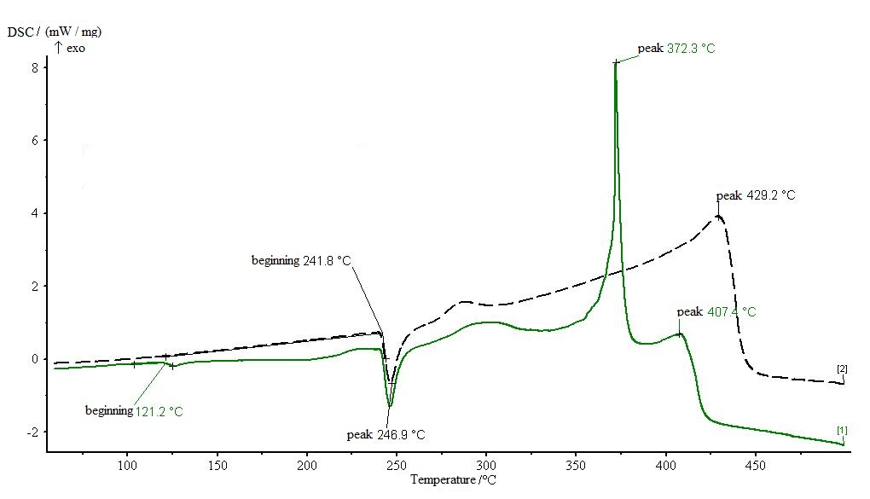
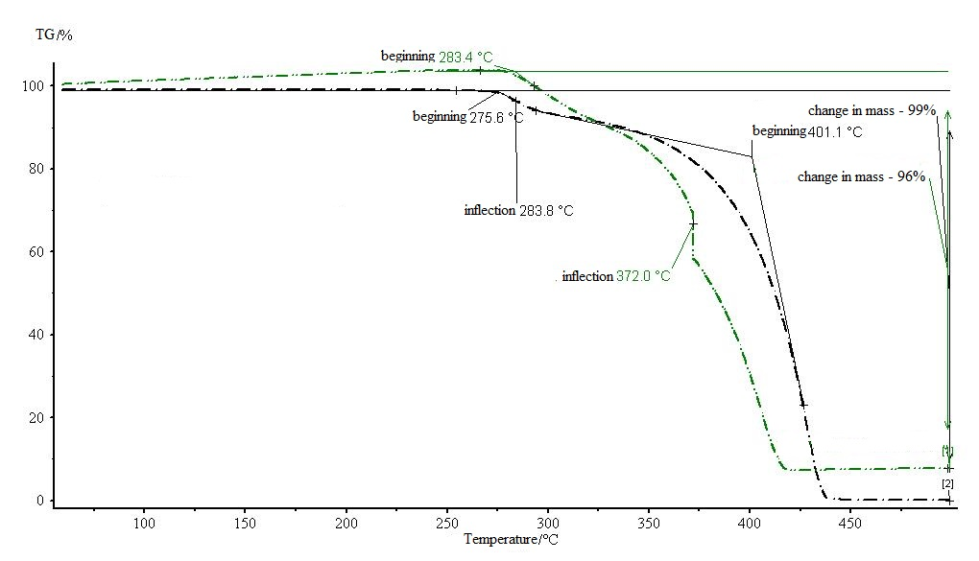

Рисунок 42 – Кривые ТГ и ДСК термического разложения ПХА в чистом виде, а также с добавлением ПЭ при скорости нагрева 10 К/мин в среде азота

На рисунке 42, отражающем термогравиметрическую кривую, заметно постепенное уменьшение массы до 96,00 % для ПХА+ПЭ, и до 99 % для чистого ПХА. При проведении экспериментов по определению термокинетических параметров разложения ПХА и ПХА+ПЭ остаточная масса в тигле составляет от 1 до 4% от массы исходного образца. Стоит отметить, что при температуре приблизительно 241 °C, в обоих случаях наблюдается эндотермический пик, отражающий полиморфный переход в кристаллической структуре ПХА. При температуре около 372,3 °C, мы можем увидеть экзотермический пик, соответствующий окислению ПЭ с большим энерговыделением. Пик при температуре 429.2 °C соответствует разложению ПХА.

3.2.4 Расчет кислородного баланса для составов на основе НА, ПХА
Мы разработали газогенераторные составы, используя нитрат аммония и перхлорат аммония. Для каждого состава мы использовали следующее соотношение компонентов: гранулированная НА, отработанный ПЭ и магниевый порошок марки МПФ-1. Мы выбрали эти компоненты, учитывая различные факторы. Мы выяснили, что составы, содержащие металлизированный магний, обладают высокими энергетическими свойствами, как показали предыдущие исследования. Мы использовали отработанный ПЭ в качестве горючей добавки. В нашем составе существует значительная новизна по сравнению с уже существующими пиросоставами благодаря применению магния, который позволяет достигать высоких температур при горении, улучшая работоспособность, а также использованию дешевого отработанного полиэтилена. Мы изготавливали составы газогенераторных композиций с содержанием компонентов, обеспечивающим полное их сгорание в процессе горения, т.е. с нулевым кислородным балансом.
Для демонтажа бетонных конструкций следует использовать составы, которые создают минимальное количество вредных и токсичных газов. Следовательно, для таких работ не допускаются составы с отрицательным кислородным балансом, поскольку они при сгорании производят большое количество монооксида углерода и окислов азота.
В данной работе представлены газогенераторные составы на основе НА и ПХА с соотношением компонентов, обеспечивающим полное сгорание газогенерирующей композиции в процессе горения. Цель работы заключалась в том, чтобы кислородный баланс наших газогенераторных составов был максимально близок к нулю. В результате разработаны два следующих газогенераторных состава: первый состоит из 70% АС, 20% ПЭ и 10% порошка Mg; второй состоит из 85% ПХА, 20% ПЭ и 5% порошка Mg.
Был произведен расчет кислородного баланса состава на основе нитрата аммония. Расчеты были произведены для массы состава, равной 1 кг. В результате был получен следующий состав: 700 NH₄NO₃+200 ПЭ+100 Mg

M(NH₄NO₃) =80 г/моль; M(C₂H₄)=22400 г/моль; M(Mg)= 24г/моль.

700/80NH₄NO₃ + 200/22400C₂H₄ + 100/24Mg (3.15)

Определяем мольные доли каждого компонента:

8,75NH₄NO₃ + 0,009C₂H₄ + 4,17Mg (3.16)

Рассчитано число моль каждого элемента в смеси:
C_{ч.м} = 0,009 * 2 = 0,018 (3.17)
H_{ч.м} = 8,75 * 4 + 0,009 * 4 = 35,036
O_{ч.м} = 8,75 * 3 = 26,25
N_{ч.м} = 8,75 * 2 = 17,5
Mg_{ч.м} =4,17 * 1 = 4,17

C_{ч.м} = a, H_{ч.м} = b, O_{ч.м} = c, N_{ч.м} = d, Mg_{ч.м} = e, тогда получаем брутто формулу: C_{0,018}H_{35,036}O_{26,25}N_{17,5}Mg_{4,17}

Кислородный баланс (КБ) рассчитывался по формуле:

КБ= | c-(2a+b/2+d/2+3e/2)16 | = | (26,25-(2*0,018+35,036/2+17,5/2+3*4,17/2)16 | = -0,11% | (3.18)
КБ= | 1000 | = | 1000 | = -0,11% | (3.18)

По той же формуле рассчитывали кислородный баланс состава на основе перхлората аммония. Расчеты ведутся исходя из массы состава равной 1 кг. Тогда имеем следующий состав: 850 NH₄ClO₄+100 ПЭ+50 Mg

M(NH₄ClO₄)=117,5 г/моль; M(C₂H₄)=22400 г/моль; M(Mg)= 24г/моль.

850/117,5NH₄ClO₄ + 100/22400C₂H₄ + 50/24Mg (3.20)

Определяем мольные доли каждого компонента:

7,23NH₄ClO₄ + 0,0045C₂H₄ + 4,17Mg (3.21)

Рассчитано число моль каждого элемента в смеси:
C_{ч.м} = 0,0045 * 2 = 0,009 (3.22)
H_{ч.м} = 7,23 * 4 + 0,0045 * 4 = 28,94
O_{ч.м} = 7,23 * 3 = 21,69
N_{ч.м} = 7,23 * 2 = 14,46
Cl_{ч.м} =7,23 * 1 = 7,23
Mg_{ч.м} = 4,17 * 1 = 4,17

C_{ч.м} = a, H_{ч.м} = b, O_{ч.м} = c, N_{ч.м} = d, Cl_{ч.м} = e, Mg=f, тогда получаем брутто формулу: C_{0,009}H_{28,94}O_{21,69}N_{14,46}Cl_{7,23}Mg_{4,17}

Кислородный баланс (КБ) рассчитывался по формуле:

КБ= | c-(2a+b/2+d/2+e+3f/2)16 | = | (21,69-(2*0,009+28,94/2+14,46/2+7,23+3*4,17/2)16 | = -0,23% | (3.23)
КБ= | 1000 | = | 1000 | = -0,23% | (3.23)
В обоих составах кислородный баланс близок к нулю. В составе НА, ПЭ порошок Mg марки МПФ-1 кислородный баланс равен -0,11% с незначительным недостатком. Для состава ПХА, ПЭ, порошок Mg марки МПФ-1 кислородный баланс равен -0,23% также с незначительным недостатком кислорода.

3.2.5 Идентификация продуктов сгорания газогенераторных составов на основе НА, ПХА методом хроматографического анализа
Разработанный нами состав NH₄NO₃-ПЭ-Mg обладает ярко выраженным нулевым кислородным балансом (КБ=-0,11%), а также имеет низкую плотность (0,62-1,2 г/см³), не является чувствительным к ударам и трению, и процесс физико-химического превращения протекает в режиме горения. Из этого можно сделать вывод, что данный состав является экологически безопасным и может использоваться для направленного раскола блочного камня с помощью щадящего взрыва.
После горения состава NH₄NO₃-ПЭ-Mg был выполнен хроматографический анализ. Для достижения полноты разделения компонентов два детектора были откалиброваны на анализ органических и неорганических компонентов. Газы, образующиеся в процессе работы газогенератора, включают в себя следующие составляющие: углекислый газ, кислород и азот.
Для анализа газов, образующихся в результате горения составов, использовался газовый хроматограф марки "Agilent 6890N".
Полученные результаты были представлены в таблице 18 и на рисунке 43, которые содержат данные о наличии газов, выявленных при помощи газового хроматографа после проведения подрыва в калориметрической бомбе.
Из таблицы 18 и хроматограммы 43 видно, что в составе газов, полученных в результате исследования, отсутствуют ядовитые газы, такие как монооксид углерода и оксиды азота. Это указывает на полное превращение исходных компонентов и преимущественный характер процесса горения. Если бы происходила детонация, то мы наблюдали бы преимущественно образование монооксида углерода, закиси и окислов азота.

Таблица 18 – Хроматографический анализ по компонентам неорганических газов

Время, мин | Компонент | Площадь, мм² | Высота, мм | Концентрация, мг/м³ | Детектор
0,67 | СО₂ | 1,06 | 82,84 | 0,15 | ДТП-1
0,34 | N₂ | 8,58 | 116,41 | 0,76 | ДТП-1
0,38 | О₂ | 80,58 | 192,54 | 2,77 | ДТП-1

В результате изменения кислородного баланса в нашем случае, изменения произошли только в равновесном составе углекислого газа и непрореагировавших углеводородов, так как в составе отсутствовали оксиды азота. Это привело к образованию свободного кислорода, что было подтверждено результатами лабораторных исследований.

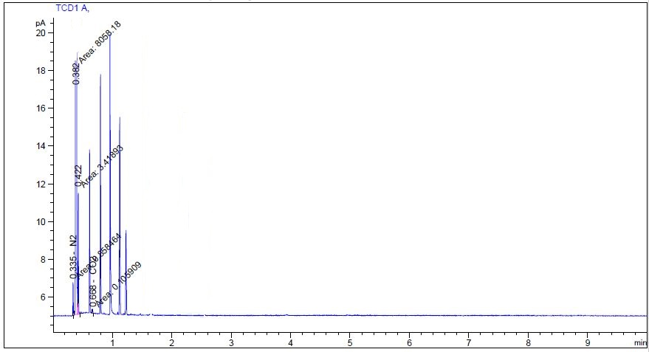

Рисунок 43 – Хроматограмма неорганических газов, выделившихся в процессе горения состава NH₄NO₃-70%; ПЭ-20%, Mg-10%

Исходя из результатов экспериментальных работ, был разработан газогенерирующий состав (NH₄NO₃-70%, ПЭ-20%, Mg-10%), который может быть использован для направленного раскола и демонтажа бетонных конструкций средней прочности. Данный состав обладает нулевым кислородным балансом, что гарантирует его безопасность и может использоваться для демонтажа бетонных конструкций, которые подлежат сносу.
Состав NH₄ClO₄-ПЭ-Mg, описанный далее, обладает низкой плотностью (0,61-1,25 г/см³), нечувствительный к ударам и трению, процесс физико-химического превращения протекает в режиме горения (дозвуковая скорость 1,61 мм/сек), и имеет ярко выраженный нулевой кислородный баланс (КБ=-0,23%). Эти характеристики говорят о том, что данный состав безопасен с экологической точки зрения и может использоваться для направленного раскола искусственных бетонных конструкций высокой крепости, а также для добычи блочного камня.
После того как состав NH₄ClO₄-ПЭ-Mg был подвергнут горению, был произведен газовый хроматографический анализ, который выявил следующие компоненты газов: метан, углекислый газ, кислород и азот.
Полученные данные о наличии этих газов при проведении подрыва в калориметрической бомбе были занесены в таблицу 19 и рисунок 44.

Таблица 19 – Хроматографический анализ по компонентам выделившихся газов

Время, мин | Компонент | Площадь, мм² | Высота, мм | Концентрация, мг/м³ | Детектор
0,67 | СО₂ | 3,63 | 44,20 | 0,79 | ДТП-1
0,33 | N₂ | 2,72 | 36,32 | 0,57 | ДТП-1
0,38 | CH₄ | 3,07 | 69,34 | 0,64 | ДТП-1
0,42 | О₂ | 11,04 | 12,32 | 0,81 | ДТП-1

Из таблицы 19 и рисунка 44 видно, что в продуктах сгорания отсутствуют ядовитые газы, такие как оксид углерода и оксиды азота. Это указывает на полное реагирование исходных веществ и превалирование горения в процессе. Если бы произошла детонация, то в газовой смеси мы бы наблюдали как и для состава на основе НА преимущественно монооксид углерода и оксиды азота.

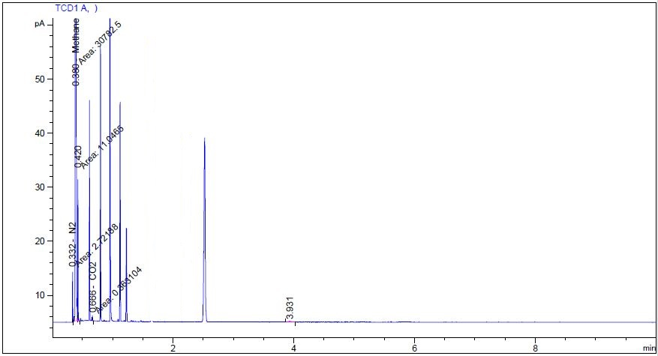

Рисунок 44 – Хроматограмма газов, выделившихся в процессе горения для состава NH4ClO4-85%; ПЭ-10%; Mg-5%

В нашем случае отсутствие окислов азота в составе привело к изменению баланса только путем уменьшения равновесного СО и непрореагировавших углеводородов, а также привело к появлению свободного кислорода. Эти результаты были подтверждены в ходе лабораторных исследований.

Выводы по разделу
Был создан новый газогенераторный состав, состоящий из NH₄ClO₄-85%; ПЭ-10%; Mg-5%, характеризующийся температурой горения 2425 °C, скоростью горения 1,61 мм/с, работоспособностью 1024 кДж/кг, газовым выходом 0,131 м³/кг, который при сгорании может использоваться для разрушения высокопрочных бетонных конструкций.
Методом ДСК показано, что при температуре 372,3 °С ПХА реагирует с ПЭ, что говорит о правильности подбора окислитель/горючее. Расчетами и хроматографическим анализом доказано, что ядовитые газы такие как хлор, монооксид углерода и окислы азота имеют концентрацию до 5 мг/м³, что не превышает ПДК.
Таким образом, получен состав с нулевым кислородным балансом (КБ=-0,23%), который можно применять для демонтажа бетонных конструкций высокой прочности с коэффициентом 3,5, а также для добычи блочного камня.

3.3 Исследование физико-механических характеристик пиротехнических систем на основе НА, ПХА

3.3.1 Работоспособность составов на основе НА, ПХА по показателям термической стабильности
Испытания образцов на основе НА и ПХА, до и после выдержки в диапазоне температур -40°С – +40°С, для определения взрывчатых свойств и на соответствие критериям безопасности [103] проводились в лаборатории ТОО «Экспертно-сертификационный центр взрывчатых материалов».
Первоначально образцы на основе НА и ПХА были подвергнуты испытанию на термическую стойкость, поочередной выдержкой всех образцов в течении двух часов в сушильном шкафу при постоянной температуре 40 °С.
Изображение сушильного ES-4610 шкафа изображено на рисунке 45.

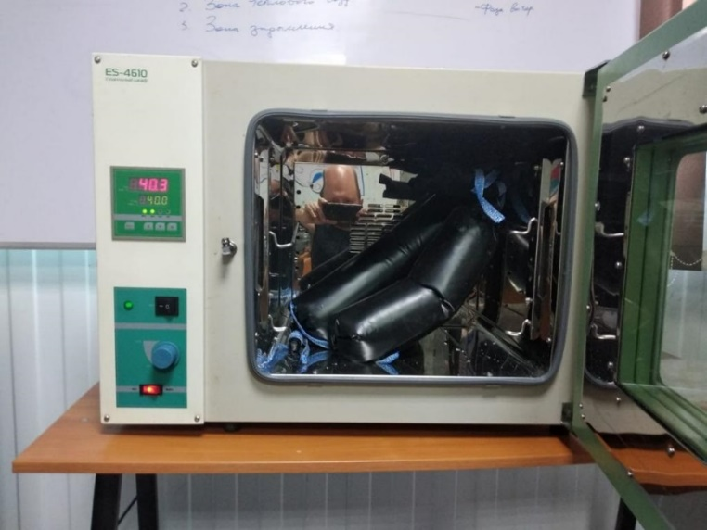

Рисунок 45 – Сушильный шкаф ES-4610

После выдержки образцов в сушильном шкафу, их вынимали и остужали до температуры окружающей среды (20 °С), после чего помещали в низкотемпературную морозильную камеру, который показан на рисунке 46, и охлаждали в течении двух часов при постоянной температуре минус 40 °С.

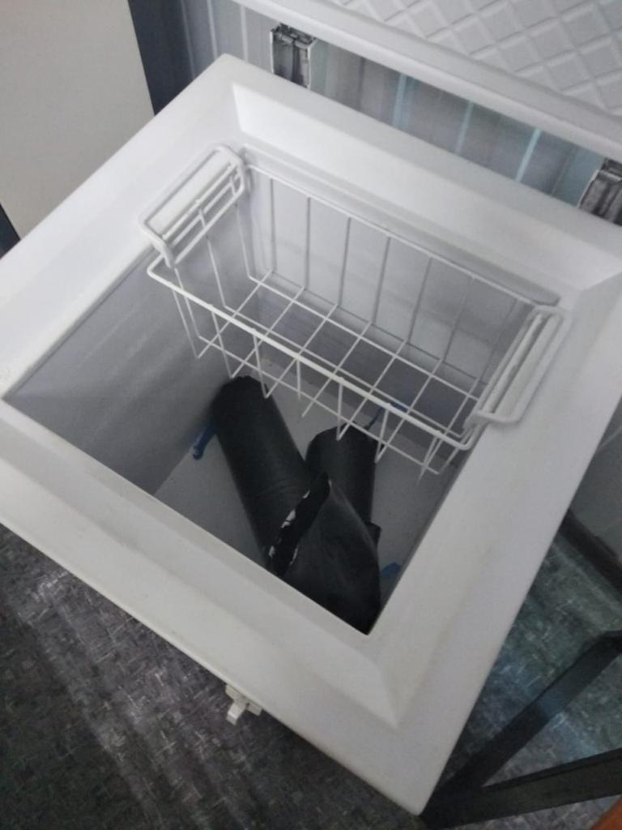

Рисунок 46 – Изображение низкотемпературной морозильной камеры Vestfrost Solution VT75

Далее образцы составов на основе НА и ПХА извлекали и сразу же были доставлены на испытательный полигон, после чего на испытательном полигоне данные образцы были испытаны на способность срабатывать и гореть при атмосферном давлении.
При проведении испытания образцы подготавливали на испытательной площадке, как показано на рисунке 47.

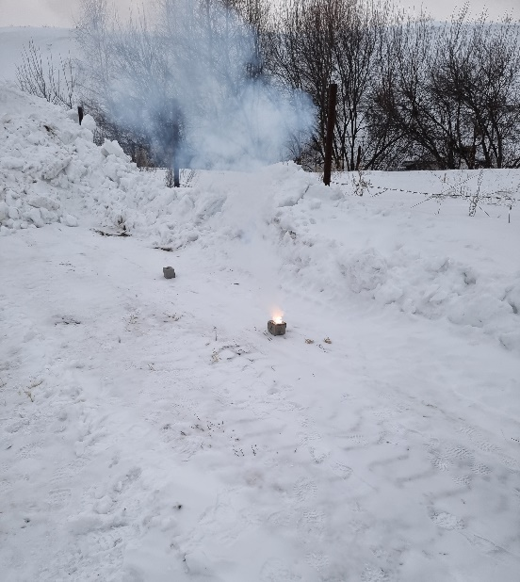

Рисунок 47 – Испытательная площадка полигона ЭСЦВМ

На рисунке 47 видно, что при испытании одного из образцов, данный состав работает в режиме горения, что подтверждает его термическую стабильность, результаты экспериментов занесены в таблицу 20.

Таблица 20 – Результаты испытаний, проведенных по показателям термической стабильности

Наименование и количество испытываемых образцов | Результаты испытаний
Пиротехнические системы на основе НА | Все образцы на основе НА после выдержки под воздействием в течение двух часов температур от -40 до +40 С° сработали безотказно.
Пиротехнические системы на основе ПХА | Все образцы на основе ПХА после выдержки под воздействием в течение двух часов температур от -40 до +40 С° сработали безотказно.

Таким образом, составы на основе НА, ПХА после выдержки под воздействием в течение двух часов температур от -40 до +40 С° подтвердили свою работоспособность, что говорит о возможности использования для разрушения бетонных конструкции в суровых климатических условиях до -40 С°.

3.3.2 Экспериментальное определение чувствительности к удару составов на основе НА, ПХА
Чувствительность к удару составов на основе НА, ПХА определяли на копре Каста-Козлова с использованием падающего с высоты до 500 мм груза весом 10 кг. Процесс подготовки образцов для испытания показан на рисунке 48.

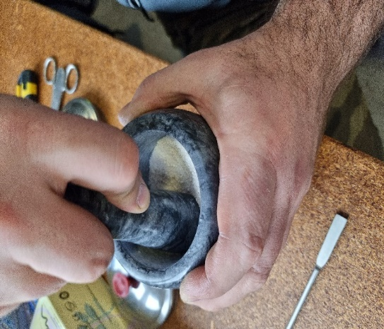

Рисунок 48 – Процесс подготовки образцов для проведения испытания на чувствительность к удару

Для проведения испытания на чувствительность к удару образцов, содержащих НА и ПХА, был использован следующий метод: сначала была определена начальная высота падения груза в 100 мм, исходя из данных завода-изготовителя. Затем в муфту прибора был вставлен ролик, на который была помещена навеска испытуемого вещества массой 0,05 г. Следующим шагом было установление второго ролика на навеску испытуемого образца, чтобы распределить испытуемое вещество между роликами.
Образцы были подпрессованы с помощью гидравлического пресса до давления 290 МПа. Затем муфта была покрыта дополнительным поддоном, и прибор был перевернут и установлен на определенном месте для дальнейшего тестирования. Груз массой 10 кг фиксировали при помощи механизма, и далее дистанционно сбрасывали с заданной высоты.
После проведения 25 повторных испытаний на высоте 100 мм, высоту падения груза увеличили до 500 мм.
Подобным образом было осуществлено еще 25 повторных испытаний.
По данным источника [101], показатель чувствительности схожих испытываемых составов на основе НА, ПХА к удару составляет не менее 100 мм, при этом значении вероятность взрыва равна нулю.
По формуле была рассчитана энергия удара в Дж.

Е = m × g × h, (3.24)

где m- масса груза (кг), g = 9,8 м/сек² – ускорение свободного падения, h – высота падения груза (м).

Таким образом, расчетная безопасная энергия удара для наших систем составила не менее:

Е = 10 × 9,8 × 0,1 = 9,8 Дж. (3.25)

Результаты воздействия удара груза на навеску испытуемого вещества, которые представлены в таблице 21, были определены на основе звукового эффекта, вспышки, дымообразования, а также путем исследования остатков вещества на наличие признаков обугливания.

Таблица 21 – Результаты испытаний на чувствительность к удару образцов на основе НА, ПХА

№ испытания | Результат при падении груза с  высоты 100 мм (О – «отказ» / В –«взрыв) |  | Результат при падении груза с высоты 500 мм (О –«отказ» / В –«взрыв)
№ испытания | НА+ПЭ+Mg | ПХА+ПЭ+Mg | НА+ПЭ+Mg | ПХА+ПЭ+Mg
1 | О | О | О | О
2 | О | О | О | О
3 | О | О | О | О
4 | О | О | О | О
5 | О | О | О | О
6 | О | О | О | О
7 | О | О | О | О
8 | О | О | О | О
9 | О | О | О | О
10 | О | О | О | О
11 | О | О | О | О
12 | О | О | О | О
13 | О | О | О | О
14 | О | О | О | О
15 | О | О | О | О
16 | О | О | О | О
17 | О | О | О | О
18 | О | О | О | О
19 | О | О | О | О
20 | О | О | О | О
21 | О | О | О | О
22 | О | О | О | О
23 | О | О | О | О
24 | О | О | О | О
25 | О | О | О | О

В ходе проведения испытаний определено (таблица 21), что во всех случаях, удар груза по испытываемым образцам не сопровождался такими признаками как звуковой эффект, вспышка, дымообразование и наличие обугливания остатков вещества, что подтверждает недостаточность энергии удара равной 49 Дж (начальный импульс) для возбуждения взрывчатого превращения [107].

3.3.3 Экспериментальное определение чувствительности к трению составов на основе НА, ПХА
При определении чувствительности к трению при ударном сдвиге испытуемых образцов на основе НА, ПХА, учитывая опыт предыдущего испытания и показатели изготовителя – 200 МПа, давление прижатия навески испытуемых образцов доводили до 235,36 МПа (2400 кгс/см²), а угол сбрасывания маятника выставляли 73°, что обеспечивало постоянное значение сдвига ролика на приборе К-44-3 равное 1,5 мм. Данное соотношение выставленных параметров обеспечивало условия при которых создавали скользящий удар, обеспечивающий трение между частицами самого испытуемого образца и нагрев за счёт разрушения его молекул в слое трения.
Результаты испытаний сведены в таблицу 22.

Таблица 22 – Результаты испытаний на чувствительность к трению пиротехнических составов на основе НА и ПХА

№ испытания | Результаты при давлении прижатия навески составов 200 МПа, угол сбрасывания маятника 73° (О – «отказ» / В –«взрыв)
№ испытания | НА+ПЭ+Mg | ПХА+ПЭ+Mg
1 | О | О
2 | О | О
3 | О | О
4 | О | О
5 | О | О
6 | О | О
7 | О | О
8 | О | О
9 | О | О
10 | О | О
11 | О | О
12 | О | О
13 | О | О
14 | О | О
15 | О | О
16 | О | О
17 | О | О
18 | О | О
19 | О | О
20 | О | О
21 | О | О
22 | О | О
23 | О | О
24 | О | О
25 | О | О

Как видно из таблицы 22, в ходе проведения испытаний было определено, что из 25 испытательных циклов во всех случаях признаков детонации или подгорания испытуемых образцов на основе НА, ПХА не было зафиксировано.
Таким образом, на основании того, что все образцы на основе НА, ПХА при воздействии на них в процессе испытаний кинетической энергии большей, чем заявлена производителем признаков детонации и выгорания не зафиксировано, можно полагать о некотором флегматизирующем или нейтральном влиянии органических горючих на чувствительность составов к действию тепловой энергии, вызванной кинетической энергией удара. В данном случае возможное флегматизирующее действие органических горючих с определенной степенью вероятности способно подавлять фактор присутствия в составе абразивных частиц магния, увеличивающих разогрев вещества при ударном сдвиге [108], и повышенного содержания микропузырьков воздуха за счет химической газогенерации состава, от ударного действия груза газообразные пузырьки мгновенно сжимаются, в следствие чего нагреваются до экстремальной температуры, что может послужить источником возгорания, прилежащего к ним слоя исследуемых образцов.

Выводы по разделу
Данный раздел посвящен проверке работоспособности составов в интервале температур -40 до +40 С°, чувствительности на прямой и скользящий удары, соответствующие критериям безопасности. Все образцы на основе НА, ПХА после выдержки под воздействием в течение двух часов температур от -40 до +40 С° сработали безотказно, что говорит о возможности использования составов в зимнее время для северных областей Казахстана, где температура воздуха зимой опускается до -40 С°.
Проведя анализ данных, полученных в результате проведения двух вышеуказанных испытаний, чувствительность образцов на основе НА, ПХА, было установлено, что при прямом и скользящем ударах по испытуемым образцам, температура их нагрева не достигает температуры воспламенения.

3.4 Полигонные испытания разработанных пиротехнических систем на основе НА, ПХА и ВВ (Senatel Magnum)
3.4.1 Проведение полигонных испытаний по разрушению бетона средней прочности пиросоставами на основе системы NH₄NO₃-ПЭ-Mg
Как было продемонстрировано в предыдущих исследованиях, составы, содержащие нитраты, показали хорошую эффективность в качестве газогенераторных зарядов, позволяющих уменьшить формирование вредных продуктов горения и минимизировать разлет мелких осколков.
Дальнейшее развитие технологии безопасного взрывания направлено на разработку новых газогенераторных составов на основе системы NH₄NO₃-ПЭ-Mg, которые исключают негативное воздействие взрыва.
Мы разработали газогенераторный состав, содержащий следующие компоненты: 70% NH₄NO₃, 20% ПЭ и 10% Mg.
Для проведения испытания на полигоне был изготовлен бетонный блок, который содержал в составе цемент марки Б-150 (рисунок 46). Известно, что прочность бетонных блоков зависит от марки цемента, поэтому для достижения средней прочности был выбран цемент марки Б-150, так как он обеспечивает достаточное укрепление бетона.
Был изготовлен кубик размерами 10×10×10 см для измерения прочности на сжатие данного состава на гидравлическом испытательном прессе марки С040N (рисунок 49).

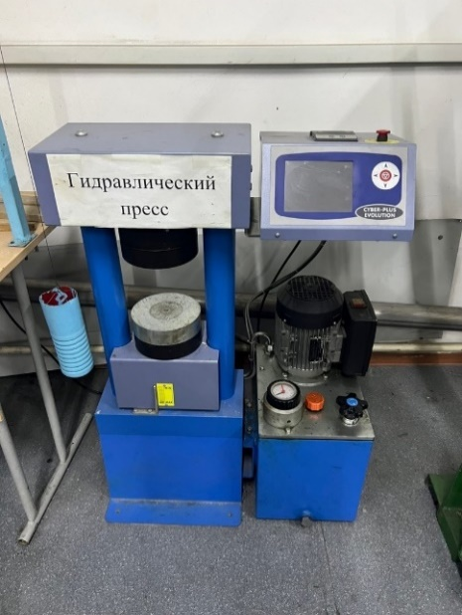

Рисунок 49 – Гидравлический испытательный пресс С040N

Значение прочности на сжатие бетонного блока было измерено и составило 20 МПа.
Для определения коэффициента прочности бетонного блока по шкале М.М. Протодьяконова использовалась следующая формула:

f=0,1*Ϭ_{сж,} (3.26)

где Ϭ_{сж} – предел прочности на сжатие [МПа].

Используя эту величину, мы можем вычислить коэффициент прочности [f] по формуле f=0,1*20=2. Этот коэффициент соответствует бетонам средней прочности по шкале М.М. Протодьяконова. Результаты испытания нашего разработанного газогенераторного состава на основе NH₄NO₃-ПЭ-Mg представлены на рисунке 50.

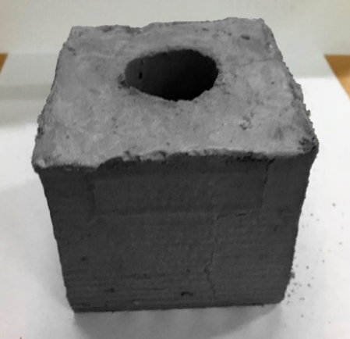

Рисунок 50 – Бетонный блок до испытаний

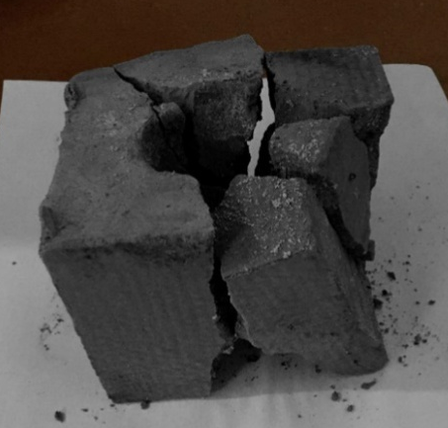

Рисунок 51 − Разрушение железобетонного блока составом
NH₄NO₃-ПЭ-Mg

Из рисунка 51 видно, что состав NH₄NO₃-ПЭ-Mg разрушил бетонный блок путем экзотермической реакции между нитратом аммония, ПЭ и магнием. В процессе полигонных испытаний не наблюдалось воздействия сейсмовзрывных или ударных воздушных волн, что указывает на эффективное разложение нитрата аммония в замкнутом пространстве и физико-химическое превращение данного состава в режиме горения. Однако, следует учитывать, что при использовании этого газогенераторного состава могут возникнуть высокие давления в полости зарядной камеры в момент разрушения, что может привести к небольшому разлету мелких фрагментов.
50 г газогенераторного состава NH₄NO₃-ПЭ-Mg было использовано в нашем эксперименте, и дальность разлета фрагментов составила 0,02 м. Это связано с тем, что система NH₄NO₃-ПЭ-Mg обладает высокой экзотермичностью, и магний, благодаря своей высокой энергетике, взаимодействует с NH₄NO₃, вызывая увеличение давления, что в свою очередь приводит к увеличению дальности разлета мелких осколков. Использование различного количества пиротехнического состава в газогенераторных составах позволяет регулировать темп нарастания давления в шпуре.
Из результатов полигонных экспериментов можно сделать вывод о том, что равномерное дробление бетонного блока достигается при почти стехиометрическом соотношении компонентов газогенераторного состава NH₄NO₃-ПЭ-Mg, при этом разлет фрагментов ограничивается значительно меньшими расстояниями – 0,02 м. Это связано с высокой экзотермичностью системы NH₄NO₃-ПЭ-Mg, и особенно магний, который вступает в экзотермическую реакцию с NH₄NO₃, усиливая разрушающий эффект газогенераторного состава. А при использовании высокоплотных бризантных взрывчатых веществ возникает эффект разрушения, который сопровождается значительным разлетом фрагментов на расстояния порядка 200–300 м, а также формированием сейсмовзрывных и ударных волн.
Таким образом, на основе проведенных полигонных испытаний, разработан газогенераторный состав NH₄NO₃-70%, ПЭ-20%, Mg-10%, который может быть использован для направленного разрушения бетонных конструкции в режиме горения с коэффициентом прочности 2.

3.4.2 Проведение полигонных испытаний по разрушению бетона высокой прочности пиросоставами на основе системы NH₄ClO₄-ПЭ-Mg
Предыдущие исследования показали, что газогенераторные составы могут быть эффективны для предотвращения образования взрывных волн и уменьшения разлета мелких осколков. Дальнейшее развитие технологии безопасного взрыва направлено на разработку новых газогенераторных составов, основанных на перхлорате аммония, которые исключают вредное воздействие взрыва.
Мы разработали газогенераторный пиротехнический состав, содержащий следующие компоненты: NH₄ClO₄-85%, ПЭ-10%, Mg-5%. Для проверки эффективности нашего состава мы провели полигонные испытания на бетонном образце размером 80 мм (рисунок 52), который был изготовлен в испытательной лаборатории ЭСЦВМ (г. Усть-Каменогорск). При заливке бетонной смесью мы сделали сквозное отверстие диаметром 25 мм в центре куба для размещения пиротехнической композиции массой 52 г. Результаты испытаний показали, что дальность разлета мелких фрагментов составила 0,01 м.
Было также произведено определение прочности бетона по шкале М.М. Протодьяконова, которая составила 35 МПа на сжатие бетонного блока. Для расчета коэффициента прочности бетонного блока по данной шкале используется следующая формула:

f=0,1*Ϭ_{сж} (3.27)

где Ϭ_{сж} – предел прочности на сжатие [МПа].

Используя формулу коэффициента прочности бетона по шкале М.М. Протодьяконова, получаем значение f=0,1*35=3,5. Согласно этой шкале, бетоны с коэффициентом прочности 3,5-4 считаются прочными. На рисунке 53 представлен бетонный блок, который был разрушен газогенераторным составом, содержащим NH₄ClO₄-85%, ПЭ-10%, Mg-5%.

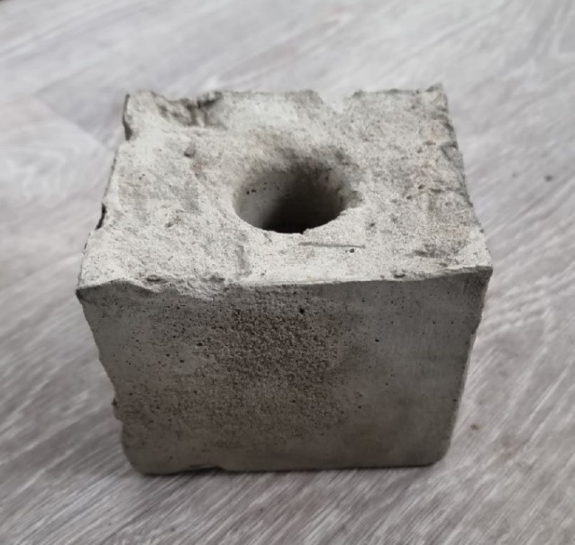

Рисунок 52 − Образец до испытаний

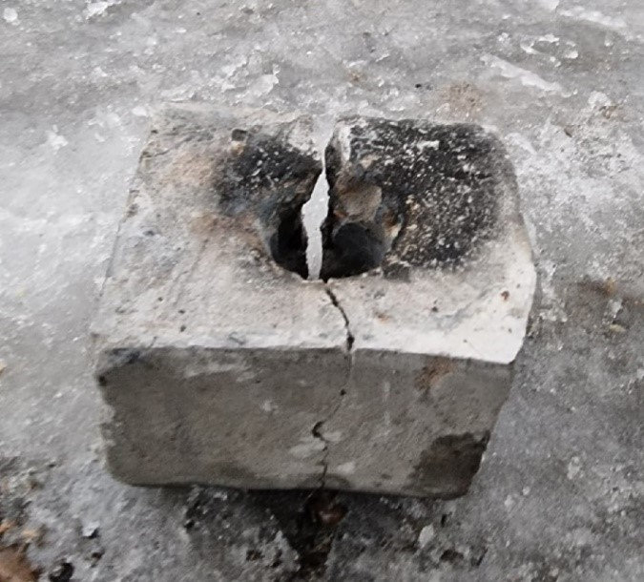

Рисунок 53 − Образец после испытаний, разрушенный составом ПХА-ПЭ-Mg

Была проведена серия полигонных испытаний до образования трещин, в ходе которых был инициирован пиросостав (NH₄ClO₄-ПЭ-Mg), что привело к разрушению бетонного блока. Это свидетельствует о том, что ПХА успешно разложился в замкнутом пространстве. При этом разрушение блока произошло без разлета мелких осколков, что говорит о безопасности данного состава (рисунок 53).
Было проведено несколько экспериментов с разными количествами горючих компонентов, но желаемый результат был достигнут при соблюдении стехиометрического соотношения в нашем составе. Так как способность разрушать бетон при высоких температурах является основным показателем эффективности теплового метода разрушения, для сравнительной оценки различных пиротехнических композиций рекомендуется использовать составы, соответствующие их стехиометрическому соотношению.
На рисунке 54 показан бетонный блок после работы состава NH₄ClO₄-ПЭТФ.

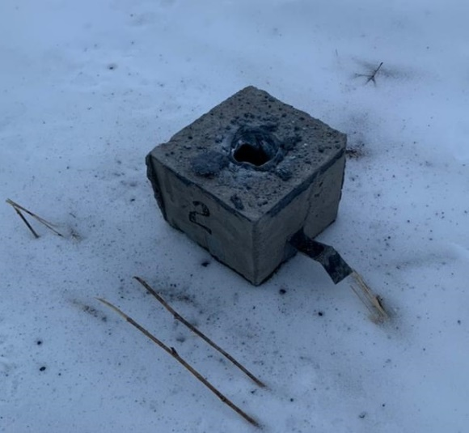

Рисунок 54 − Образец после испытаний с составом NH₄ClO₄-ПЭТФ

Как видно из рисунка 54 бетонный блок не разрушен, так как у состава NH₄ClO₄-85%, ПЭТФ-15% не достаточно работоспособности чтобы разрушить монолитный блок. При горении данного состава наблюдаются более низкие энергетические характиричтики, чем при горении состава NH₄ClO₄-85%, ПЭ-10%, Mg-5%. Мы провели ряд экспериментов с разными рецептами составов, результаты испытании привели в таблице 23.

Таблица 23 − Результаты испытаний по разрушению бетонных блоков

Состав | Т, °С | RT, кДж/кг | Наблюдения
NH₄ClO₄-85%, ПЭТФ-15% | 1760 | 887 | Монолитный блок без образования трещин
NH₄ClO₄-85%, ПЭ-15% | 1825 | 922 | Монолитный блок без образования трещин
NH₄ClO₄-85%, ПЭТФ-12%, Mg-3%. | 1980 | 1005 | Монолитный блок без образования трещин
NH₄ClO₄-85%, ПЭ-12%, Mg-3%. | 2035 | 1027 | Появление трещины на монолитном блоке размером 20 мм
NH₄ClO₄-85%, ПЭ-10%, Mg-5%. | 2425 | 1220 | Полный раскол монолитного блока

В результате проделанной работы был разработан пиросостав, состоящий из NH₄ClO₄-85%, ПЭ-10%, и Mg-5%, который может быть использован для направленного разрушения бетонных блоков или горных пород средней прочности с коэффициентом 3,5-4. Было проведено термодинамическое моделирование параметров горения составов для определения наилучшего соотношения исходных компонентов пиросостава. Также были изучены термодинамические характеристики процессов горения тройной смеси NH₄ClO₄-ПЭ-Mg, при этом было установлено, что максимальная температура горения и плотность газов достигается при соблюдении стехиометрии. С использованием ТГ-ДСК был проведен анализ термического поведения данных составов. Этот состав экологически безопасен, так как в составе продуктов практически отсутствуют ядовитые газы, такие как монооксид углерода и окислы азота.

Одной из главных особенностей полигонных испытаний является возможность их проведения без необходимости использования дорогостоящего оборудования, а также их простота и быстрота.

3.4.3 Испытания по разрушению модельного бетонного блока c помощью ВВ (Senatel Magnum), сравнение с пиросоставами

Эмульсионные взрывчатые вещества (ЭВВ), обладающие высокими эксплуатационными и взрывчатыми характеристиками, нашли достаточно широкое распространение в горнодобывающих отраслях промышленности. При этом наибольшее распространение получили составы, используемые для ведения взрывных работ скважинными зарядами на земной поверхности [95].

Senatel Magnum («Сенатэл Магнум») – надежное патронированное, мощное капсюлечувствительное эмульсионное взрывчатое вещество серого цвета, плотной, пластичной консистенции. На рисунке 55 показан ВВ Senatel Magnum.

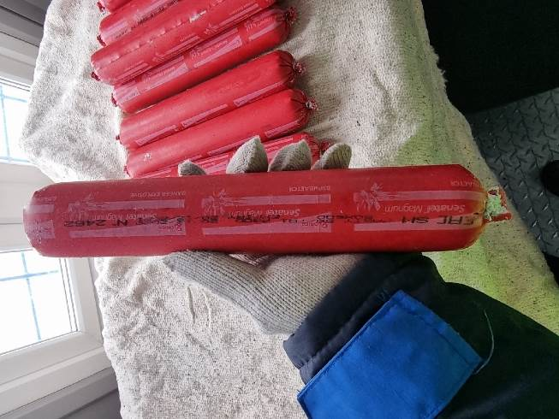

Рисунок 55 − ВВ (Senatel Magnum)

Для того чтобы сравнить работу наших газогенераторных пиротехнических составов с ВВ, мы проделали эксперимент по разрушению искусственного бетонного блока с помощью Senatel Magnum.

Для проверки эффективности взрывчатого вещества был подготовлен бетонный образец, который использовался в полигонных исследованиях в испытательной лаборатории ЭСЦВМ. Образец представлял собой бетонный куб длиною ребра 80 мм, в центре которого было сделано отверстие диаметром 25 мм для размещения взрывчатого вещества. Масса состава составила 56 грамм. После взрыва была зафиксирована дальность разлета мелких фрагментов в 7 метров.

На рисунке 56, 57 показаны результаты до и после испытании.

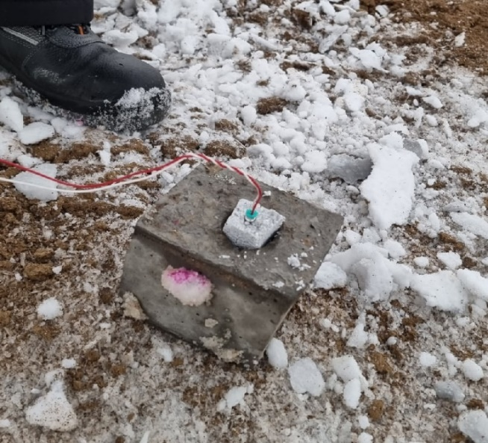

Рисунок 56 − Монолитный бетонный блок с зарядом №3 (ВВ Senatel Magnum)

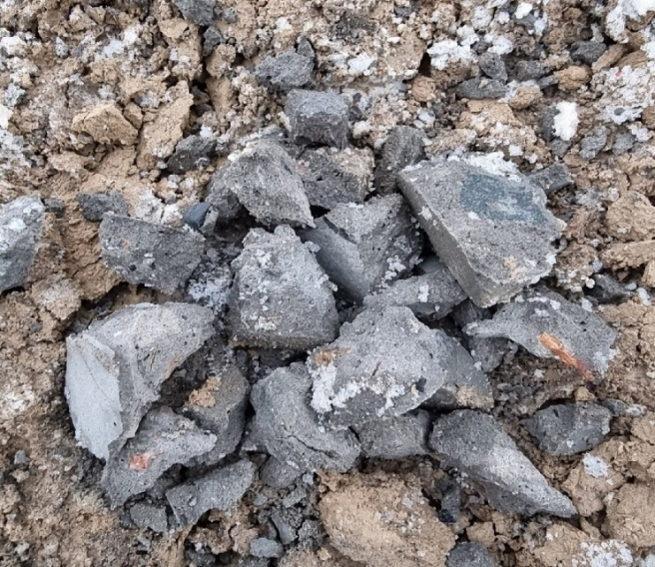

Рисунок 57 − Разрушенный монолитный бетонный блок зарядом №3 (ВВ Senatel Magnum

Для того чтобы иницировать данный ВВ, в него был введен капсюль-детонатор, детонатор сработывал при помощи искры тока, подача тока осуществлялась при помощи специальной программы через ПК.

Как видно на рисунке 58, бетонный блок разрушен и дальность разлета мелких фрагментов составил 7 м.

Выводы к разделу

В данном разделе мы привели результаты полигонных испытаний для составов на основе НА, ПХА и ВВ (Senatel Magnum). Состав на основе НА (NH₄NO₃-70%, ПЭ-20%, Mg-10%) сработал положительно, данным составом можно разрушать бетонные конструкции с значением коэффициента прочности до 2.

Следующий состав, но основе ПХА (NH₄СlO₄-85%, ПЭ-10%, Mg-5%) имеет прочность на сжатие 35 МПа, и может быть использован в качестве рабочего тела для разрушения высокопрочных бетонов (коэффициент прочности 3,5) и добычи блочного камня.

Эксперимент с ВВ (Senatel Magnum) показал, что бетонный блок разрушается с максимальным нарушением законтурного массива и влечет за собой сильный разлет мелких фрагментов до 7 м. Из сравнения наших газогенераторных пиротехнических составов на основе НА, ПХА с ВВ Senatel Magnum можно сделать вывод, что ВВ нельзя использовать для работ в помещениях действующих производств, в районах с плотной городской застройкой, в подвальных или заглубленных помещениях, а также при наличии рядом кабелей, водопроводных или тепло сетевых коммуникаций.

ЗАКЛЮЧЕНИЕ

На основании полученных экспериментальных данных сделаны следующие выводы:

Решены TV, HP - задачи методом экстремума характеристических функций, заложенным в программный комплекс TDS для определения оптимального количества исходных компонентов состава. Разработан новый состав на основе нитрата аммония, разрушающий бетонные блоки средней прочности. Состав №1: NH₄NO₃-70%, ПЭ-20%, Mg-10%, характеризующийся температурой горения 1890°C, скоростью горения 1,40 мм/с, работоспособностью 660 кДж/кг, газовым выходом 0,129 м³/кг;

Установлено, что при 5%-ом добавлении магния в состав №2: NH₄СlO₄-85%, ПЭ-10%, Mg-5%, характеризуется температурой горения 2425°C, скоростью горения 1,61 мм/с, работоспособностью 1024 кДж/кг, газовым выходом 0,131 м³/кг. Методом ТГ-ДСК показано, что при температуре 279,9°С, 372,3°С НА и ПХА хорошо окисляют ПЭ, что говорит о возможности их использования в паре;

При проведении физико-механических исследовании для составов на основе НА (NH₄NO₃-70%, ПЭ-20%, Mg-10%), ПХА (NH₄СlO₄-85%, ПЭ-10%, Mg-5%), было установлено, что при прямом и скользящем ударах по испытуемым образцам, температура их нагрева не достигает температуры воспламенения, расчетная безопасная энергия удара для наших систем составила, не менее 9,8 Дж, что подтверждает недостаточность энергии удара равной 49 Дж (начальный импульс) для возбуждения взрывчатого превращения. Все образцы на основе НА, ПХА после выдержки под воздействием в течение двух часов температур от +40 до -40°С сработали безотказно;

Составы на основе НА, ПХА апробированы на эффективность в полигоне ЭСЦВМ (г. Усть-Каменогорск). Доказано, что данные составы могут быть применены для направленного раскола с минимальным нарушением законтурного массива бетонных конструкции разной прочности в суровых климатических условиях до -40°С. Теоретически и экспериментально было подтверждено, что ядовитые газы такие как монооксид углерода, окислы азота имеют концентрацию до 5 мг/м³, не превышающие предельно допустимые значения.
Поставленные в диссертационной работе задачи выполнены в полном объеме, а именно:

выполнено термодинамическое моделирование с применением компьютерного кода программы TDS параметров горения газогенераторных составов для определения оптимального содержания исходных компонентов;
- проведены экспериментальные исследования процессов горения газогенераторных составов на основе НА и ПХА с дозвуковой скоростью горения;
- исследованы физико-механические характеристики пиротехнических систем на основе НА, ПХА;
- апробированы разработанные газогенераторные составы на эффективность в испытательном полигоне «ЭСЦВМ».

СПИСОК ИСПОЛЬЗОВАННЫХ ИСТОЧНИКОВ

1. Заводнов Михаил Евгеньевич / Способы разрушения фундаментов зданий в условиях плотной застройки // Диссертация на соискание квалификации магистра техники и технологии строительства, 2013.
2. Еналеев Р.Ш., Теляков Э.Ш., Анаников С.В., Гасилов В.С. / Огнестойкость бетона: моделирование теплового удара // Журнал ФУНДАМЕНТАЛЬНЫЕ ИССЛЕДОВАНИЯ №11, 2012 – С. 129-133.
3. Березуев Ю.А., Евграфов Л.В., Кундышев М.В. / ГДШ – перспективный инструмент для проведения уникальных строительно-демонтажных работ // КДПУ імені Михайла Остроградського. Випуск 5/2007 (46). Частина 1. – С. 101-103.1
4. Шидловский A.A. Основы пиротехники. - М.: Машиностроение, 1973. - 320 с.
5. Сакович Г.В., Ильясов С.Г., Казанцев И.В., Ильясов Д.С., Аверин А.А., Шатный М.В. Иследование и разработка компонентов газогенерирующих составов на основе нитропроизводных мочевины // Ползуновский Вестник. - 2010. -№ 4-1. - С. 47-51.
6. Пат. 2152376 Российская Федерация МПК7 C06B29/08. № 98123142/02; заявл. 10.12.1998; опубл. 10.07.2000.
7. Пат. 2211923 Российская Федерация, МПК7 E21C37/00. Газогенератор для буровзрывных работ / Кирсанов О.Н., Скиданов А.В., Ложечко Ю.П., Парамонов Г.П., Виноградов Ю.И.; №2002105986/03; заявл. 11.03.2002; опубл. 10.09.2003.
8. Пат. EP2326796 A1 Швеция, PCT/SE2009/000376. Gas generator for splitting and destructing materials, ignition unit and composition for use in gas generators for splitting and destructing materials / Milana Kirsánova Thörnqvist, Oleg Nikolaevich Kirsanov; EP20090806911; заявл. 11.08.2009; опубл. 01.06.2011.
9. Закусило В.Р., Романченко А.Н., Закусило Р.В. Влияние катализаторов на термическое разложение перхлората калия и взрывчатые характеристики характеристики составов на его основе // Вісник кременчуцького національного університету імені Михайла Остроградського. - 2013. -№ 5. - С. 103-107.
10. Блинов И.Ф. Хлоратные и перхлоратные взрывчатые вещества. - М: Оборонгиз, 1941. - 102 с.
11. Шрайбер С.С. Производство бертолетовой соли и других хлоратов. - М: Гонтинктп, 1938. - 367 с.
12. Дубнов Л.В., Бахаревич Н.С., Романов А.И. Промышленные взрывчатые вещества. - М.: Недра, 1973, - 320 с.
13. Березуев Ю. А. Применение шпуровых газогенераторов давления на карьерах блочного камня // Горный журнал. -2008. -№1. -С. 50-52.
14. Бычков Г. В., Кокунин Р. В., Казаков С. В. Результаты исследования разрушающего действия зарядов ГДШ при отделении монолитов и блоков от массива на месторождениях гранита // Добыча, обработка и применение природного камня: сб. науч. тр. –2008. – C. 67-76.
15. Ненахов И.А., Фоменкова В.Е., Кириллов С.С., Ганопольский М.И. Сейсмический эффект при разрыхлении скального массива зарядами ГДШ // Евразийский Союз Ученых. – 2015. – №9-5. – С. 59-63.
16. Сластенко В.К., Заводнов М.Е. Применение гидровзрывного способа при демонтаже оснований и фундаментов в условиях плотной городской застройки // Интернет-журнал "Строительство уникальных зданий и сооружений", 2013. № 5.
17. Баум Ф.А., Станюкович К.П., Шехтер Б.И. Физика взрыва. М., 1959.
18. Сластенко В.К. / Применение щадящего взрывания при устройстве оснований, фундаментов зданий и возведении сооружений: дис. канд. техн. // В.К. Сластенко. - СПб., 2003.
19. Лангефорс У., Кильстрем Б. Современная техника отбойки горных пород. М.: Недра, 1968.
20. Ханукаев А.Н. Физические процессы при отбойке горных пород взрывом. М.: Недра, 1974.
21. Ханукаев А.Н. Энергия волны напряжений при разрушении горных пород взрывом. М.: Госгортехиздат, 1962.
22. Горбунов-Посадов М.И., Маликова Т.А., Соломин В.И. Расчет конструкций на упругом основании. М., 1984.
23. Еналеев Р.Ш., Теляков Э.Ш., Харитонова О.Ю., Тучкова О.А. / Разрушение элементов строительных конструкций при высокоинтенсивном нагреве // Современные проблемы химической и радиационной физики. – М., Черноголовка: ОИХФ РАН – 2009. – С. 377-380.
24. Абдуллин И.А., Микрюков К.В., Харитонова О.Ю. Использование тепловых составов для разрушения железобетонных конструкций // Вестник Казанского технологического университета. - 2006. - № 6. - ч.2 – С.156-163.
25. А.И. Шабунин, В.И. Сарабьев, Б.Н. Конюхов, Д.А. Ягодников / Термодинамическое исследование влияния рецептурных факторов на характеристики пиротехнических газогенерирующих твердых топлив // Современные проблемы пиротехники: Материалы III Всероссийской научно-технической конференции. – Сергиев Посад, 2004. – С. 89-92.
26. А.И. Шабунин, В.И. Сарабьев, Б.Н. Конюхов, Л.И. Чередниченко / Оптимизация рецептур пиротехнических газогенерирующих топлив на основе нитрогуанидина // Современные проблемы пиротехники: Материалы IV Всероссийской научно-технической конференции. – Сергиев Посад, 2007. – С. 67-76.
27. С. В. Калинин, А. И. Шабунин, В. И. Сарабьев, В. А. Валяев, М. В. Хрисанфов, А. С. Егорова / Исследование термодинамических характеристик пиротехнических газогенерирующих составов для низкотемпературных газогенераторов // Вестник технологического университета. 2017. Т.20, №2. – С. 44-46.
28. Цуцуран В.И., Петрухин Н.В., Гусев С.А. Военно-технический анализ состояния и перспективы развития ракетных топлив: Учеб. – М.: МО РФ, 1999. – С. 332.
29. Скиба Г.В., Давыдова И.В. О применении химических газогенераторов давления при добыче блочного камня // Добыча, обработка и применение природного камня. - 2006. -№ 6. – С. 76-78.
30. Пат. 2152376 Российская Федерация МПК7 C06B29/08. № 98123142/02; заявл. 10.12.1998; опубл. 10.07.2000.
31. Байсейтов Даурен Алмасович / Разработка газогенераторных дефлаграционных патронов для вскрытия твердых минеральных руд // Диссертация на соискание степени доктора философии (PhD), 2017.
32. З.А. Мансуров, М.И. Тулепов, Ю.В. Казаков, А.Н. Джубаншкалиева, Д.А. Байсейтов, С. Турсынбек, Ф.Ю. Абдракова, Г.А. Есен, К.К. Кудайбергенов. Химические газогенераторы (ХГ) с нулевым кислородным балансом для разрушения горных пород в подземных выработках // Известия Национальной академии наук Республики Казахстан. Серия химии и технологии. −2015. –№6. – С. 61-67.
33. З.А. Мансуров, М.И. Тулепов, Ю.В. Казаков, А.Н. Джубаншкалиева, Д.А. Байсейтов, А.Н.Темиргалиева, Алан Б. Дальтон. Разработка газогенераторного дефлаграционного пиротехнического состава для разрушения железобетонных блоков // Известия Национальной академии наук Республики Казахстан. Серия химии и технологии. −2015. – С. 41-47.
34.Аtamanov M.K., Hobosyan M.A., Alvarado E.W., Mansurov Z.A., Martirosyan K.S. Decomposition features of ammonium nitrate with dextran // Proceedings of the XII International Symposium on Self-propagating High- Temperature Synthesis 21-24 October 2013, South Padre Island, Texas, USA. – Р. 253-254.
35. Karl-Heinz Z. "Ammonium Compounds" in Ullmann's Encyclopedia of Industrial Chemistry 2012, Wiley-VCH, Weinheim.
36. Fujisato K., Habu H., Hori K. 2014 Thermal decomposition of ammonium nitrate, modeling of thermal decomposition in thermal analysis. Sci. Tech. Energetic Materials,75, pp. 28-36.
37. Oommen C. and Jain S.R., Ammonium Nitrate: a Promising Rocket Propellant Oxidizer, J. Hazard. Mater. 1999, 67(3), 253.
38. Russel T.P.; Brill T.B. Thermal Decomposition of Energetic Materials 31. Fast thermolysis and the decomnosition of Ammonium nitrate, ethylenediamine dinitrate and hydrazinium nitrate and the relationship to the burning rate. Combust. Flame 1989, 76, 393.
39. Brill T. P.; Brush P. J.; Patil D. G. Thermal Decomposition of Energetic Materials 58. Chemistry of ammonium nitrate and ammonium dinitramide near the burning surface temperature. Combust. Flame 1993, 9
40. Sutton G.P., Rocket Propulsion Element Sixth Edition, John Wily & Sons, Inc., New York 1992, P. 420.
41. Глазкова А.П. Катализ горения взрывчатых веществ. – М.:Наука, 1976. – 262 с.
42. Попок В.Н. Разработка полимерных металлизированных композитов на основе нитрата аммония и исследование их свойств: дис. … канд. техн. наук: 05.17.06 – Бийск, 2010. – 154 с.
43. Chaturvedi S., and Dave P.N. Review on thermal decomposition of ammonium nitrate, Journal of Energetic Materials, 2013 31, P. 1–26.
44. Valery P.S., Viacheslav Yu.E., Anton I.L., and Valery V.S., Ammonium Nitrate: Combustion Mechanism and the Role of Additives // Propellants, Explosives, Pyrotechnics 30 (2005), No. 4, P. 269-280
45. Федоров Я. КазАзот — единственное в Казахстане производство аммиака и аммиачной селитры // Your Vision блог-платформа: сайт 2016. URL: https://yvision.kz/post/710031
46. Cagnina S., Rotureau P., Adamo C. 2013 Study of incompatibility of ammonium nitrate and its mechanism of decomposition by theoretical approach. Chemical engineering transactions, Volume 31, pp. 823-828.
47. Singh G., Felix S.P. // Combustion and Flame. – 2003. – №1 – P.422–432.
48. Попок В.Н., Хмелев В.Н., Вандель А.П. Твердотопливный низкотемпературный газогенерирующий состав: патент № 2393140 (РФ). – 2010. – Б.и. № 18.
49. Попок В.Н., Хмелев В.Н., Лукина Н.В. Твердотопливный газогенерирующий состав на основе нитрата аммония: патент № 2423339 (РФ). – 2011. – Б.и. № 19.
50. Tursynbek S., Zarko V.E., Glotov O.G., Kiskin A.B., Korchagin M.A., Mansurov Z.A., Surodin G.S., Umbetkaliev K.A. Combustion Study of Gas-Generating Compositions with Carbon Powder Additives. Russian Journal of Physical Chemistry B 2020, 14, 407-412.
51. Tulepov M.I., Baiseitov D.A.,Gabdrashova S.E., Sassykova L.R., Kazakov Y.V., Tursynbek S., Toshtay K., Pustovalov, I.O., Abdrakova F.Y., Mansurov Z.A., Dalton A.B. Development and research of components of the gas-generator compositions based on potassium chlorate. Rasayan Journal of Chemistry 2017, 10, 1145-1150.
52. Kohga M., Handa S. Thermal Decomposition Behaviors and Burning Characteristics of Composite Propellants Prepared Using Combined Ammonium Perchlorate Particles. Journal of Energetic Materials 2018, 36, 93-110.
53. Juknelevicius D., Dufter A., Rusan M., Klapötke T.M., Ramanavicius A. Study of Pyrotechnic Blue Strobe Compositions Based on Ammonium Perchlorate and Tetramethylammonium Nitrate. European Journal of Inorganic Chemistry 2017, 2017, 1113-1119.
54. Tulepov M.I., Gabdrashova S.E., Rakhova N.M., Sassykova, L.R., Baiseitov D.A., Elemesova, Z., Korchagin, M.A., Sendilvelan S., Pustovalov I.O., Mansurov Z.A. Development of gas-generator chemical cartridges working in the mode of non-explosive destructive mixture. Rasayan Journal of Chemistry 2018, 11, 287-293.
55. Trushlyakov V.I., Lempert D.B., Bel’kova M.E. Possibility of using gas-generating compositions for increasing the rocket propulsion efficiency. Combustion, Explosion and Shock Waves 2015, 51, 326-332.
56. Engelen K., Lefebvre M.H. Properties of gas-generating mixtures related to different fuel and oxidizer compositions. Propellants, Explosives, Pyrotechnics 2003, 28, 201-209.
57. Ouyang D., Pan G., Guan H., Zhu C., Chen X. Effect of different additives on the thermal properties and combustion characteristics of pyrotechnic mixtures containing the KClO4/Mg-Al alloy. Thermochimica Acta 2011, 119-123.
58. Zhu, Y.-L., Huang H., Ren H., Jiao Q.-J. Kinetics of Thermal Decomposition of Ammonium Perchlorate by TG / DSC-MS-FTIR. Journal of Energetic Materials 2014, 32, 16-26.
59. Tulepov M., Baiseitov D., Sassykova L., Kazakov Y., Gabdrashova S., Mansurov Z., Dalton A. Development and investigation of pyrotechnic gas generating burning compositions. Journal of Chemical Technology and Metallurgy 2018, 53, 281-288.
60. Li J. and Xu Y., "Some Recent Investigations in Solid Propellant Technology for Gas Generators," AIAA Paper 90-2335, 1990.
61. Garg A., “A Study on the Combustion Characteristics of GAP Gas Generator”, Master course thesis, The University of Tokyo, 2015.
62. Boraas S., "Modeling Slag Deposition in the Space Shuttle Solid Motor," Journal of Spacecraft and Rockets, 1984.
63. Sutton G.P., Rocket Propulsion Element, 6 Ed.
64. Comer R.H., Proceedings of the 16th International Symposium on Combustion, The Combustion Institute, Pittsburgh, 1976.
65. Atamanov M.K.,Tursyn S., Tulepov M.I., Baiseitov D.A., Panyiyat G., Kazakov Y.V., Mansurov Z.A. Gas Generators are Based on Carbonaceous Materials International Colloquium on the dynamics of explosion and reactive systems, Leeds, United Kingdom, 2-7 August 2015.
66. Мансуров З.А., Казаков Ю.В., Атаманов М.К., Турсынбек С., Кудьярова Ж., Нурахметова Г., Разработка газогенераторных химических потронов работающих в режиме дефлаграционного горения // VIII Международный симпозиум «Физика и химия углеродных материалов/Наноинженерии». Алматы, 2014. – С.218-220.
67. Термодинамические свойства индивидуальных веществ: Справ. изд. в 4-х т. / Гурвич Л.В., Вейнц И.В., Медведев В.А. и др. 3-е изд., перераб. и расшир. – М.: Наука, 1978-1982.
68. JANAF Thermochemical Tables. – 2-nd. ed., U.S. Dept. of Commerce, National Bureau of Standards, Washington D.C., 1970.
69. Молодец А.М. Обобщенная функция Грюнайзена для конденсированных сред // ФГВ.- 1995. Т. 31. №5. С. 132-133.
70. M. van Thiel and F.H. Ree. High Press. Res. 10, 607 (1992).
71. Кутузов, Б.Н., В.А. Белин. Проектирование и организация взрывных работ. – М.: Горная книга, 2012. – 416 с.
72. ГОСТ 4545-88. Вещества взрывчатые бризантные. Методы определения характеристик чувствительности к удару. – Введ.1989-01-07 – М: Госстандарт союза ССР: Издательство стандартов, 1989. – С. 5-10: ил.
73. Матвейчук В.В., Чурсалов В.П. Взрывные работы. Учебное пособие. –М.: Академический проект, 2002. – 384 с.
74. СТ РК ГОСТ Р 50835-2010. Вещества взрывчатые бризантные. Методы определения характеристик чувствительности к трению при ударном сдвиге. – Введ. 2012-01-01 – Астана: РГП «КазИнСт», 2012. – С. 4-7: ил.
75. Байсейтов Д.А. Применение газогенераторных дефлаграционных патронов на основе аммиачной селитры при добыче блочного камня // Химические технологии функциональных материалов: Материалы III Международной Российско-Казахстанской научно-практической конференции, 27-29 апреля 2017 г, Новосибирск, Россия. – С. 187-189.
76. Mansurov Z.A., Tulepov M.I., Kazakov Y.V., Tursynbek S., Abdrakova F.Y., Baiseitov D.A. The study of combustion process of chemical gas-generating cartridge (CGG) in the composition of ammonium nitrate and nano aluminum combustible additives // Материалы VIII Международного симпозиума «Горение и плазмохимия» и Международной научно-технической конференции «Энергоэффективность-2015». –Алматы, 2015. – С.137-140.
77. Victorov, S.B., Gubin S.A., Maklashova I.V. et al. // Ener. Mat., Ign., Comb. and Det.: 32nd An. Conf. of ICT Proc. 2001. P. 69/1–69/15.
78. Victorov S.B., El-Rabii H., Gubin S.A. et al. // J. of Ener. Mat. 28 (SUPPL. 1). 2010. P. 35-49.
79. Ermolaev B.S., Shevehenko A.A., Dolgoborodov A.Y. et al. // Rus. J. of Phys. Chem. B. 2019. 13(1). P. 145-155.
80. Викторов С.Б., Губин С.А., Маклашова И.В. // Модели уравнений состояния продуктов и методика термодинамического моделирования детонации /Ядерная физика и инжиниринг. 2010. Т. 1. № 1. С. 80-96.
81. Молекулярно-динамическое моделирование теплофизических свойств энергетических материалов / Козлова С.А., Губин С.А., Маклашова И.В., Богданова Ю.А. // Математика и математическое моделирование. сборник материалов XI Всероссийской молодежной научно-инновационной школы. Национальный исследовательский ядерный университет МИФИ, Саровский физико-технический институт. 2017. С. 159-160.
82. Синогина, Е. С. Изучение воспламенения горения высокоэнергетических материалов на основе бесхлорных окислителей: дис.… канд. физ.-мат. наук / Е. С. Синогина. Томск : ТГУ. 2006
83. M.K. Atamanov, I.Noboru, T.Shotaro, R.Amrousse, M.Y.Tulepov, A.R.Kerimkulova, M.A.Hobosyan, Keiichi Hori, K.S.Martirosyan, Z.A.Mansurov. Investigation of Combustion and Thermal analysis of ammonium nitrate with carbonaceous materials // Combustion Science and technology. –2016. 188:11-12, 2003-2011.
84. Байсейтов Д.А., Корчагин М.А., Зарко В.Е., Суродин Г.С, Тулепов М.И., Кискин А.Б. Влияние добавки диборида алюминия на характеристики горения и зажигания пиротехнического состава на основе нитрата аммония // IX МЕЖДУНАРОДНЫЙ СИМПОЗИУМ «ГОРЕНИЕ И ПЛАЗМОХИМИЯ», 15-17 сентября 2017, Алматы, Казахстан. –С. 15-18.
85. Байсейтов Д.А. Применение газогенераторных дефлаграционных патронов на основе аммиачной селитры при добыче блочного камня // Химические технологии функциональных материалов: Материалы III Международной Российско-Казахстанской научно-практической конференции, 27-29 апреля 2017 г, Новосибирск, Россия. – С. 187-189.
86. Хамидов Ф.А., Мирсаидов И.У., Саломов Ф.Д. и др. – Труды XIV Междунар. конф. по термическому анализу и калориметрии (ТАК-13). – СПб., 2013, с.55.
87. Shalini Chaturvedi, Pragnesh N.Dave. Review on Thermal Decomposition of Ammonium nitrate // Journal of Energetic Materials. – 2013. 31:1, 1-26.
88. Завадский В.А. Основы технологий пиротехнических веществ, порохов и смесевых ракетных топлив /Алматы «Қазақ Университеті», 2016 г.− 368 с
89. Пат. 2274630 Российская Федерация МПК CO6В29/02. Состав для буровзрывных работ / Кирсанов О.Н.; Кирсанов Н.О.; Кирсанов И.О.; Кирсанова М.О.; Островский В.И.; 2004119481/02; заявл. 16.06.2004; опубл. 20.04.2016.
90. Пат. 2498064 Российская Федерация МПК Е21С37/12. Газогенератор для разрушения или раскалывания естественных и искусственных объектов и способ разрушения или раскалывания естественных и искусственных объектов / Кирсанов О.Н.; Кирсанова Т.М.; 2011109144/03; заявл. 20.09.2012; опубл. 10.11.2013.
91. Ягодников Д.А. Воспламенение и горение порошкообразных металлов. – М.: Изд-во МГТУ им. Н.Э.Баумана, 2009. – 432 с.
92. Гопиенко В. Г. История создания и развития производства порошков алюминия, магния, титана, кремния и их сплавов в России / В. Г. Гопиенко, А. И. Галанов; ВАМИ. – СПб., 2006. – 29 с.
93. Victorov S. B., Gubin S.A., Maklashova I. V. and Revyakin I.I. Thermodynamic TDS code: Application to detonation properties of condensed explosives. Proc. 32nd Int. Annu. Conf. ICT, Karlsruhe, FRG, 2001, 69/1–69/15.
94. Victorov S.B., El-Rabii H., Gubin S.A.,Maklashova I.V., Bogdanova Y.A. An accurate Equation-of-state model for thermodynamic calculations of chemically reactive carbon-containing systems. Journal of Energetic Materials 2010, 28, 35-49.
95. Zh.A. Amir, D.A. Bayseytov, S.E. Gizatova, Zh.B. Kudyarova, M.I. Tulepov Тests of Samples of Emulsion Explosive Senatel Magnum before and after Introduction of the Marking Composition for Explosive Properties and Safety Criteria //Occupational Safety in Industry (2021) –P.75-81
96. Zh.A. Amir, D.A. Bayseytov, M.I. Tulepov,, A.E. Orazbayev, S. Tursynbek Study and Development of the Components of Gas Generator Compositions Based on the Ammonium Nitrate to Improve Blasting Operations Safety // Occupational Safety in Industry (2021) –P.47-52
97. Prabhahar M, Zh. Amir; D. Baiseitov; S. Tursynbek; L. Sassykova; A. Orazbayev ; M. Tulepov; Zh. Kudyarova; S. Subramanian; Prakash S Research of the combustion of gas-generating compositions with additives of carbon powders // Materials Today (2020) – P. 1216–1220
98. Bogdanova Ya.A., Amir Zh.A., et al. Modeling of Thermophysical Properties and Transport Properties of Basic Combustion Products of Organic Substances /Physics of Atomic Nuclei (2020) –P. 1563-1568
99. Yu A Bogdanova, Zh A Amir. , et al. The influence of type of the intermolecular interaction potential on transport properties of helium // Journal of Physics (2020) –P. 1-5
100. Ж.А. Амир, Ж.Б. Кудьярова, Д.А. Байсейтов. Исследование процессов горения газогенераторного состава на основе аммиачной селитры // Промышленность Казахстана. − 2019. –№3. – С. 62-64.
101. Ж.А. Амир, Ж.Б. Кудьярова. Состояние и основные направления развития газоген-х пиротехнических составов разрушающего действия // Промышленность Казахстана. − 2019. –№4. – С. 60-65.
102. Ж.А.Амир, З.А.Мансуров, Ж.Б.Кудьярова, и др. Исследование процессов горения газогенераторного пиротехнического состава на основе нитрата натрия // Промышленность Казахстана. − 2019. –№4. – С. 90-93.
103. Д.А.Байсейтов, Ж.А.Амир, Ж.Б.Кудьярова, М.И.Тулепов, и др. Повышение калорийности и теплотворной способности угольных брикетов // Промышленность Казахстана. − 2020. –№1. – С. 30-33.
104. Д.А.Байсейтов, Ж.А.Амир, Ж.Б.Кудьярова, М.И.Тулепов, и др. Влияние воздухопроводящих каналов на горение угольных брикетов // Горение и Плазмохимия. −2020. –№4. – С. 229-232.
105. Ж.Б. Кудьярова, Ж.А. Амир, А.К. Жексембай, Д.А. Байсейтов, М.И. Тулепов, З.А. Мансуров Разработка и исследование процессов горения газогенерирующих пиротехнических составов для разрушения железобетонных конструкций // XIII Международного Симпозиума «Химическая физика, Материаловедение, Наноматериалы» 20-21 декабря 2022 г. Алматы, Казахстан. – С. 20-21.
106. Zh.A. Amir, D.A. Bayseytov, A.S. Akhinzhanova, T.A. Aysarova, A.A. Prikhodko A.A. Use of the Pyrocomposition Energy based on the Ammonium Nitrate for Safe Destruction of the Concrete Blocks // Occupational Safety in Industry (2022) –P.14-19
107. Amir, Z.A., Zhexembay, A.K., Afanasev, N.V., Chernyavskaya, O.M., Urymbayeva, A.A. Research and Development of the Components of Gas Generating Compositions based on Sodium Nitrate for Improving Safety during Artificial Objects Destruction // Occupational Safety in Industry (2022) –P.7-14
108. Amir, Zh.A., Kudyarova, Zh.B., Baiseitov, D.A., Gabdrashova, Sh.E., Aknazarov, S.Kh., et al. Research of thermodynamic characteristics of a gas-generating composition based on ammonium perchlorate // ARPN Journal of Engineering and Applied Sciencesthis link is disabled, 2022, 17(10), pp. 1040–1046

ПРИЛОЖЕНИЕ А

Авторское свидетельство на изобретение РК

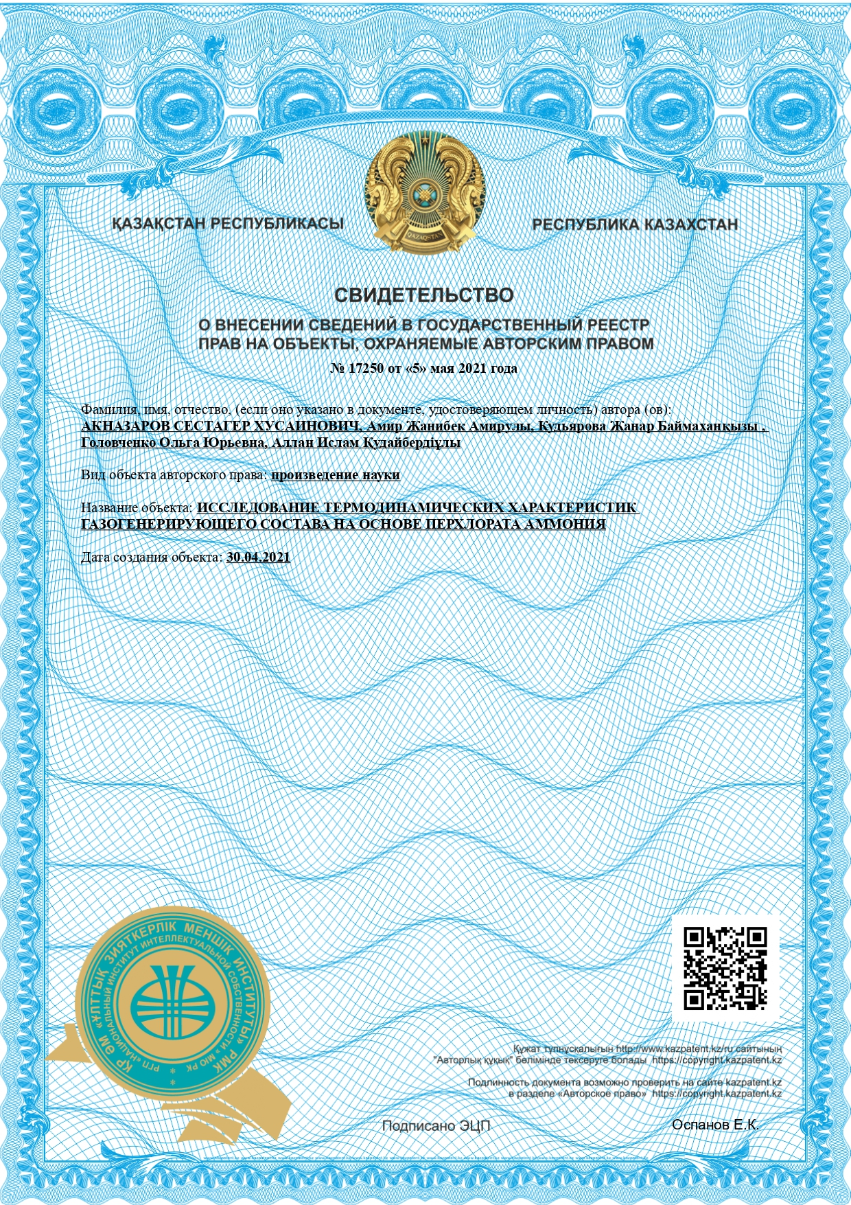
ПРИЛОЖЕНИЕ Б

Основные формулы термодинамических расчетов программного кода TDS

Уравнения состояния газовой и конденсированных фаз в общем виде.
Уравнение состояния газовой фазы, состоящей из j элементов, задается в общем виде через безразмерную функцию уравнением

(1)

Уравнение состояния газовой фазы обычно для простоты использования записывается таким образом, что оно является линейным либо относительно давления P, либо относительно объема . Тогда уравнение состояния (1) можно переписать в виде:

(2)

где безразмерная функция Ф задает отличие от уравнения состояния идеального газа, т.е. определяет неидеальность газовой фазы.
Если уравнение состояния (1) линейно относительно давления Р, то функция неидеальности Ф в уравнении (2) не зависит от давления Р. Если уравнение состояния (1) линейно относительно объема газовой фазы , то функция неидеальности Ф в уравнении (2) не зависит от объема газовой фазы .
Уравнение состояния j-го конденсированного продукта задается в общем виде через безразмерную функцию уравнением:

(3)

Как правило, уравнение состояния конденсированного вещества не зависит от его количества, но для общности рассмотрения такая зависимость оставлена. Уравнение состояния конденсированного вещества, как и уравнения газовой фазы, обычно линейно либо относительно давления в системе Р, либо относительно удельного объема вещества
Если уравнение состояния j-го конденсированного продукта линейно относительно давления Р, то уравнение (3) можно переписать в виде:

(4)

где функция не зависит от давления Р.
Если уравнение состояния j-го конденсированного продукта линейно относительно удельного объема вещества , то уравнение (3) можно переписать в виде:

(5)
где функция не зависит от удельного объема вещества .
Для полного термодинамического описания сложной химической системы необходимы два вида уравнений состояния: термическое и калорическое. Термические уравнения состояния фаз в общем виде даются уравнениями (2), (3). Калорическое уравнение состояния для неидеальных химических систем, вообще говоря, неизвестно. Поэтому для описания произвольной химической системы в данной работе используется предположение о неизменности вклада внутренних степеней свободы молекул в характеристические функции химической системы при переходе от идеального состояния к неидеальному.
Таким образом, предполагается, что характеристические функции сложной химической системы слагаются из вклада внутренних степеней свободы молекул и атомов в идеальном состоянии и вклада межмолекулярного взаимодействия, который определяется термическим уравнением состояния.
Для описания вклада внутренних степеней свободы молекул в характеристические функции индивидуальных веществ в идеальном состоянии используются термодинамические данные. Эти данные сведены в банки термоданных ИВТАНТЕРМО и JANAF для расчета энтальпии ,энтропии и изобарной теплоемкости индивидуального j-го вещества в идеальном состоянии. Банк данных ИВТАНТЕРМО (ИВТ АН СССР) представляет собой реализацию на ЭВМ данных и включают сведения о 1300 веществах, состоящих из 50 химических элементов. Банк термоданных JANAF и включает сведения о 800 веществах, состоящих из 35 химических элементов. Значения энтальпии, энтропии и теплоемкости рассчитываются по аппроксимационным полиномам (6):

(6)

В данной работе принята система отсчета энтальпии, в которой энтальпия простых веществ в свободном состоянии при Т⁰=25^{о}С=298,15К равна нулю. Энтальпия индивидуального j-го вещества в идеальном состоянии при температуре Т определяется как (7):

(7)

где — энтальпия образования из простых веществ в стандартном состоянии, — изменение энтальпии при изменении температуры от Т⁰= 298.15К до текущей температуры Т при атмосферном давлении.

Уравнение состояния термодинамической системы.
Для описания свойств термодинамической системы, представляющей собой смесь газовой и конденсированных фаз, необходимо воспользоваться условием аддитивности (8) объемов фаз:

(8)
где М_{j} — молярная масса j-го конденсированного вещества. Температура Т_{j} j-го конденсированного вещества задается через температуру газовой фазы Т безразмерной функцией τ_{j} в виде уравнений (9):

τ_{j}(Т,Т_{j})=0, j=1,..., NC, (9)

которые позволяют для конденсированных веществ, находящихся в тепловом равновесии с газовой фазой, задать равенство температур фаз, а для веществ, не находящихся в тепловом равновесии с газовой фазой, задать температуру конденсированного вещества, отличающуюся от температуры газовой фазы.

Уравнение состояния Беккера—Кистяковского—Вильсона (10) и термодинамические свойства газовой фазы.
Наибольшее распространение в термодинамических расчетах горения получило уравнение состояния Беккера—Кистяковского—Вильсона (БКВ).
Современный вид уравнения БКВ имеет вид для расчета давления:

(10)

где α, β, Κ, θ — коэффициенты, — коволюмные множители, позволяющие учесть неравнозначность молекул разных веществ при сверхвысоких плотностях.
Уравнение БКВ позволяет рассчитать состояние сверхплотных газов только при высоких температурах. Это связано с тем, что при стремлении температуры к нулю давление также давление также стремится к нулю независимо от плотности вещества, т.е. уравнение БКВ не учитывает упругого давления кристаллической решетки.
Расчет температур горения.
Для большинства процессов горения и взрыва в адиабатическом режиме (dH=0) выполняется условие: H₁, H₂, << H₃, H₄. Если не учитывать энтальпии исходных веществ и фазовых переходов, расчет упрощается H₃ = - H₄. В точных расчетах пренебрегать энтальпией фазовых переходов и исходных веществ нельзя и необходимо применять полное уравнение теплового баланса (1).
Процедура оценки адиабатической температуры горения, взрыва состоит из следующих этапов.
- Составление формальной схемы процесса.
- Расчет энтальпии (11) химической реакции H₃.

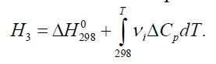 (11)

- Составление системы уравнений с учетом константы равновесия K_{p}.
- Расчет адиабатической температуры горения, взрыва (12):
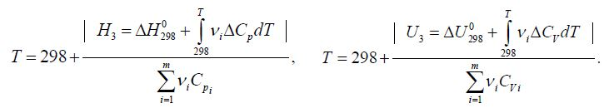 (12)

Для удобства расчетов температуры величины энтальпии и внутренней энергии внесены под знак модуля.
В оценочных расчетах, не требующих точности, критический процесс моделируют как нагрев продуктов реакции от температуры Т₁ до Т₂. Оценку адиабатической температуры изобарного и изохорного процессов по модели нагрева продуктов реакции проводят по формулам (13):

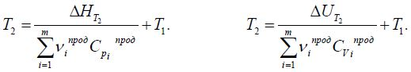 (13)

Необходимо обратить внимание, что в уравнениях _{Δ}H_{T}, _{Δ}U_{T} – это теплоты сгорания, взрыва или изменения внутренней энергии в критическом процессе при температуре Т₂. Индексы при теплоемкостях и стехиометрических коэффициентах указывают, что в расчетах необходимо учитывать только продукты реакции.
В оценке адиабатической температуры взрыва или горения на воздухе учитывают, что продуктах реакции содержится азот воздуха. В расчетах, не требующих точности (оценочные расчеты) уравнения принимают следующий вид (14), учитывая течение реакции на воздухе:

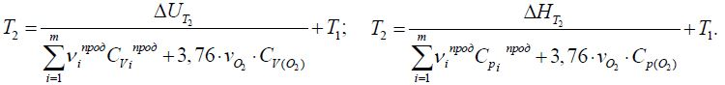 (14)

здесь v_{O2} – стехиометрические коэффициенты в формальной схеме критического процесса.

